前前言
云值守银行业务库安全管控系统

VERSION:201100a
江西阿兰德金融安防有限公司 编制
本手册针对云值守业务库安全管控系统的安装步骤及功能说明。


请注意这种图标，此图标表示平台软件安装、调试当中需要特别关注的地方。

本手册涉及产品有：
云值守业务库安全管控系统
云值守业务库安全管控系统终端机
云值守业务库安全管控系统前端机
硬盘录像机
摄像头
震动传感器
声光驱离器
爆闪灯
短信模块

目录
云值守银行业务库安全管控系统 3
一、概述 3
二、产品组成 4
2.1、控制器 6
2.2、前端一体机 7
2.3、金库门设备 9
2.4、钞箱仓设备 11
2.5、震动报警器 13
2.6、报警输出设备 13
2.7、后备电池（选配） 15
2.8、防控隔离门（选配） 16
2.9、终端机 17
三、设备安装部位 18
四、软件安装及运行 19
4.1、软件组成 19
4.2、软件安装环境 19
4.3、软件安装 20
五、软件介绍： 28
5.1、前端一体机云值守业务库安全管控客户端介绍 28
5.2、浏览器客户端介绍： 32
六、 日常操作功能 34
（1） 添加人员并设置权限 34
（2） 后台管理人员权限设置及权限配置 37
（3） 设备设置 41
（4） 事件设置 43
（5） 防控隔离门设置 45
（6） 时段组设置 45
（7） 特殊操作设置 46
（8） UI皮肤更换 47
（9） 盘库设置 48
（10） 监控设置 49
七、 功能介绍 50
7.1、款箱存管 50
7.2、安全管控 50
7.3、异地值守 52
7.4、分析管理 52
7.5、系统接口 52
八、注意事项 53

云值守银行业务库安全管控系统

一、概述
“云值守”银行业务库安全管控系统（以下简称：云值守系统）名称的由来：银行尾款管理长期以来采用武装押运的方式，每天同安保公司武装押运至金库统一管理，随着近几年电子货币的快速发展，银行现金使用量逐步减少，巨大的押运费用也给银行带来无谓的经济负担。押动人员的流动也给带巨大管理难度和安全隐患；而且早晚高峰押运也给城市交通带来巨大负担， 给银行工作人员也增加无谓的等候时间；
因此，银行尾款留存方式也将带来巨大变革， 由原来的大金库统一存放改为分散在各地的小业务库分散存放，但这也给银行安保工作及运营管理工作带来不小的挑战；“云值守”银行业务库安全管控系统，根据尾款分散式管理的流程要求，结合物联网、智能分析、云计算、国密加密等技术，构建了一套完整安全、便捷、可追溯的“云值守”管理系统；使“分散式金库值守”方式向“云值守”方向转变！
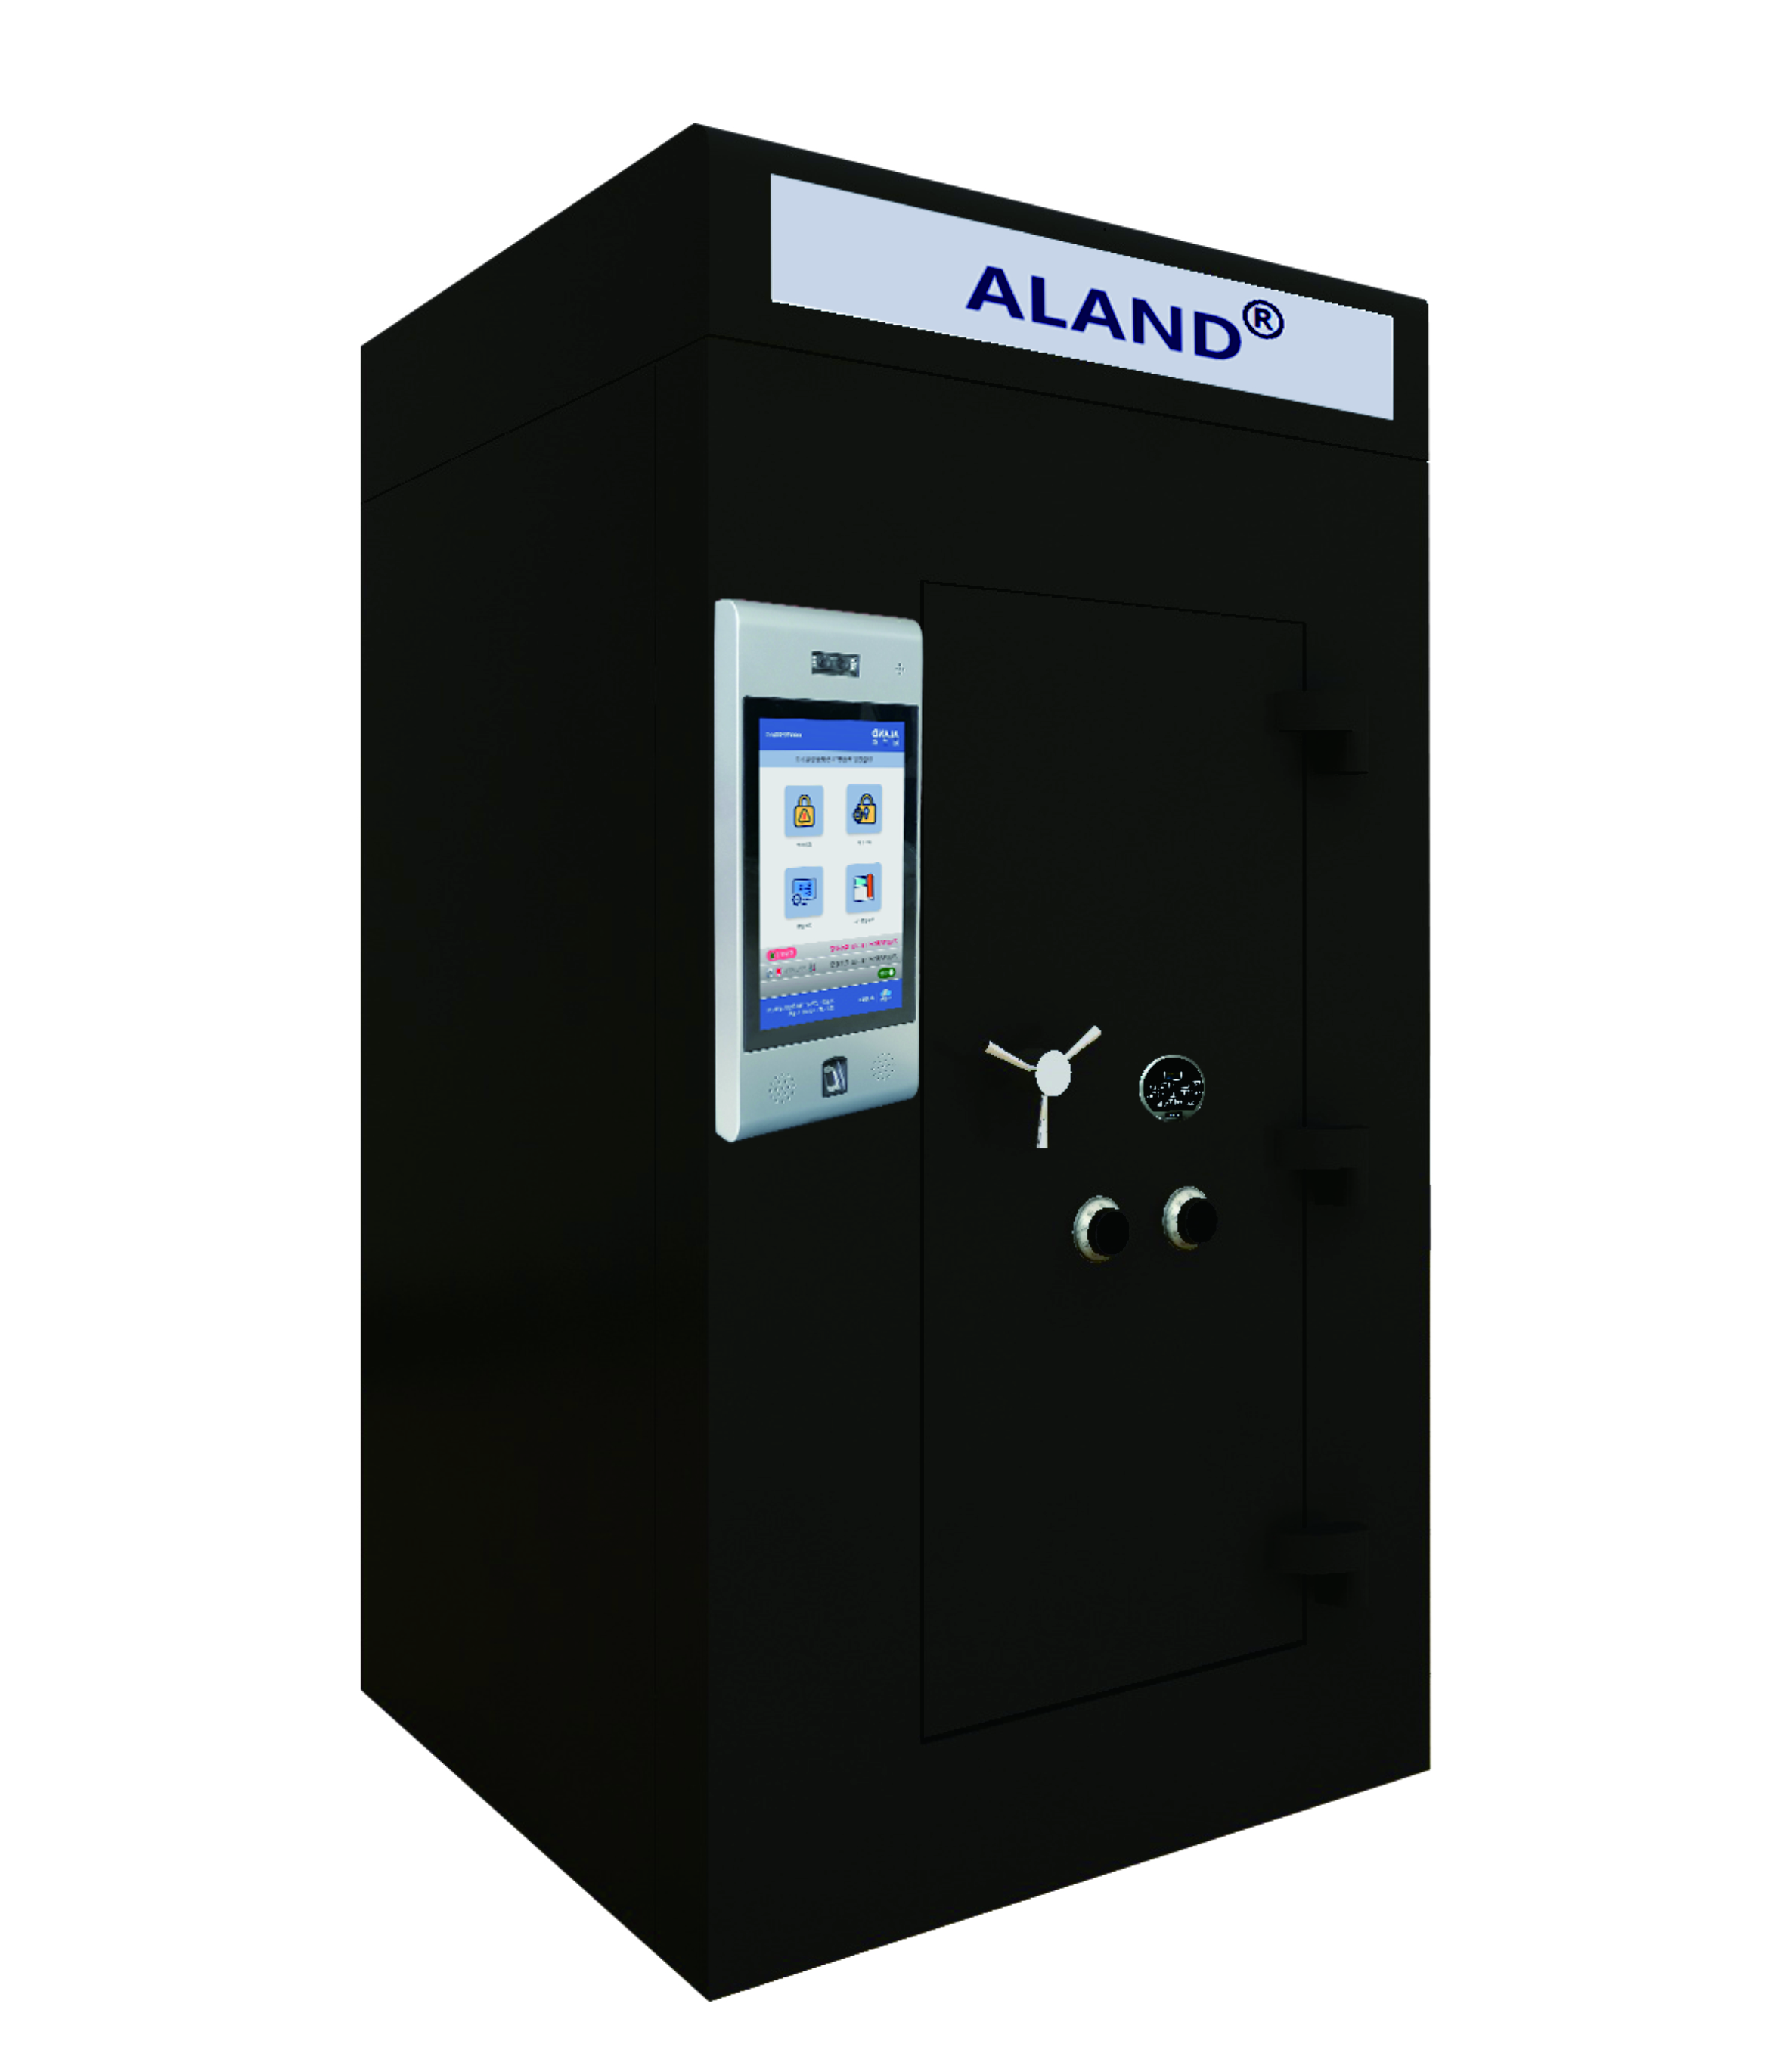

二、产品组成
云值守系统由：控制器、前端一体机、智能锁具、箱柜锁、震动传感器、钞箱定位模块盒、RFID标签、接线盒、报警器、终端机（选配）、声光报警器（选配）、烟雾驱离（选配）、硬盘录像机（选配）、环境摄像头（选配）、柜内摄像头（选配）、短信模块（选配）、水浸模块（选配）等部分组成。
采用对插式接线方式，接线简单、快捷、方便。前端一体机、钞箱定位盒、钞箱锁等设备均通过连接线与云值守控制器连接。

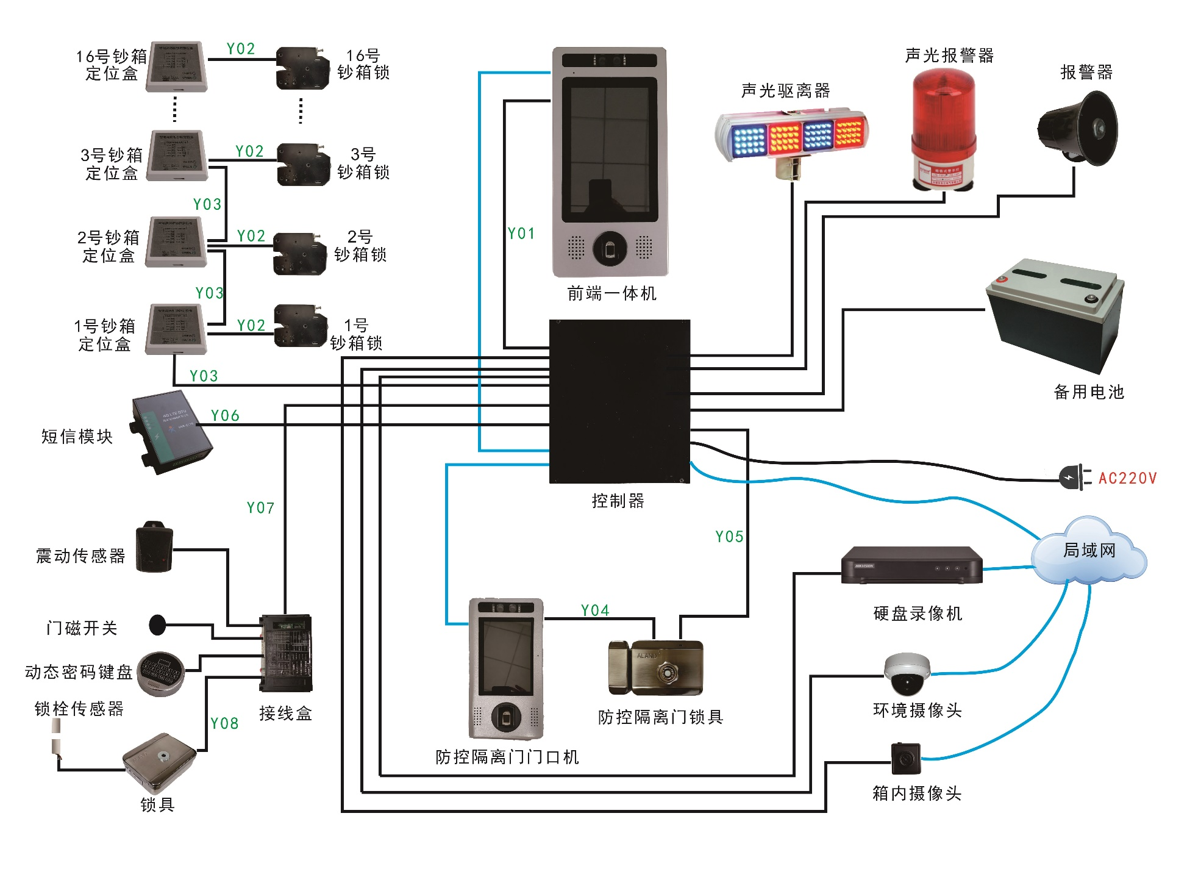
系统拓扑图

2.1、控制器
控制器用于连接云值守业务库管控系统中各个部件，起到信息交互的作用。
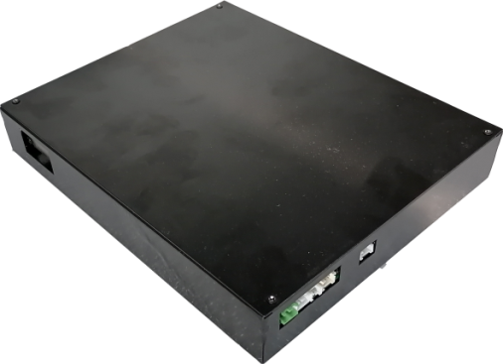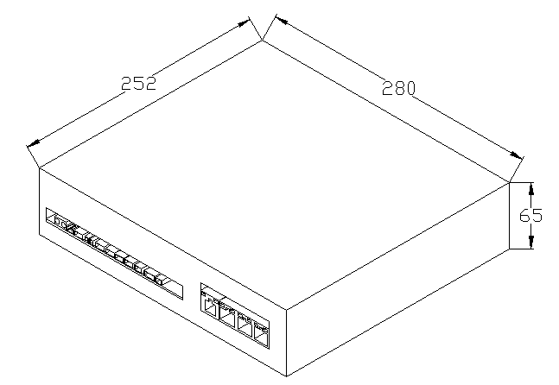
控制器实物图 控制器外形尺寸

控制器各接口含义如下：
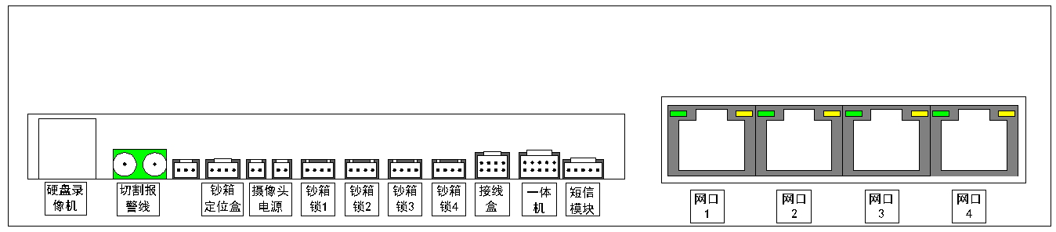
控制器正面各插线口
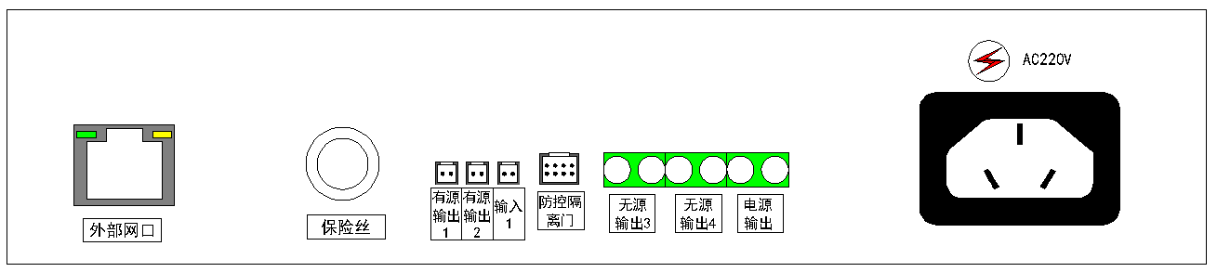
控制器背面各插线口

2.2、前端一体机
前端一体机安装在业务库上，起到验证操作及交互作用，前端一体机上配有双目摄像头、指纹模块、麦克风等设备；根据安装方式及外形尺寸不同，分为两种规格，分别有15.6寸外挂式一体机和10.1寸嵌入式一体机。如下图所示：

2.2.1、15.6寸外挂式一体机
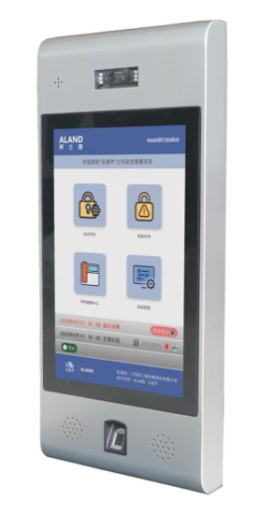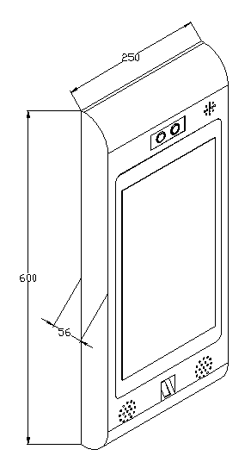
15.6寸外挂式前端一体机 外形尺寸图
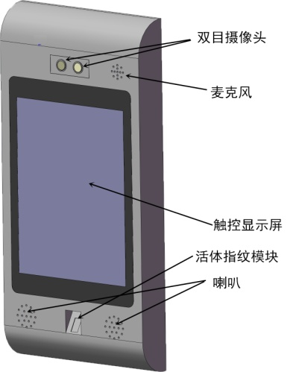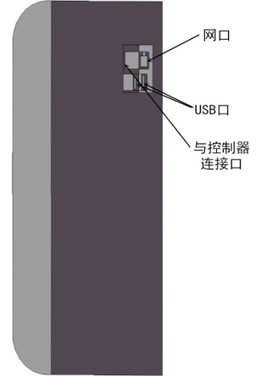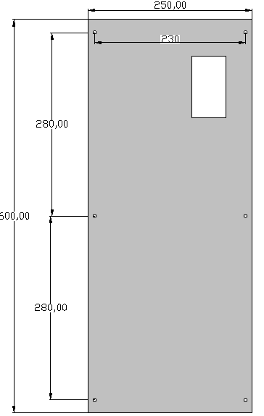
前部 背部 安装螺丝尺寸图
一体机参数：
工作电压：12V
最大工作电流：
屏幕类型：电容式触控屏；
安装方式：外挂式安装
屏幕尺寸：15.6寸
分辨率：
指纹模组：电容式指纹模组
摄像头：双目摄像头

2.2.2、10.1寸嵌入式一体机。
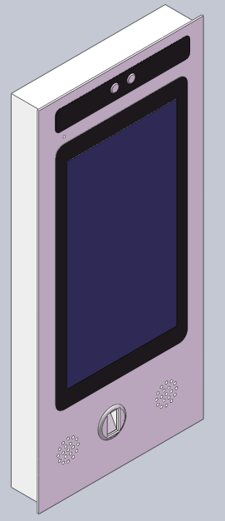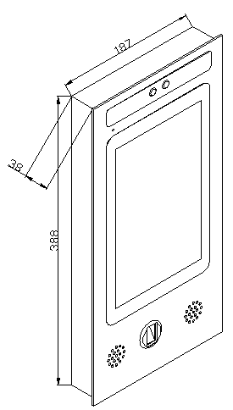
10.1寸外挂式前端一体机 外形尺寸图
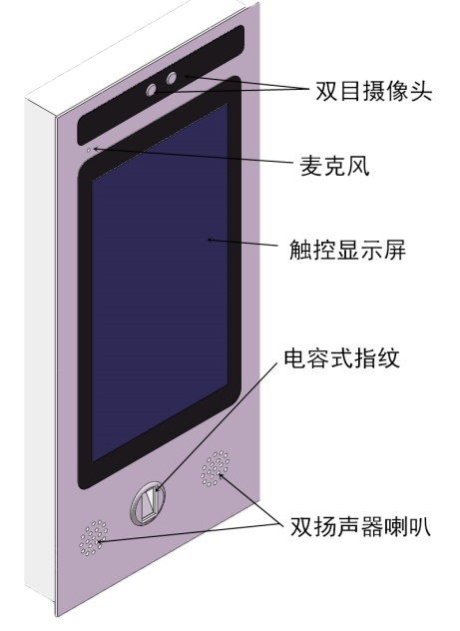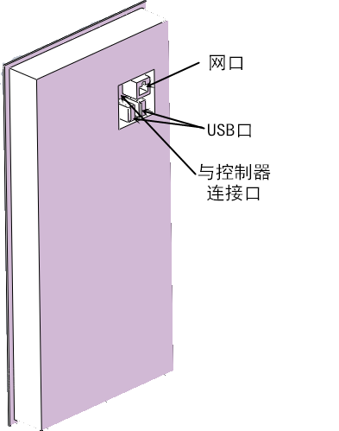
前部 背部
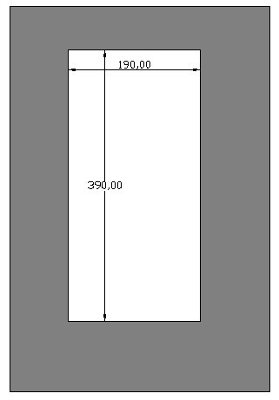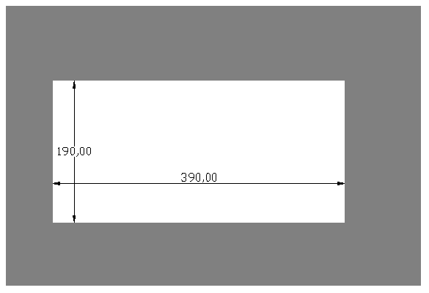
竖屏开孔尺寸 横屏开孔尺寸

参数：
工作电压：12V
最大工作电流：
屏幕类型：电容式触控屏；
安装方式：嵌入式安装（可选择横屏、竖屏，订货时备注；）
屏幕尺寸：10.1寸
分辨率：
指纹模组：电容式指纹模组
摄像头：双目摄像头

2.3、金库门设备

2.3.1、电子锁、门磁及接线盒

电子锁
智能锁具安装在业务库金库门上。
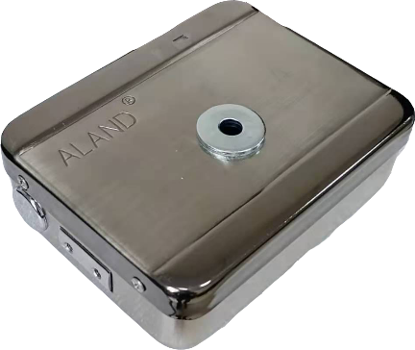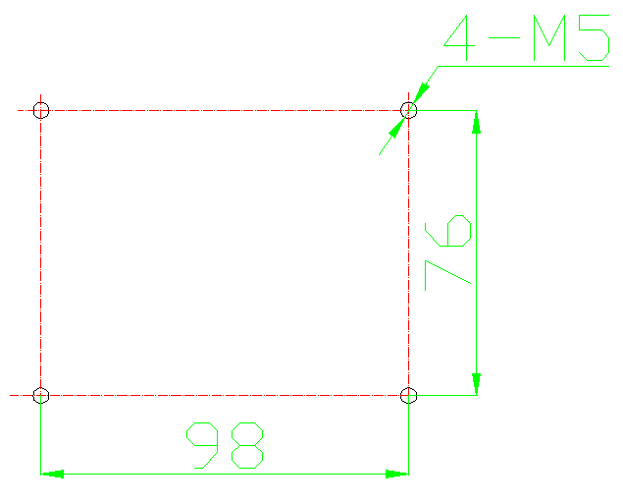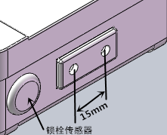
锁体实物图 锁体安装尺寸图 锁舌螺丝孔位
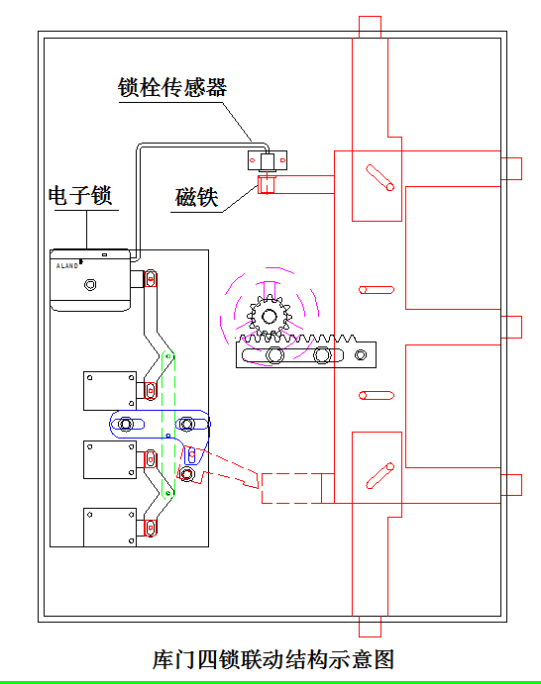

锁具上的锁栓传感器固定在电子锁侧面，可拉出0.5m，用于业务库门栓位置检测，安装时应注意门栓到位时，磁铁应与锁栓传感器位置对应；

锁具绑定：在设备通电后，首先进入云值守前端设置软件中对智能锁具进行绑定，具体操作如下：
双击打开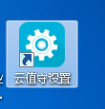，查看锁具ID，如果显示ID号，则表示绑定成功，如果为空，这表示未绑定或绑定失败，绑定时将锁具拨码开关2号拨码拨至ON位置，打开云值守客户端软件，软件自动绑定锁具ID。
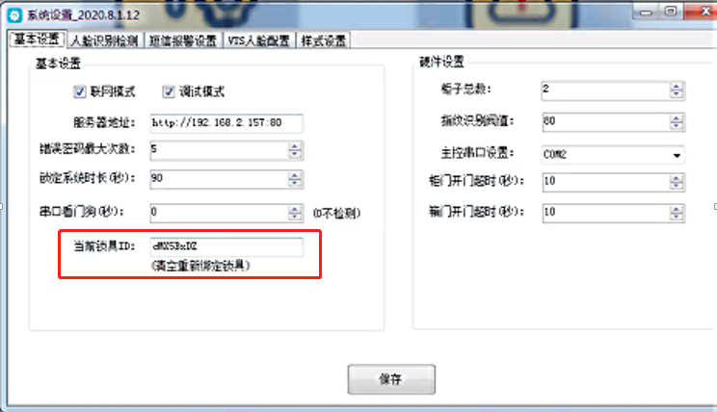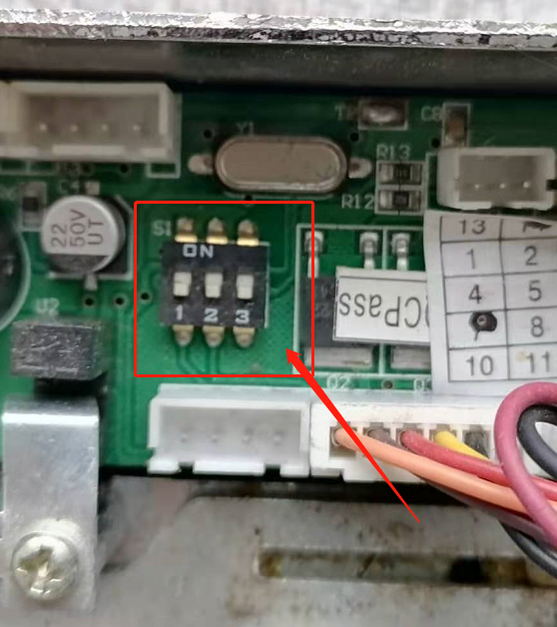
锁具清除绑定方法：锁具在通电的情况下，将锁具1号拨码拨至ON位置3秒后锁具出现滴滴短提示音，表示清除成功，拨回OFF位置。
需要注意的是，系统在通电后需第一时间绑定锁具，否则系统无法正常使用。

门磁
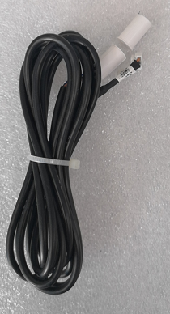
用于金库门位置检测，安装时应注意金库门关门到位时，磁铁应与门磁位置对应；

接线盒
接线盒汇聚电子锁、门磁、震动传感器
（锁具、门磁、震动传感器与控制器（接线盒）连接图）；
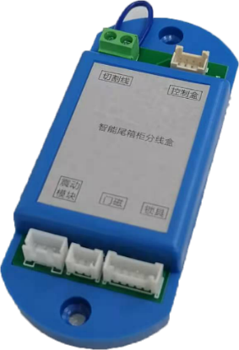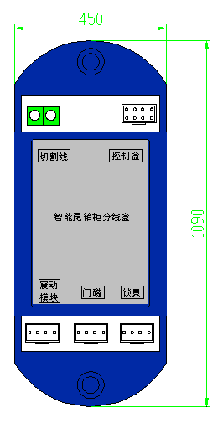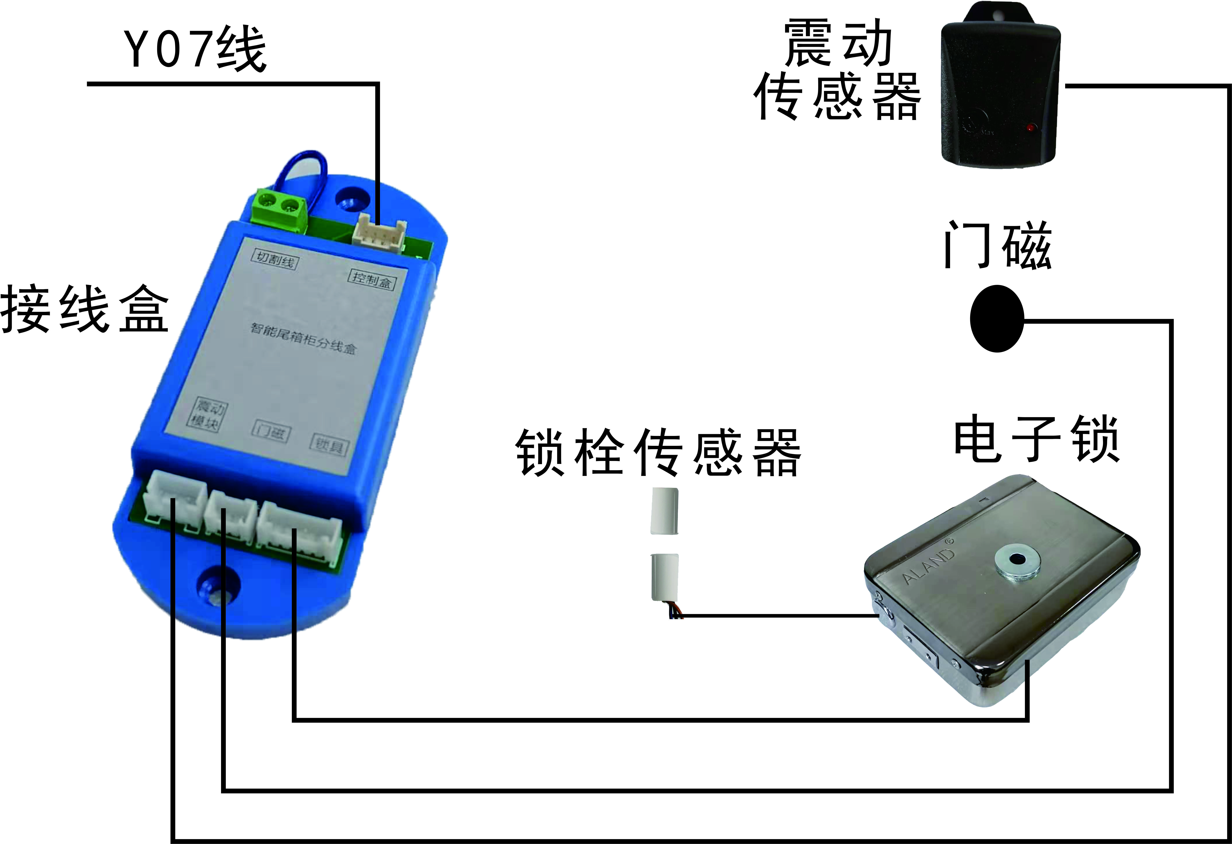
如业务库门上未布防切割网线，则将切割网接线端口短接。

2.4、钞箱仓设备
钞箱仓设备主要包括仓门锁、定位模块、RFID标签。

2.4.1、仓门锁
仓门锁安装在钞箱仓门上，起到打开和关闭钞箱门的作用。
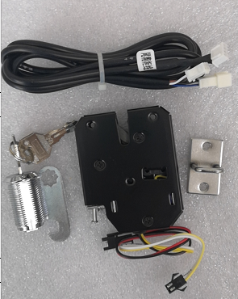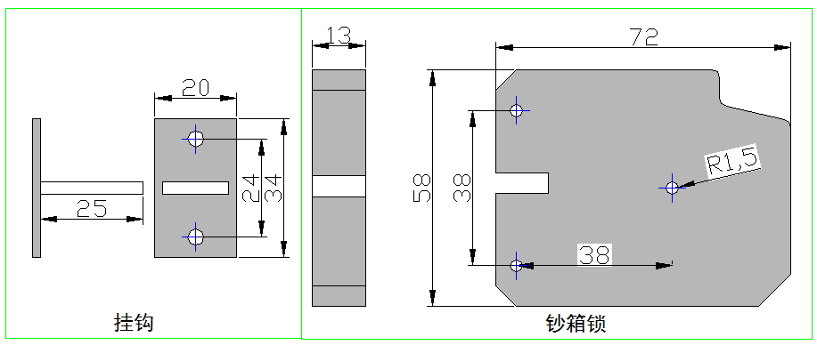

2.4.2、钞箱定位盒
钞箱定位盒一般安装在各钞箱内，起到定位钞箱的作用。
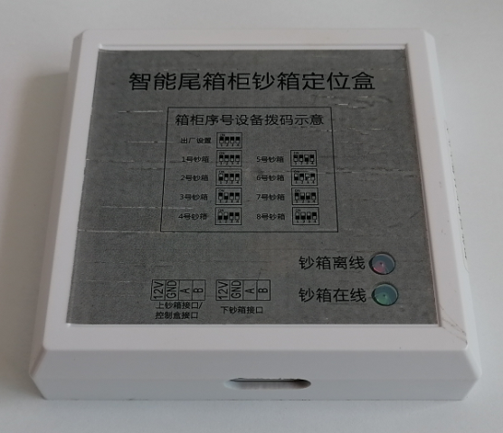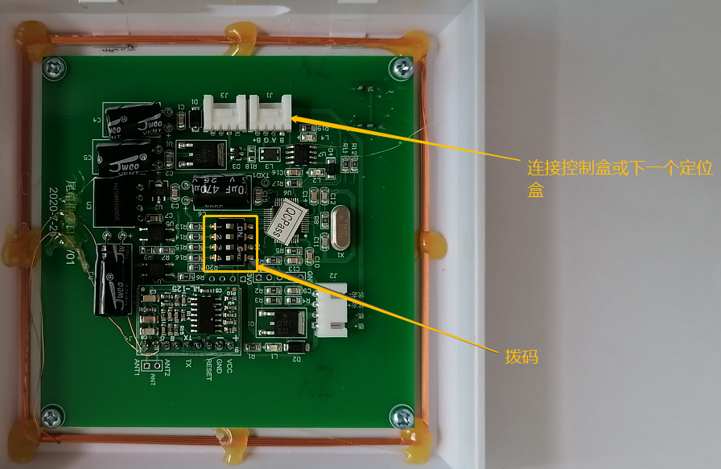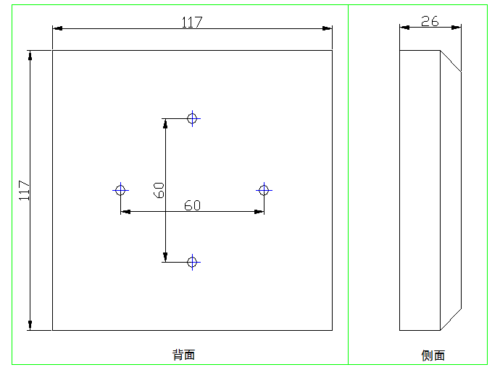
钞箱定位盒正面 钞箱定位盒内部 钞箱点位盒外观尺寸
钞箱定位盒、钞箱锁与控制器有两种接线方式，根据实际走线情况选择适合的接线方式，两种接线方式实现的功能相同，具体接线方式如下：
- 并接方式（钞箱锁、钞箱定位盒、与控制器连接）
使用该接线方式时，云值守控制器内部控制板拨码开关1、2、3、4均在OFF边。如下图所示：
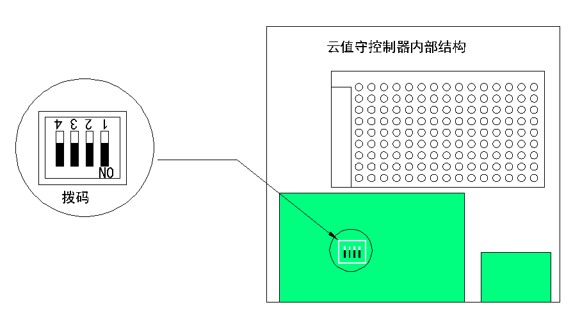
各钞箱定位盒之间通过手拉手的方式连接，即第一个钞箱定位盒与控制器相连，第二个钞箱定位盒与第一个钞箱定位盒相连，依次类推。钞箱锁与控制器相连，将钞箱锁连接线插入对应的插口，如下图所示：
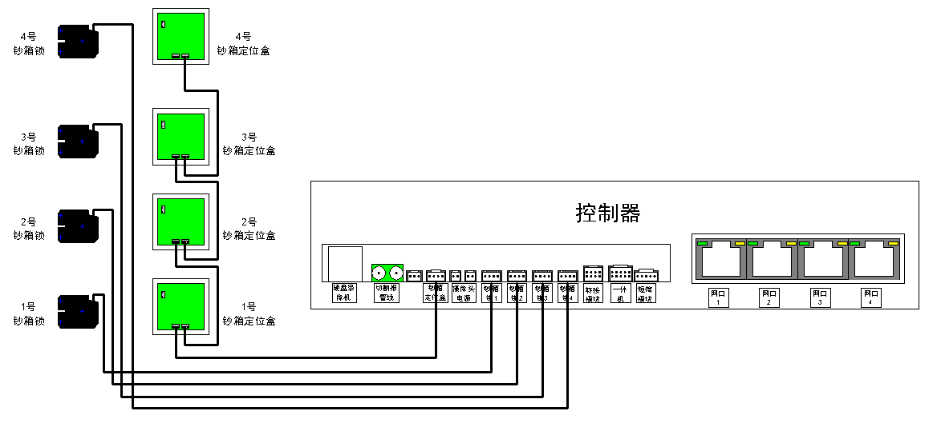
- 串接模式（钞箱锁与钞箱定位盒连接，钞箱定位盒与控制器连接）
该接线方式将钞箱锁与每个钞箱定位盒连接，每个钞箱定位盒之间通过手拉手的方式连接，即第一个钞箱定位盒与控制器相连，第二个钞箱定位盒与第一个钞箱定位盒相连，依次类推，使用该接线方式时，云值守控制器内部控制板拨码开关1、3、4在OOF边；2在ON边。如下图所示：
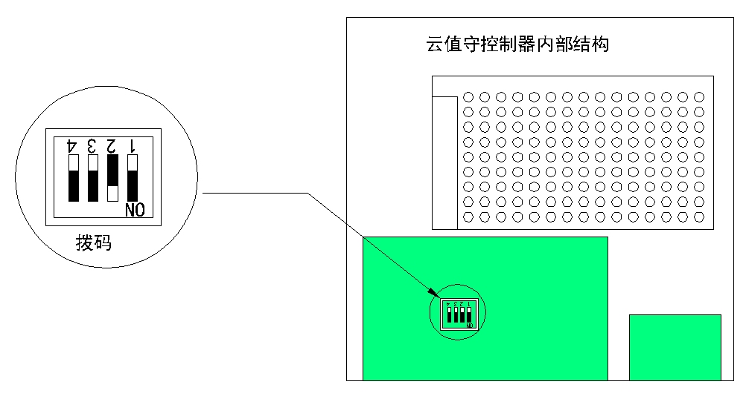

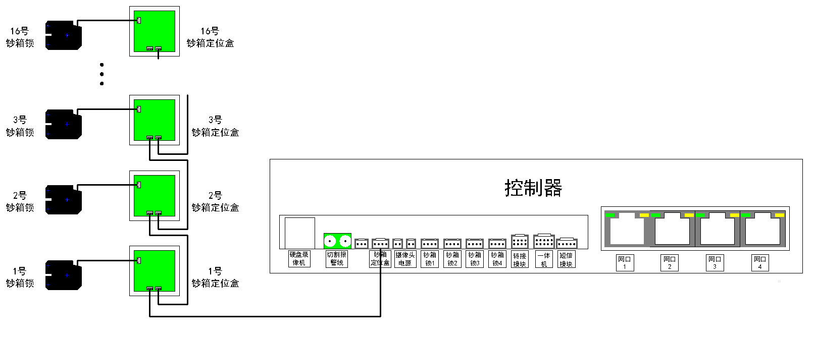
需要注意的是钞箱定位盒接线通过串联方式与控制器相连，不同钞箱位拨码不同，具体拨码如下图：
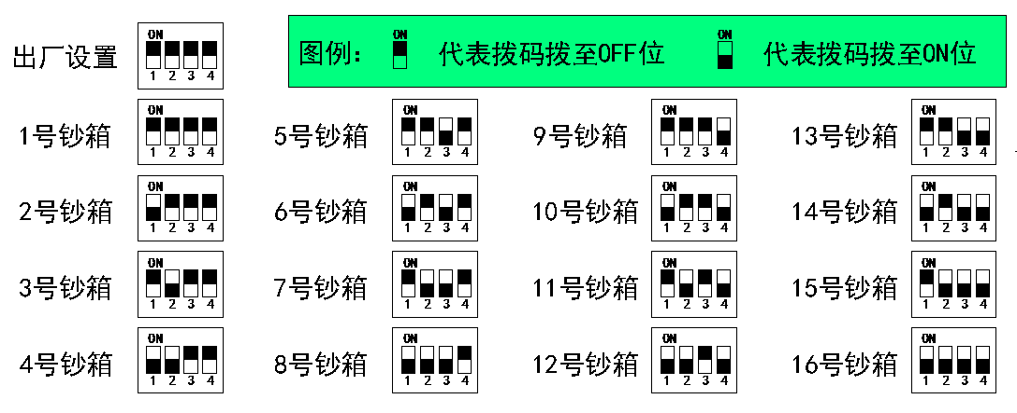
需要注意的是，当业务库钞箱位超过4个时，需采用第二种接线方式接线。

2.4.3、RFID标签
固定在钞箱上，将传统钞箱变成带唯一身份识别的钞箱，可通过强力胶或螺丝固定在钞箱内。
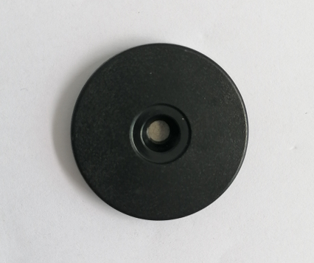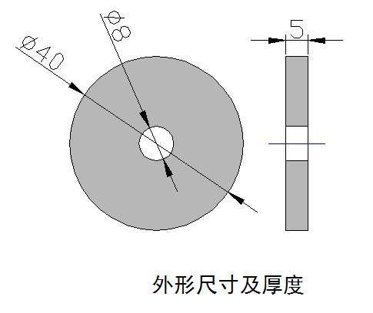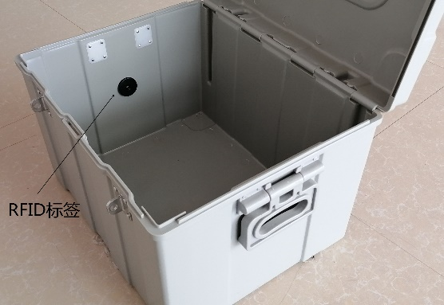
RFID标签 外形尺寸 安装位置

2.5、震动报警器
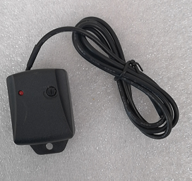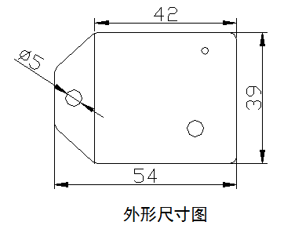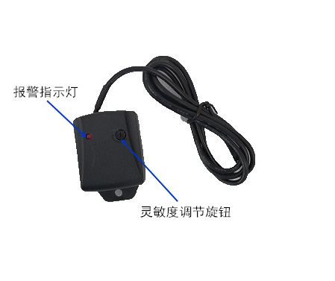
震动报警器安装时需调试灵敏度，顺时针旋转灵敏度降低，逆时针旋转灵敏度升高，一般来说，调节至合适力度撞击门体报警指示灯能亮为宜。

2.6、报警输出设备

2.6.1、短信模块（选配）
1、安装在尾箱柜上，用于将业务库报警事件，通过短信发送到 指定手机号上；
2、安装在监控中心，用于动态密码和报警事件通过短信发送到指定手机号上
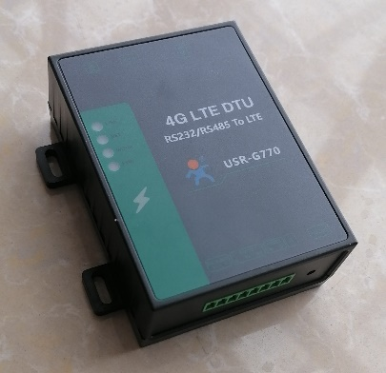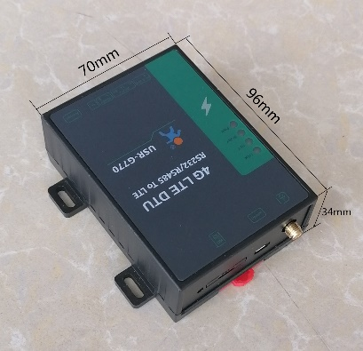
短信模块 短信模块尺寸图
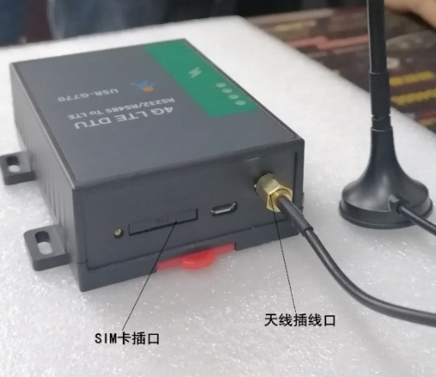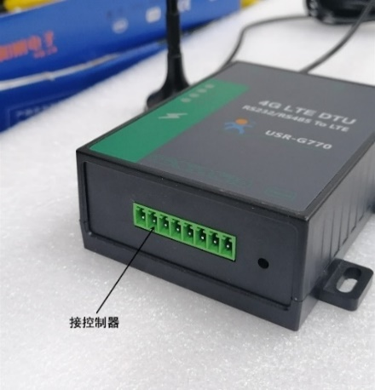
短信模块通过Y06号线与云值守控制器短信模块端口连接。
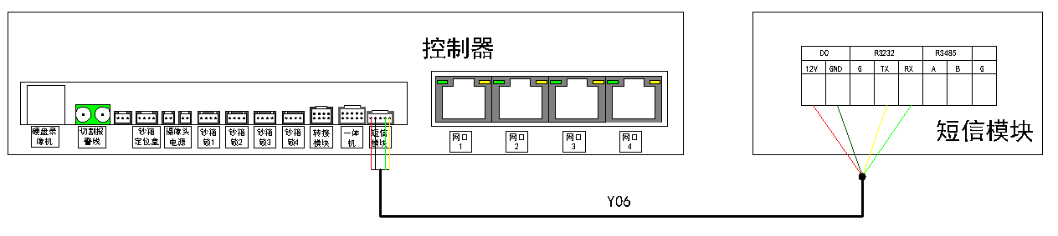
短信模块与控制器接线图
天线应安装在手机信号较好的位置，以便更好的接收信号，一般将天线放在业务库体顶部。

短信模块要安装能发送短信的SIM卡才可正常使用。

2.6.2、输出设备控制端口
控制器提供两组有源输出口及两组无源输出口，用于控制报警设备的启闭，手动控制及联动自动控制功能（可在浏览器客户端中配置，具体操作可查看第六章﹥（4）事件设置）
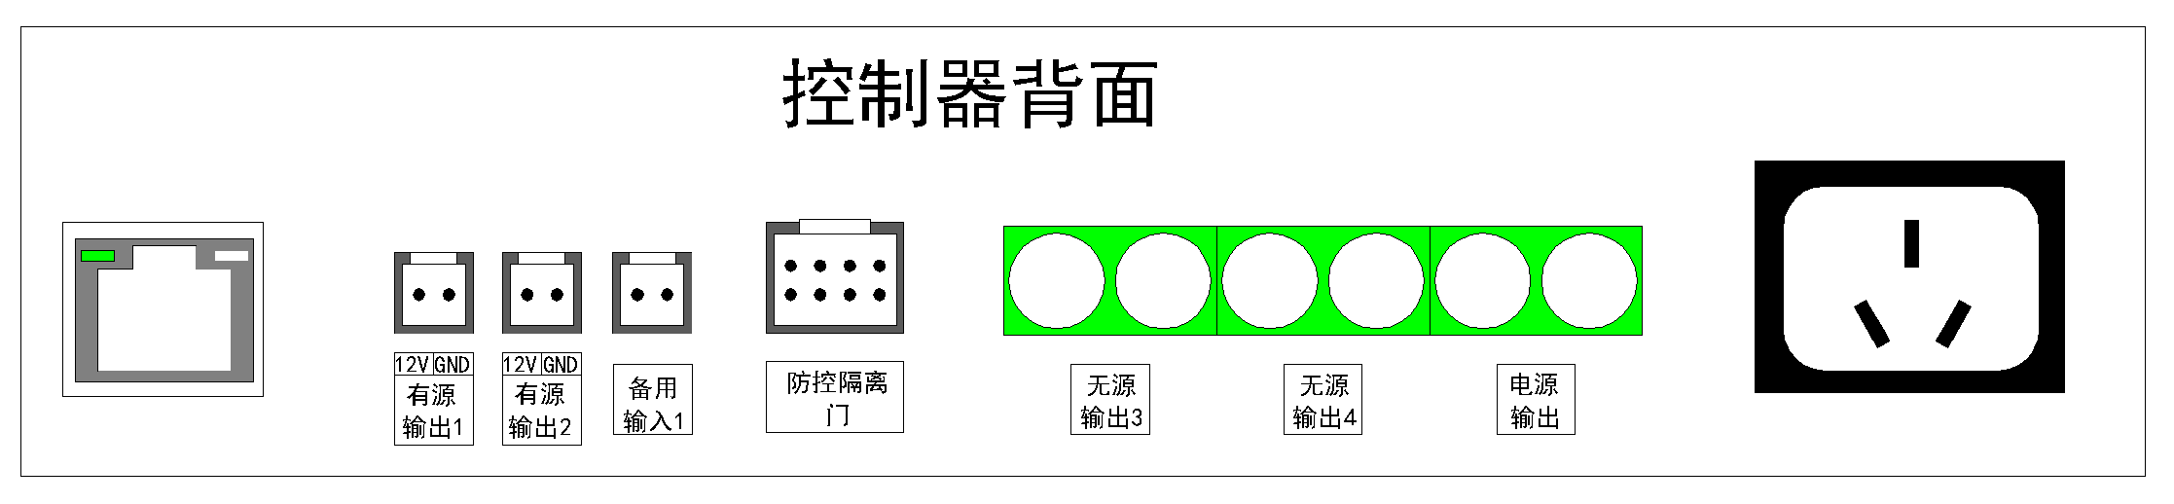
有源输出口输出容量为12V 1A；无源输出口承载容量≤220V 1A；切勿超出输出容量。

2.7、后备电池（选配）
后备电池采用70AH 12V铅酸蓄电池，保证断电情况下系统正常工作不少于48小时。
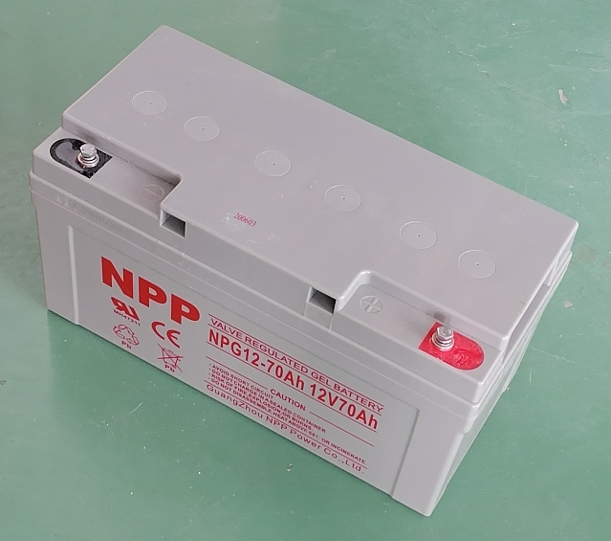

2.8、防控隔离门（选配）
防控隔离门上配有门口机与防控隔离门锁具，通过门口机、锁具与业务库系统进行联动。
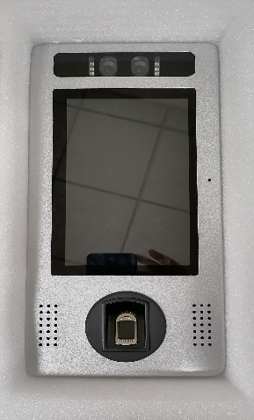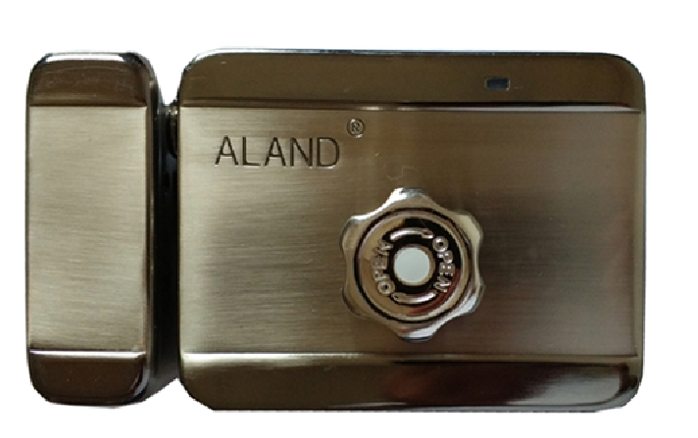
防控隔离门门口机 防控隔离门锁具

防控隔离门门口机通过Y04号线与锁具相连，通过网线与云值守控制器正面网口相连，防控隔离门锁具通过Y05号线与云值守控制器背面防控隔离门插线口相连。具体接线如下图：
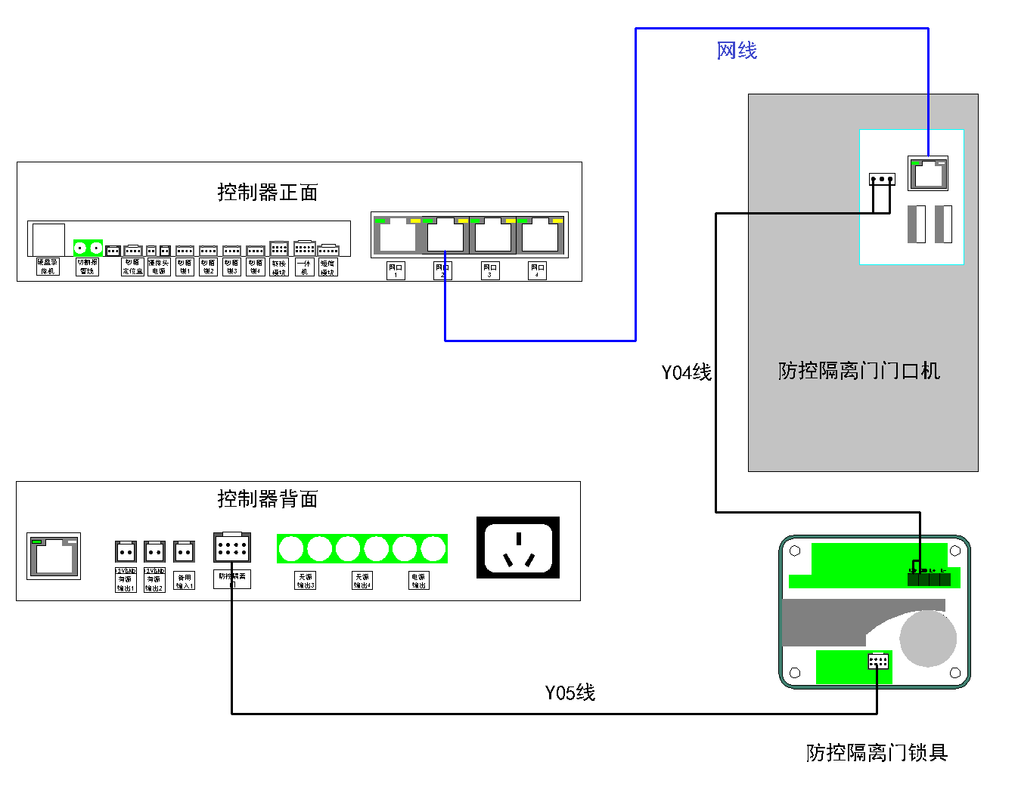

2.9、终端机
“云值守”专用操作终端主要用于管理中心异地值守使用，用于集中监控管理网点的业务库；集成鹅颈式麦克风方便进行远程对讲、紧急开库开箱复核；集成指纹识别、人脸识别；支持指纹人脸登录及确认操作，保证设备安全性，保留操作证据；配置操作钥匙，防止无关人员误动；操作界面简洁，触屏操作使用方便；即使无电脑操作技能的员工无需培训直接上手操作；终端机一般放在监控中心起到人员复核验证的作用。
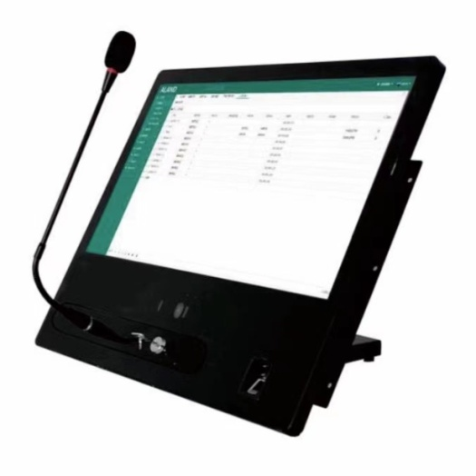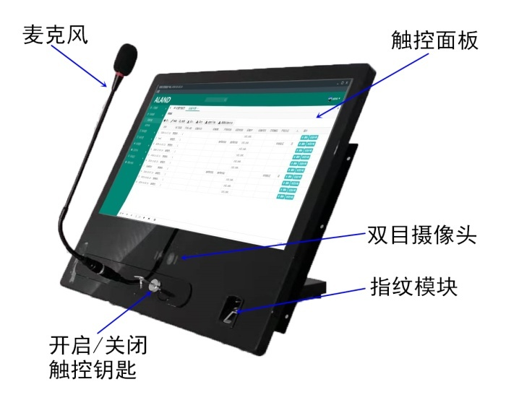

三、设备安装部位
云值守系统各部件安装位置各不相同，具体安装如下图：
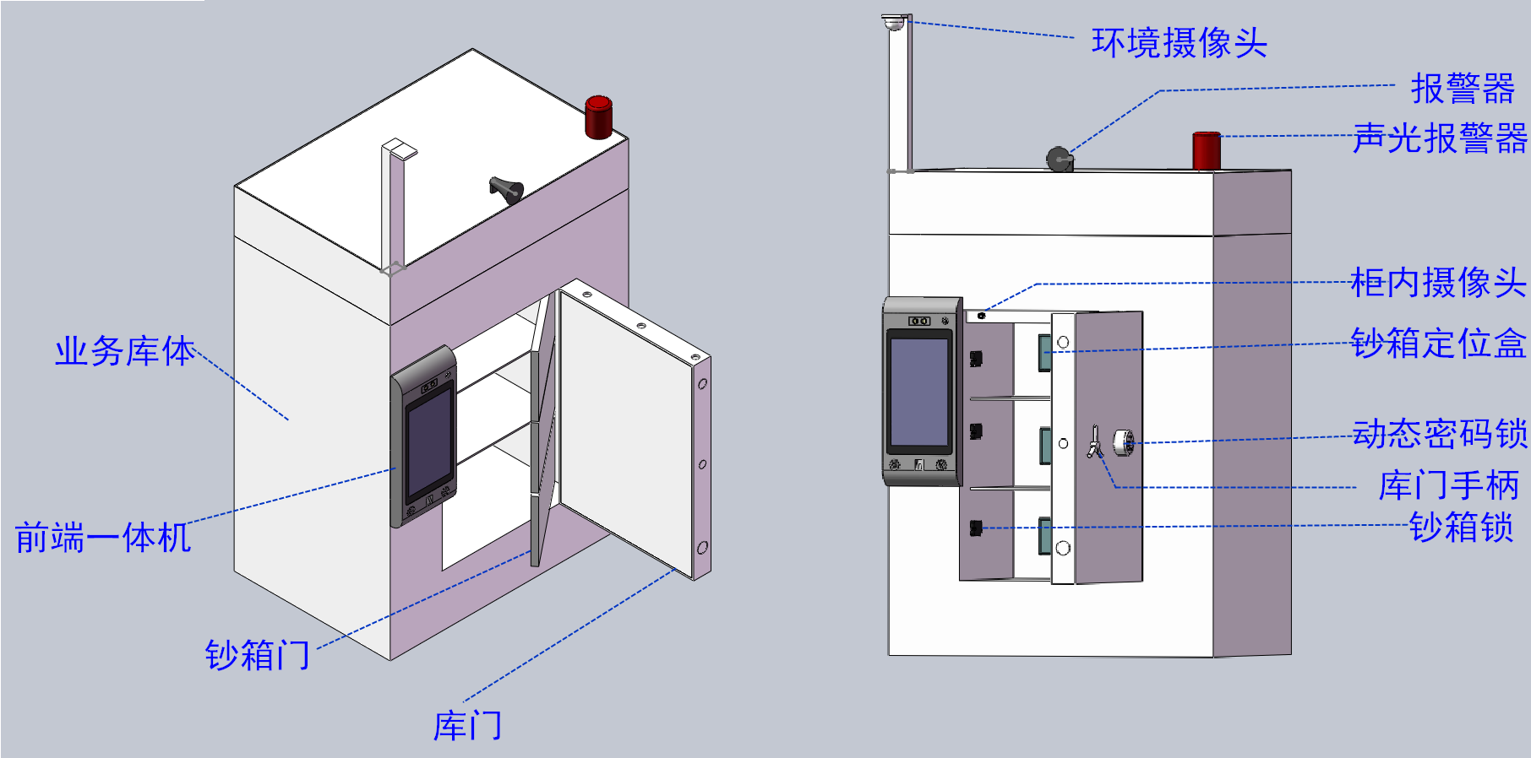
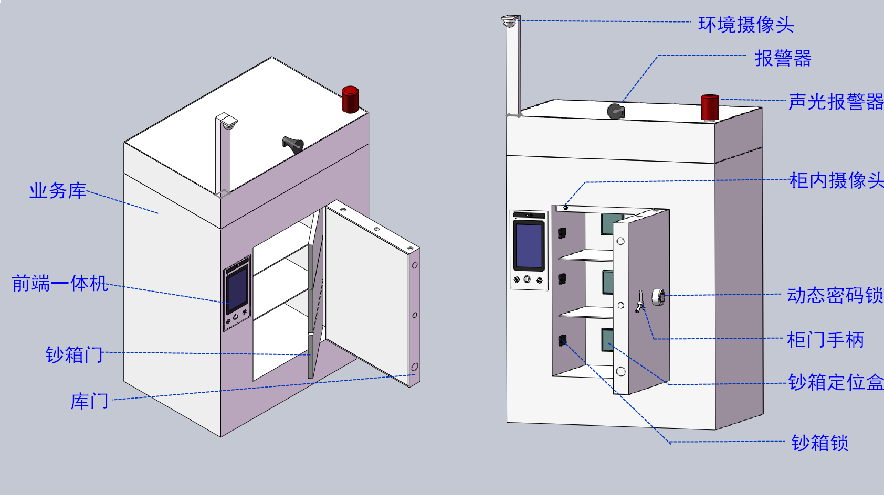
（1）各部件安装位置
控制器：一般安装在业务库设备舱中，与备用电池、硬盘录像机等设备放在一起。
前端一体机：一般安装在业务库边上或者业务库门上，安装原则用户操作方便为准，前端一体机双目摄像头位置一般在离地1.5米位置。
金库门锁具：一般安装在库门扇内部，起到开关库门的作用。
钞箱门锁：安装在钞箱侧面，起到开关钞箱的作用。
钞箱定位盒：安装在钞箱内背面或者钞箱侧面，起到定位钞箱的作用。
RFID标签：通过3M胶或者螺丝固定在钞箱上，安装时需保证钞箱放入钞箱位时，钞箱定位盒与RFID标签位置不能出现偏差。
震动报警器：安装在库门或者库体上。
环境摄像头：安装在业务库上方，保证能监测到业务库操作人员。
柜内摄像头：安装在库体钞箱门上方，起到全程监测开库人员。
终端机：安装在监控中心或其他地方，起到监控各网点业务库的作用。
系统各设备接完线，拨好码之后，就可通电调试。通电后，云值守系统需与服务器连接后才可正常工作。

四、软件安装及运行

4.1、软件组成
“云值守”后台软件安装在管理中心，采用B/S架构；分为服务器端及客户端，具有良好的扩展性、丰富的功能及友好的操作界面；软件功能：具有实时监控、报警处置、异常业务复核、可视对讲、布防管控、流程管理、人员管理、权限管理、设备管理、存取报表、盘库报表、设备报表、报警日志、操作日志功能；软件权限管理：多级权限管理，上级权限可对下级权限进行配置；扩展性：具有业务系统、监控报警平台、认证平台、移动APP扩展接口；可与各个子系统进行二次开发对接；
云值守业务库安全管控系统软件包括三部分，即云值守管理平台(以下简称服务器端)、云值守客户端（以下简称终端）、云值守银行业务库安全管控客户端（以下简称前端）。三个软件安装位置各不相同，服务器软件一般安装在银行监控中心机房服务器上，后端软件一般安装在终端机或者与服务器软件安装在同-台电脑上前端软件安装在前端一体机上，与云值守管理平台连接。一般先安装服务器软件，之后再安装后端和前端软件。
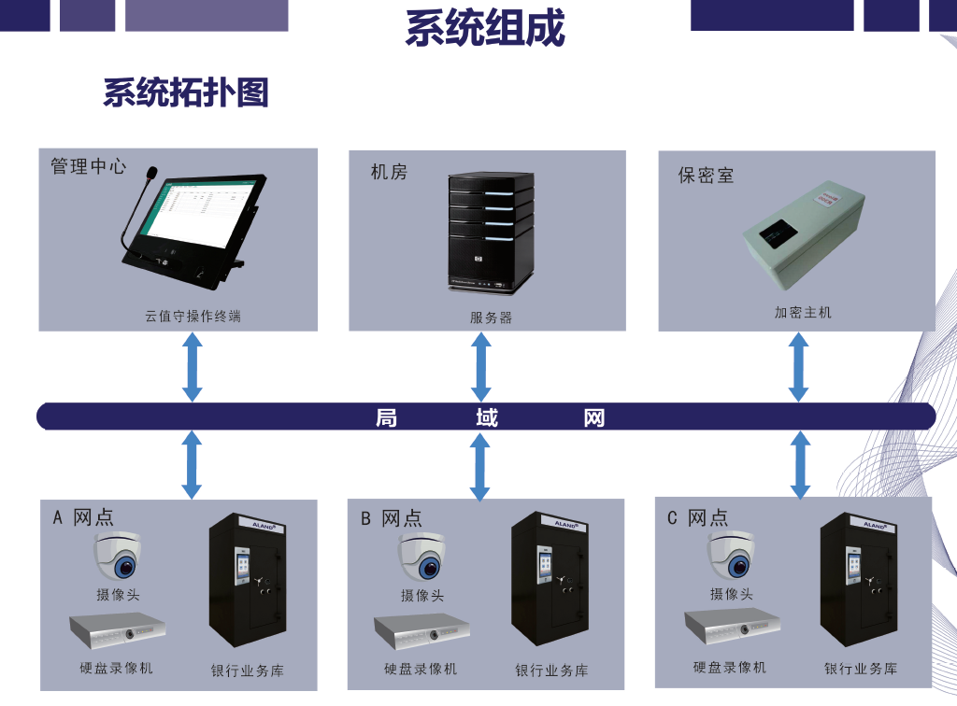

4.2、软件安装环境
软件可安装Windows 7、Windows 8、Windows 10等64位操作系统。电脑硬件要求如下：
运行内存≥4G
硬盘容量≥64G

4.3、软件安装

（1）云值守管理平台安装
软件安装前将杀毒软件关闭，关闭后双击应用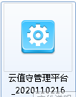开始安装。
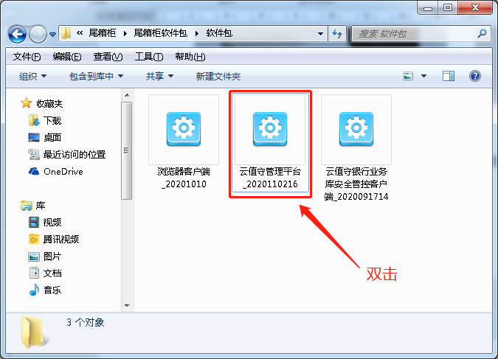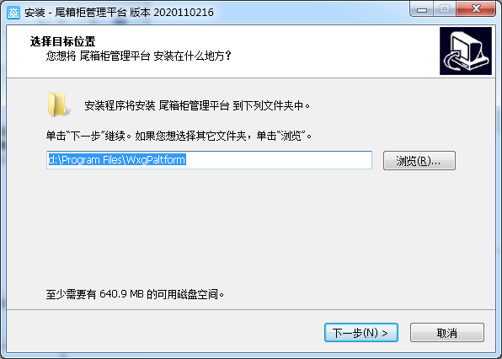
双击打开后，选择软件安装路径，一般安装在除系统盘以外的盘。如上图：
选择好安装路径后点击下一步：
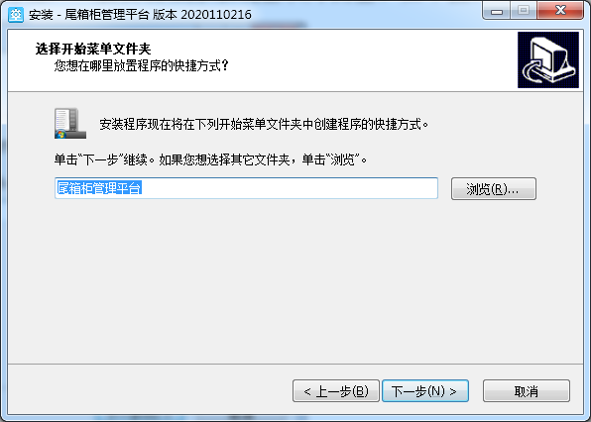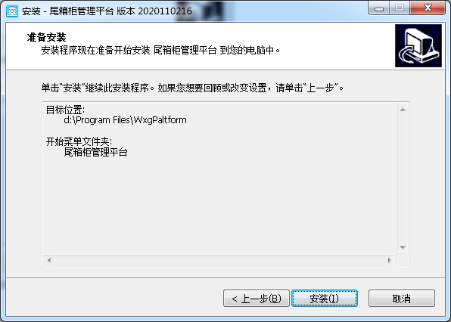
点击“安装”
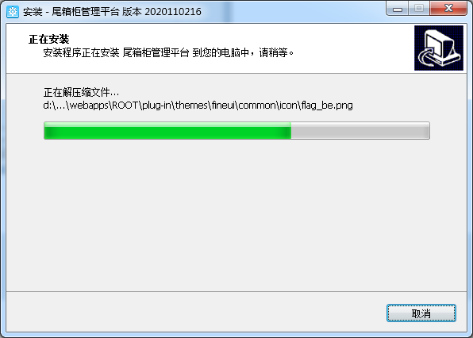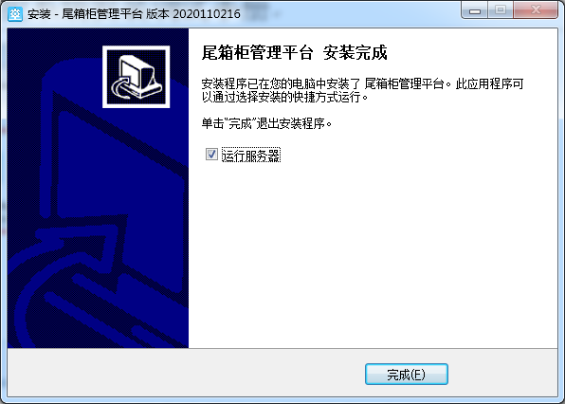
安装完成后，点击完成。
软件安装完成后，桌面显示图标 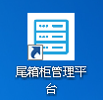。
软件运行：
以管理员身份运行软件
单击管理平台，右键，属性，兼容性，在以管理员身份运行此程序前勾选，勾选后点击确定，如图：
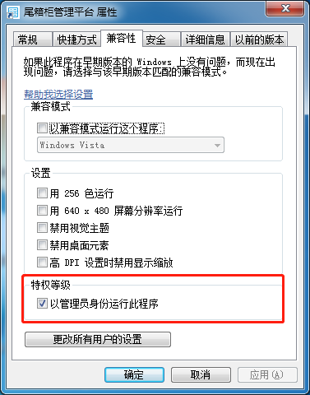
双击服务器图标，运行服务器。
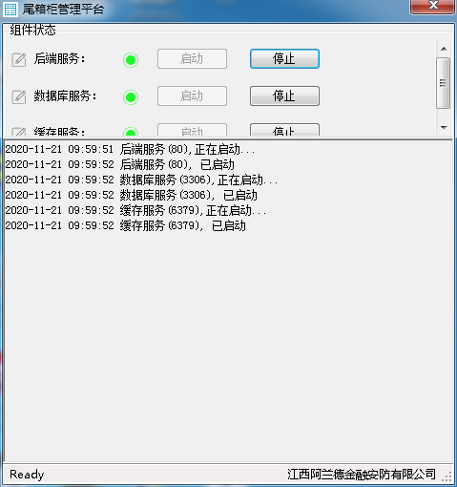
服务器运行后可在窗口查看后端服务、数据库服务、缓存服务是否启动正常。均启动正常后表示服务器正常启动。在各服务左端可查看各服务端口，出厂默认端口为：后端服务端口：80；数据库服务端口：3306；缓存服务端口：6379；一般情况下端口不需要修改，如下图：
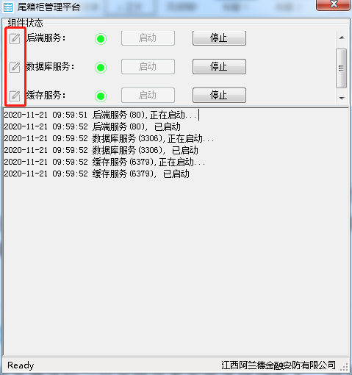
可通过电脑自带浏览器登入服务器。验证服务器是否正常启动。
打开电脑自带IE浏览器，在地址栏中输入：http://127.0.0.1/loginController.do?login，输入初始登入名：admin
密码：123456，并输出随机验证码，点击登入，查看是否登入正常。如下图：
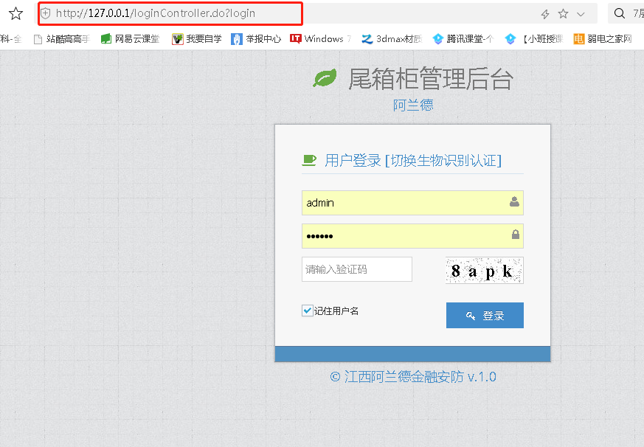
正常登入后
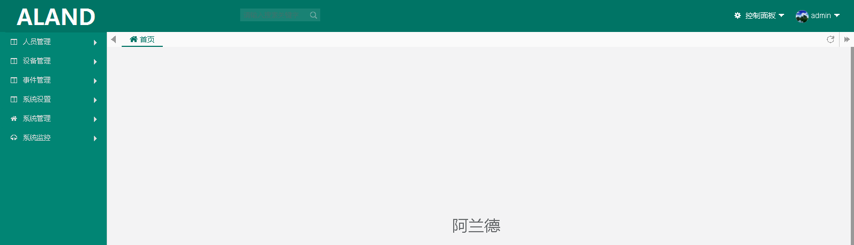

（2）浏览器客户端安装
浏览器客户端一般安装在与服务器在同一台电脑或者安装在终端机上，起到登入服务器进行交互界面。
双击应用程序安装。
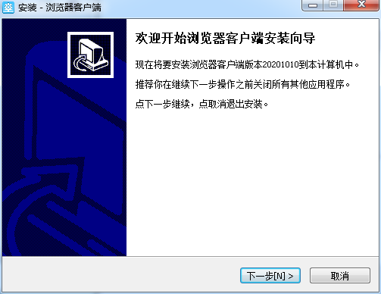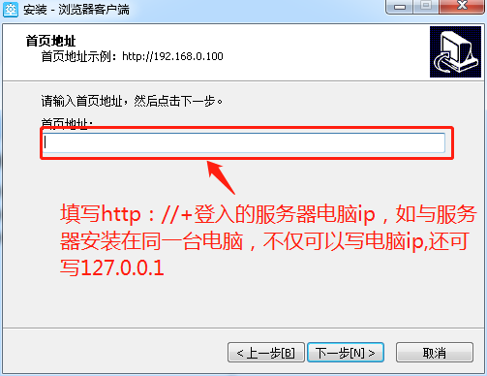
点击：“下一步”在设置首页地址栏时需注意，填写http://服务器电脑ip。如上图所示
填写好后，点击“下一步”。选择软件安装路径，一般路径为除系统盘外的其他盘。如图：
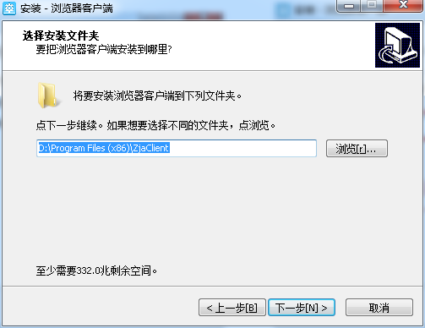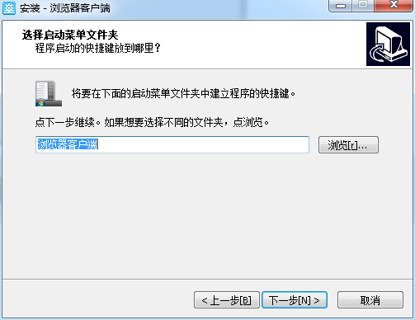
点击“下一步”；直至安装结束。
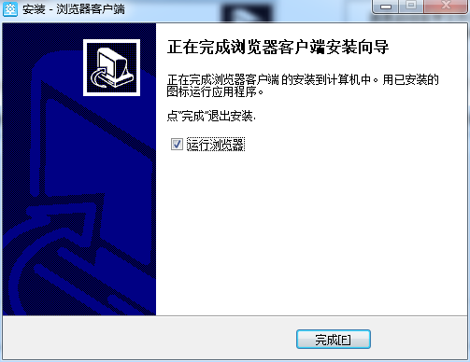
安装结束后，勾选运行浏览器，验证是否能登入服务器。
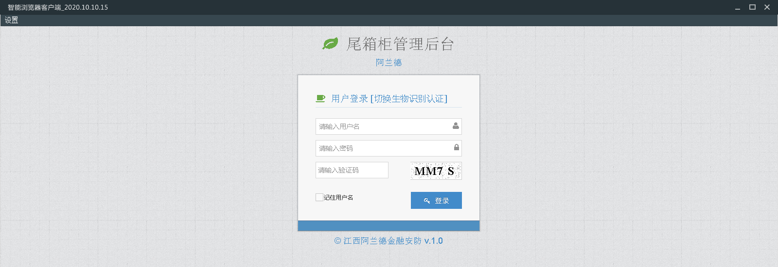
初始登入用户名：admin
初始登入密码：123456
注意：首次登入时只能账号与密码登入，如需生物识别认证时，需在进入后在系统管理中﹥用户管理﹥在登入用户中添加指纹才可在下次登入时切换到生物识别认证登入。

（3）云值守银行业务库安全管控客户端（出厂预安装）
云值守银行业务库安全管控客户端安装在前端一体机上，前端设备通过管控客户端与后台服务器相连，集中管控。在设备出厂时已经预安装好管控客户端，如软件需升级，可使用该教程升级程序。
升级时需注意一点要覆盖安装，而不能卸载之后再安装。
升级步骤如下：
将带有应用程序的U盘插入前端一体机USB口，双击应用程序进行安装。具体操作如下图：
双击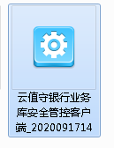安装。
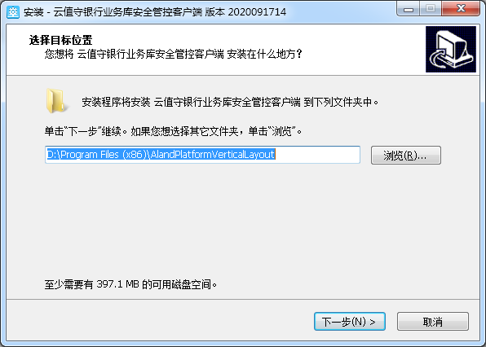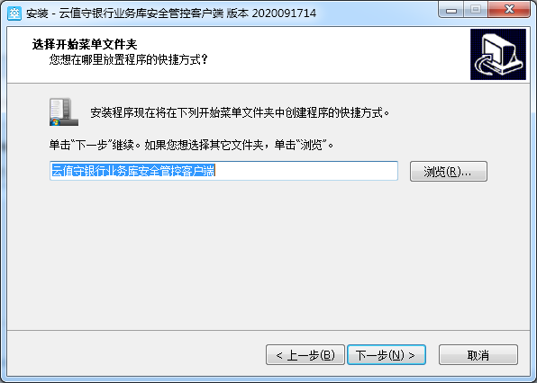

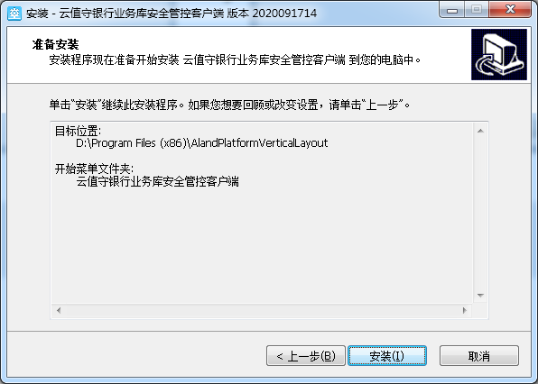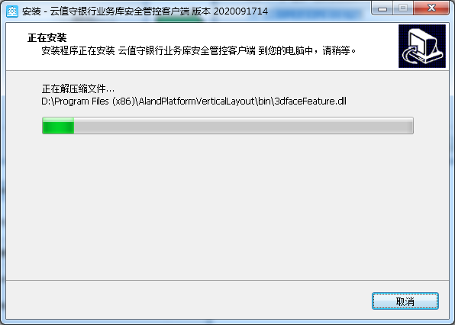

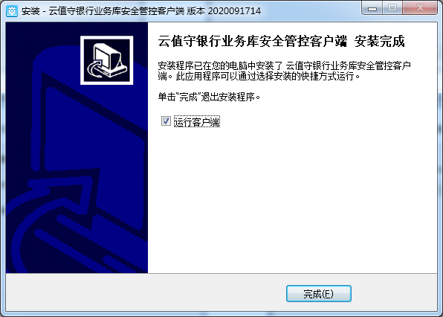
安装完成后，桌面图标 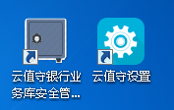 ，双击图标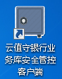打开软件。

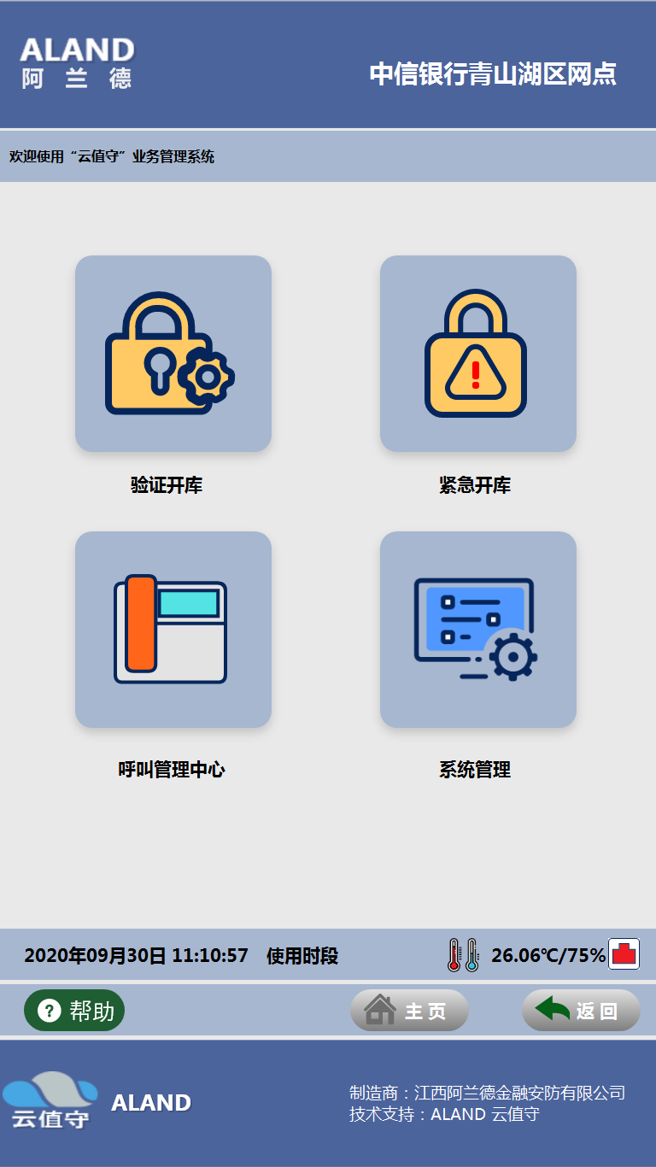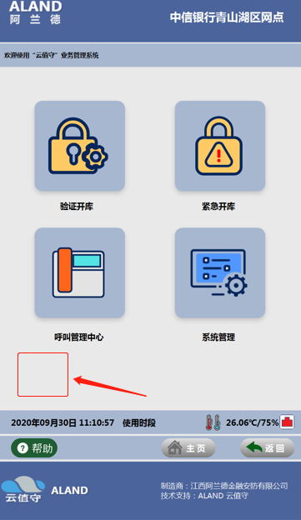
关闭软件方式：在主界面连续点击四下上图标记位置，弹出退出软件验证密码后，输入密码：123456.点击确定关闭软件。

（4）前端一体机设置
在前端一体机上安装好云值守银行业务库安全管控客户端后，双击打开 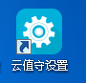图标进行云值守前端一体机设置。在该软件中可根据实际情况配置设备信息。具体如下图：
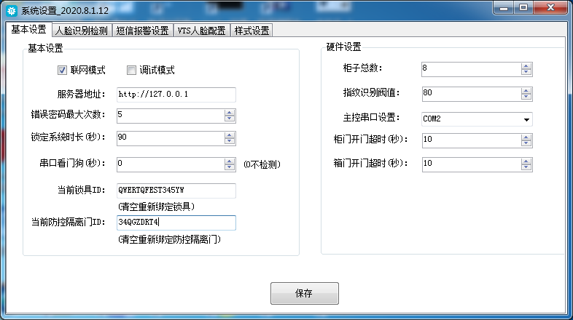

- 、基本设置
联网模式：表示设备与服务器连接进行交互，一般勾选。
调试模式：在设备调试时勾选该选项，出厂不勾选。
开机启动：是否开机启动该软件，一般勾选。
服务器地址：与业务库进行连接的服务器电脑ip地址，格式为：http://服务器地址；
错误密码最大次数：设置的是在正常操作时输入密码或指纹错误最大次数，当超过该次数时，系统锁定。
锁定系统时长：设置的是当输错密码或指纹超过输入次数时，系统禁用时间。
串口看门狗：设置的是设备检测时间，出厂设置为：“0”
当前锁具ID：为系统初次通电使用时，绑定加密锁具的ID。（具体操作见设备安装调试中的绑定锁具）
柜子总数：设置是该业务库实际安装柜体的数量。
指纹识别阀值：指识别指纹的难易程度，一般设置为80.
主控串口设置：指纹获取的串口，一定设置为com2。
柜门开门超时时间：超过该时间后设备发出超时报警，同时上传至服务器。
箱门开门超时时间：超过该时间后设备发出超时报警，同时上传至服务器。
- 、短信报警设置
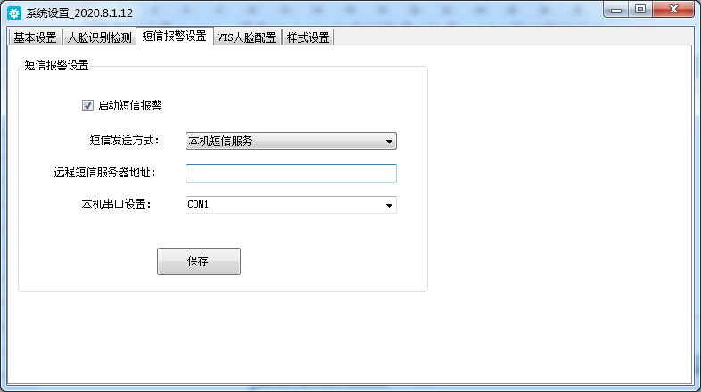
- 、VTS人脸配置
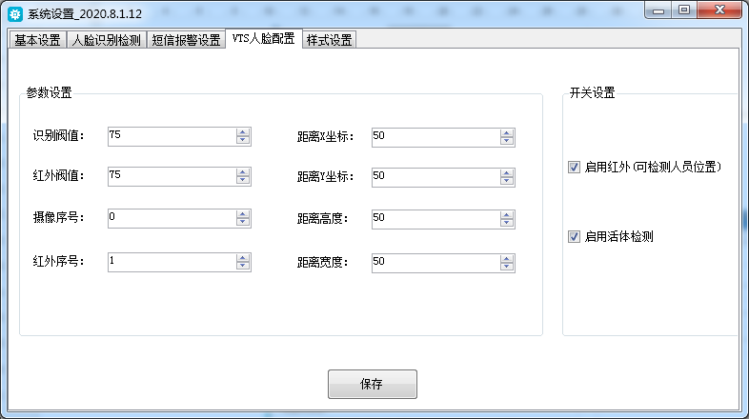
- 、样式设置
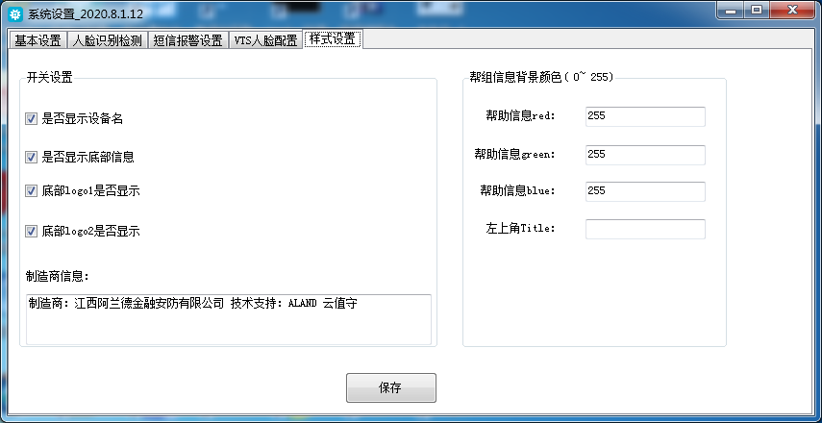

五、软件介绍：

5.1、前端一体机云值守业务库安全管控客户端介绍
业务库系统通电，前端一体机进入正常待机状态后，软件界面如下：

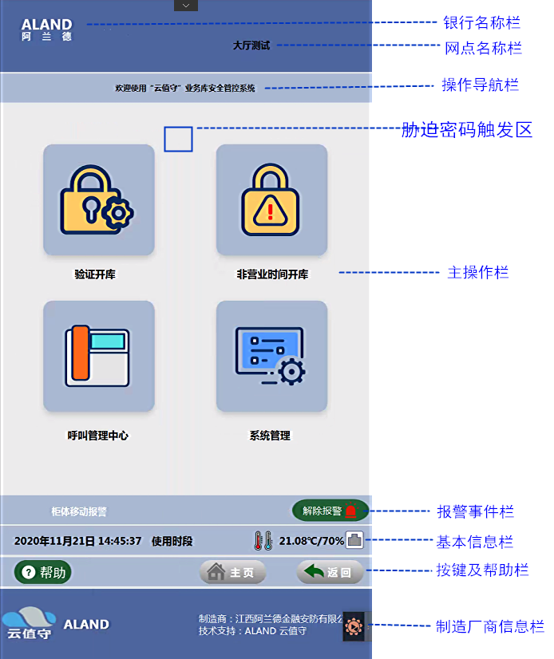
银行名称栏：显示实际银行名称。如：中国银行。
网点名称栏：显示该设备所在网点名称。如中国银行北京路支行。（名称在浏览器客户端上修改。）
操作导航栏：提示操作人员操作步骤。
主操作栏：日常操作栏。
报警事件栏：当设备出现报警事件时该栏弹出报警，并设置解除报警按钮。
基本信息栏：显示设备时间、当前工作时段、设备温湿度、与服务器连接情况（连接正常显示灰色，断开连接显示红色）。
按键及帮助栏：设有帮助按键指示各窗口操作帮助。
制造厂商信息栏：显示设备制造厂商相关信息。

验证开库（钞箱存取）
日常存取钞箱时，进行款箱存取，点击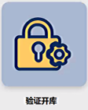后，语音提示：“请验证开柜人员信息”，根据服务器设置的验证方式（具体设置见附录中人员管理﹥人员列表﹥人员）验证人员，人员验证时可选择人脸、指纹、密码三者任意组合方式验证（具体设置可在人员录入信息时和服务器上进行设置，具体操作见附录中人员管理﹥人员列表﹥人员），具体验证如下图：
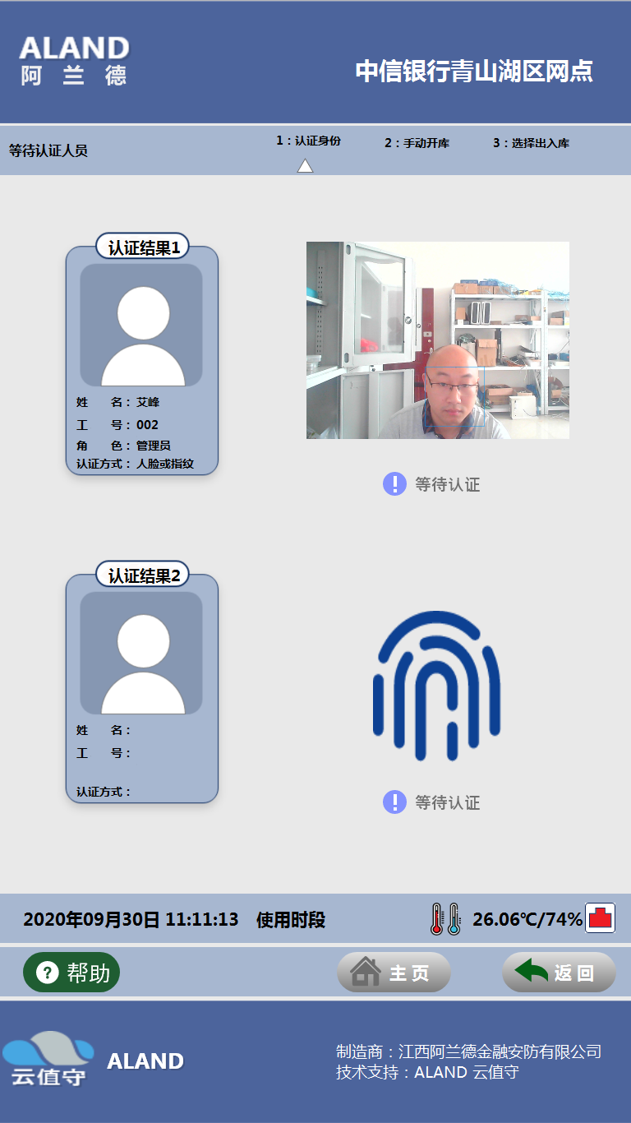
按照正确验证方式验证通过后，语音提示：“验证通过”，库门锁具开锁，打开后库门后，操作界面自动跳转至业务库出库与入库界面，如下图：
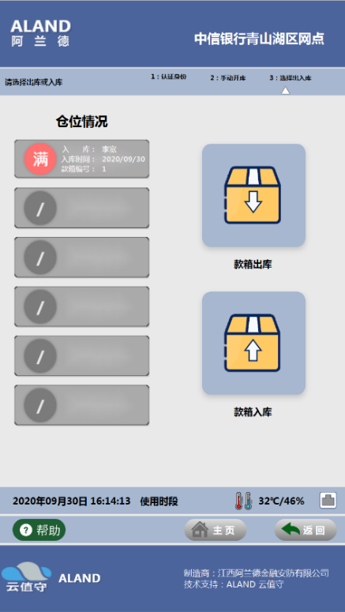
在该界面进行出入库操作，
如需存钞箱，点击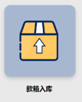，
如需取钞箱，点击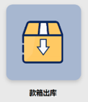
存取钞箱原则为：“谁存谁取”原则，即存钞箱人员为谁，则取出该钞 箱的人也应是该人，其他人员正常操作无法取出。
在界面左边显示各钞箱位信息，存箱人、存箱时间。

存取钞箱时验证存取钞箱人员信息通过后，语音提示：“验证通过”，钞箱门锁自动打开，界面自动跳转至钞箱信息界面。如下图：
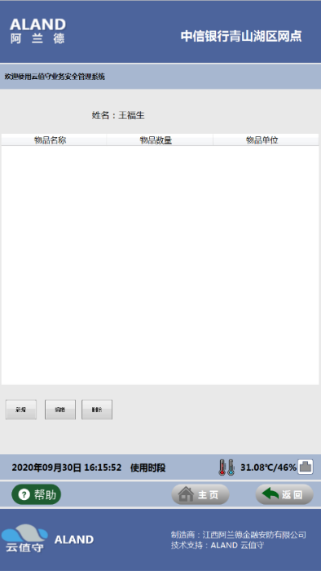

打开钞箱门后，将钞箱放入或取出，此时语音提示：“保管箱入库”或者“保管箱出库”，在存钞箱时，当钞箱放入钞箱位后，
点击界面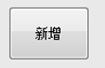，填写钞箱内的相关物品，
点击界面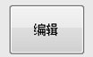，更改已填写的钞箱内物品信息。
点击界面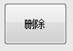，删除钞箱内物品信息。

当钞箱正确放入钞箱位后，关上钞箱门，界面自动跳转至出入库界面。

关上库门后，锁具上锁，操作界面自动跳转是主菜单。

紧急开库
当开库人员由于各种原因未能到场，此时按下非营业时间开库，通过与管理中心复核来实现开库门。具体操作如下：

非营业时间开库
点击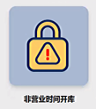，语音提示：“请验证开库人员信息”（具体设置步骤在浏览器客户端中系统设置﹥特定操作设置中进行设置）验证通过后，自动与管理中心的终端机进行对接，终端机与前端一体机进行可视对讲。工作人员复核通过后开库。
库门锁具开锁后，打开库门，界面自动跳转至出入库界面。后面操作与出入库流程相同。

紧急开箱
由于钞箱存取遵循的是谁存谁取原则，当存钞箱人员未能到场时，其他人员想取用该人员钞箱，则在正常进入出入库界面时，点击需要紧急开箱的钞箱位上的：“满”来紧急开箱。（验证步骤在浏览器客户端中系统设置﹥特定操作设置中进行设置）
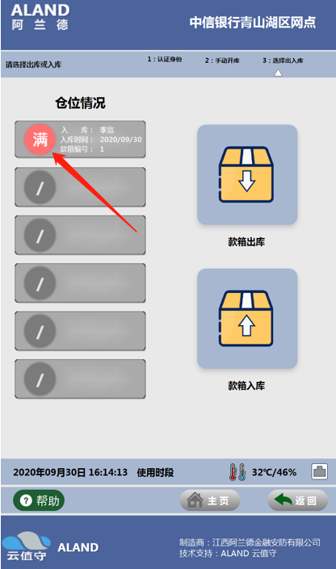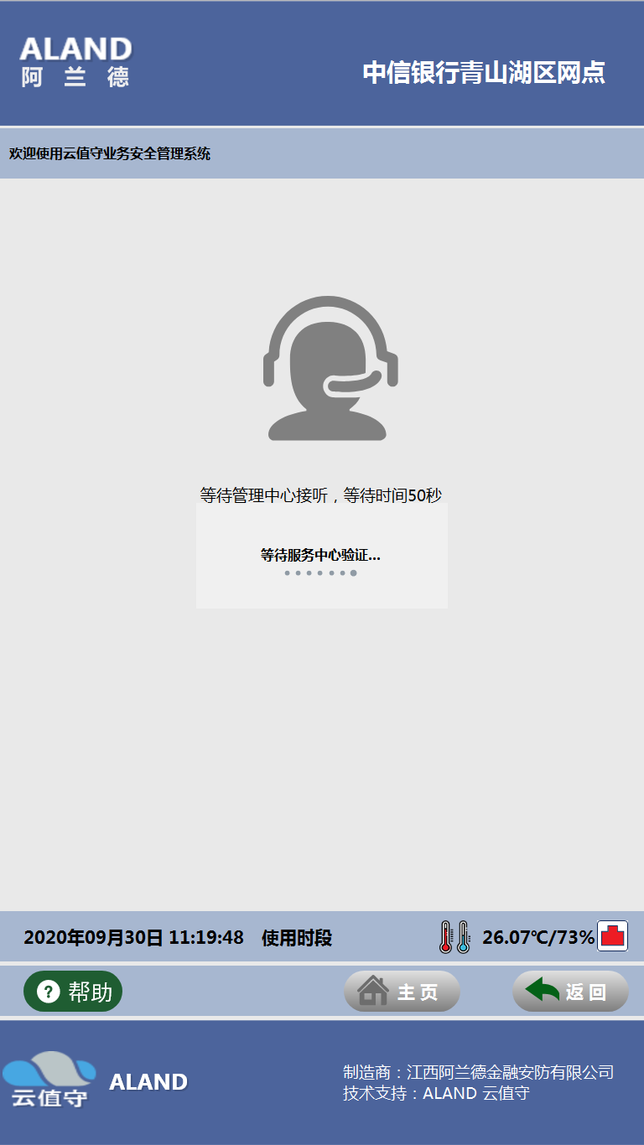

呼叫管理中心
当网点人员需要与管理中心工作人员进行对讲沟通时，可点击呼叫管理中心按钮，即可与管理中心人员进行可视对讲。

系统管理
在系统管理中一共有四部分，即人员管理、钞箱绑定、日志查询、设备管理。
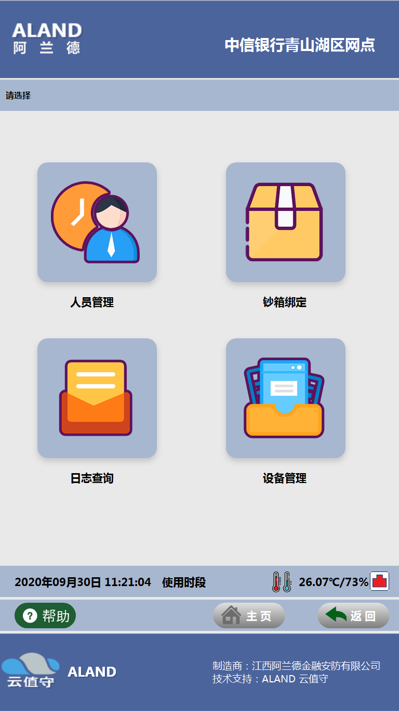
人员管理：添加、编辑开柜人员信息，设置人员身份、录入人员指纹及人脸信息等功能。
需要主要的是在一体机添加人员绑定人脸及指纹等信息后，需在服务器端进行权限设置才可正常出入库。
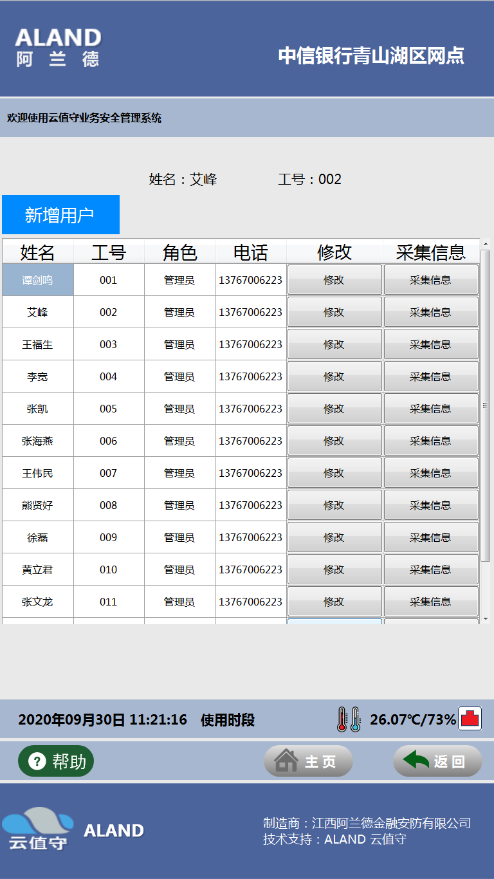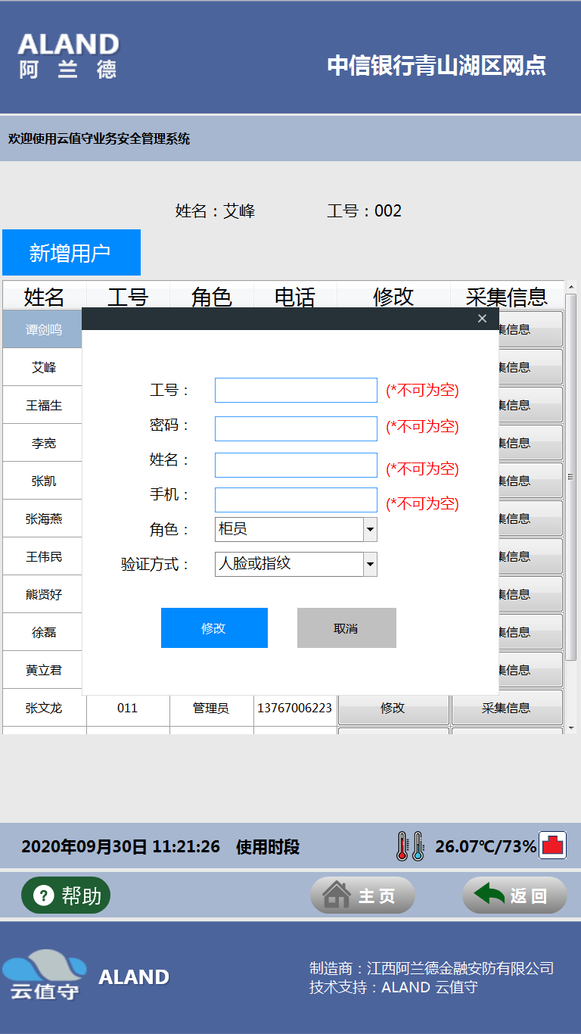
钞箱绑定：可将网点钞箱与业务库进行绑定，在进入盘库时段（具体见附录中系统设置﹥时段组列表﹥盘库时段）时，系统自动检测绑定钞箱是否在位。
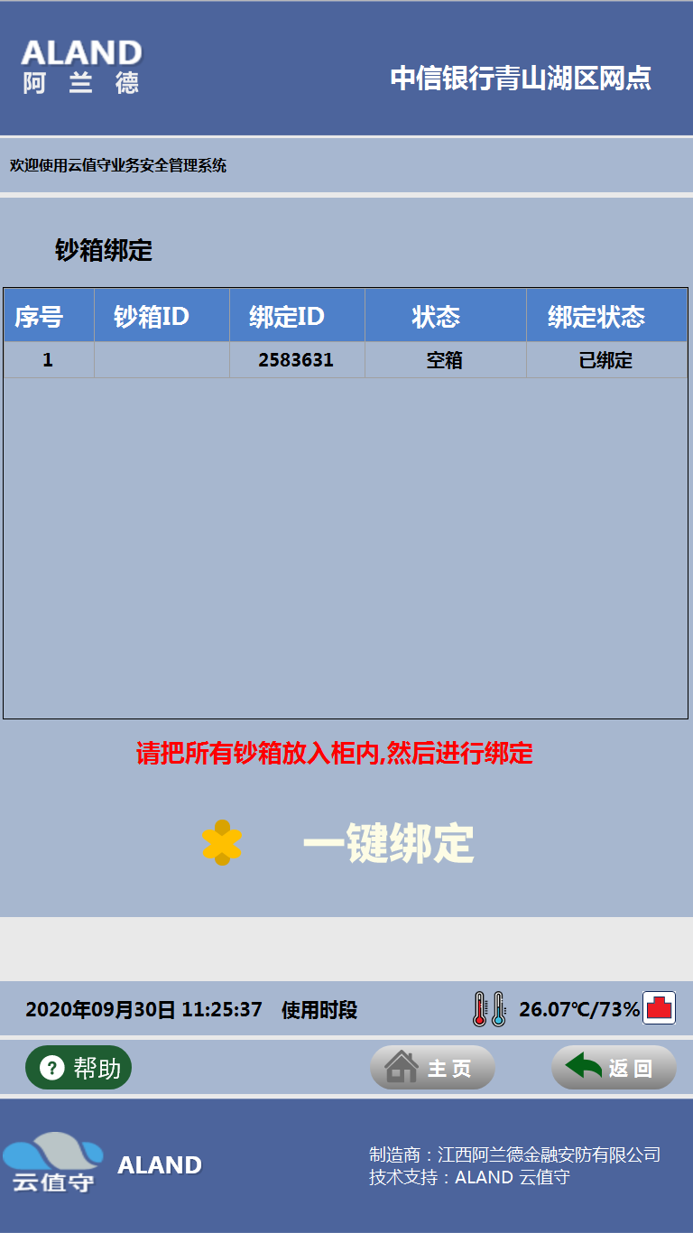
日志查询：系统自动记录人员操作事件，永久保存。可在前端一体机上查看。也可在服务器端查看并导出。（具体见附录中事件管理﹥开箱记录列表 ）
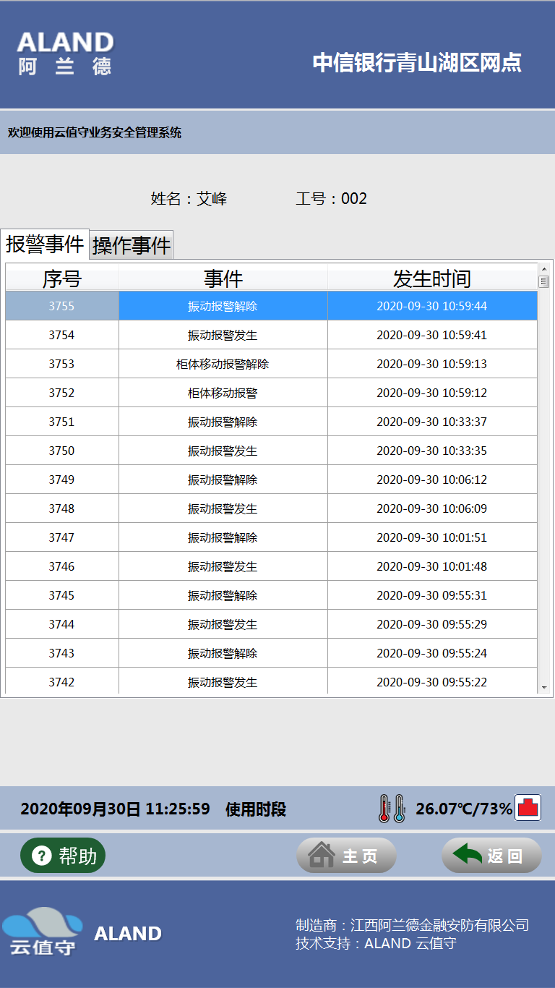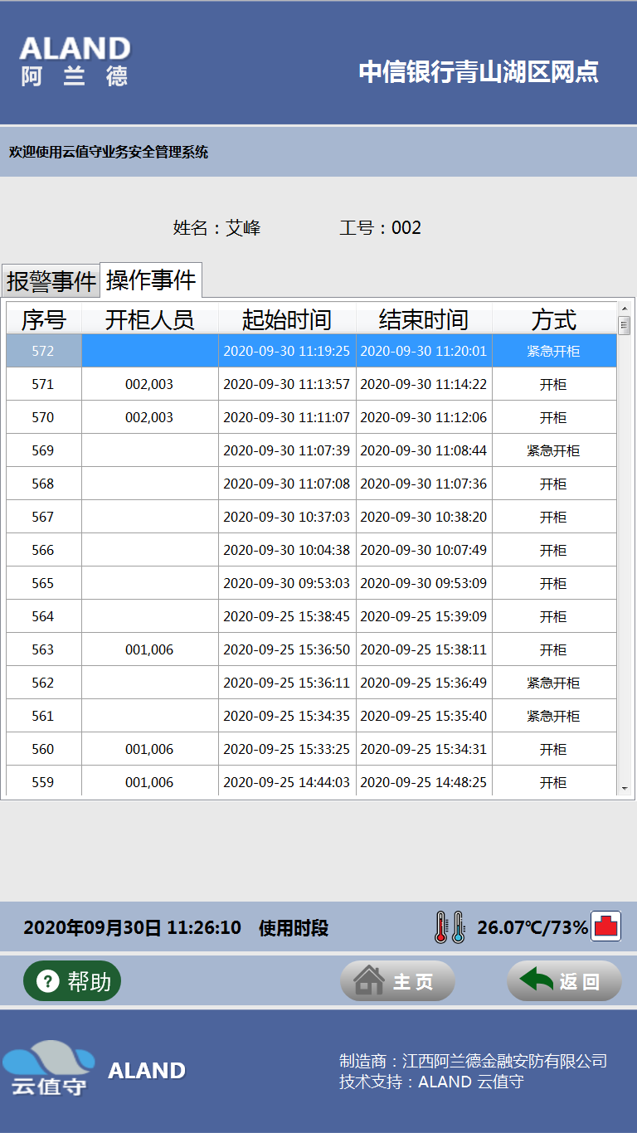
设备管理：查看设备固件版本、设置温湿度报警值。
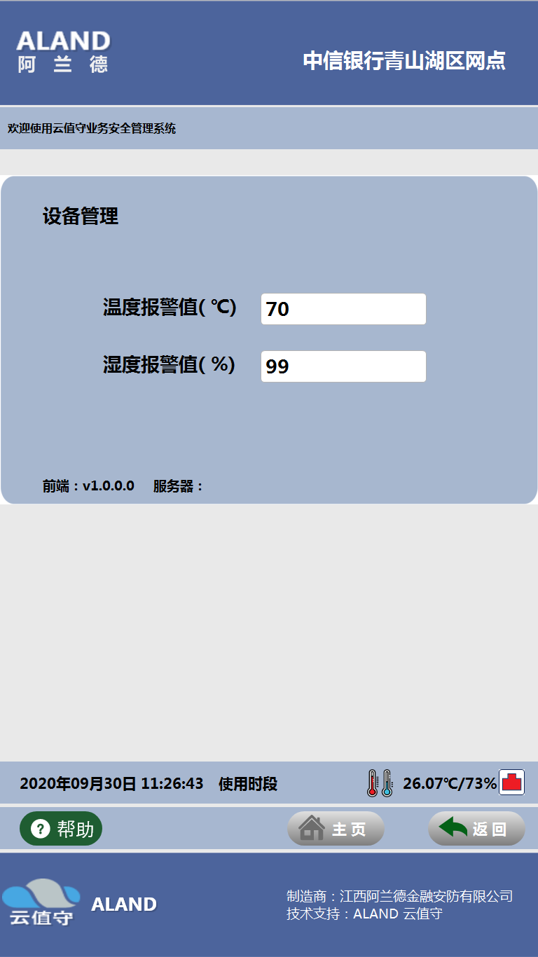

5.2、浏览器客户端介绍：
（1）浏览器客户端登入
在服务器正常启动的情况下（具体见4.3.1），双击桌面图标，在界面左上角设置栏设置需要登入的ip地址等信息，如需要登入的服务器ip地址为：192.168.2.13，则设置界面如下：
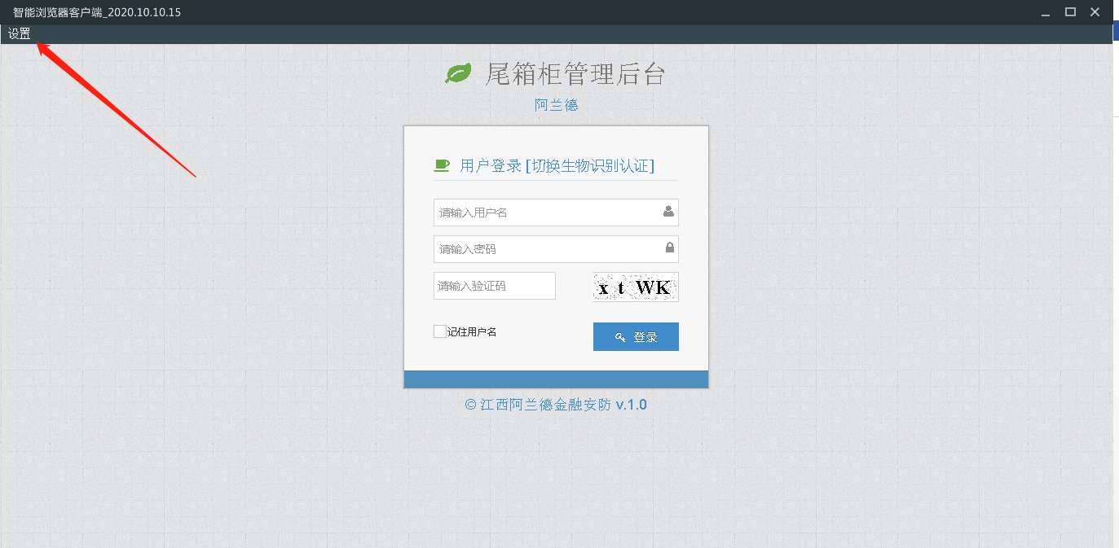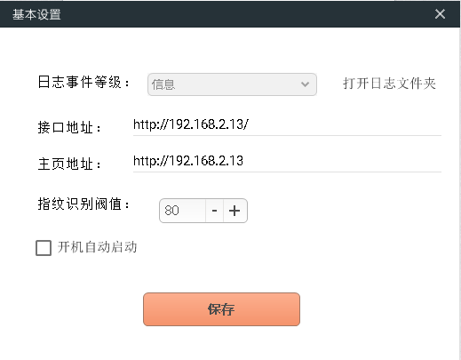
需要注意的是，如设置的接口地址不正确或对应的服务器未启动，则在进入浏览器客户端之后不会弹出登入界面，界面空白。
进入登入界面，通过账号或指纹或人脸方式验证登入，注意首次登入只能通过账号密码登入，初始用户名：admin；密码：123456.，
正常登入后，进入主页，如图所示：
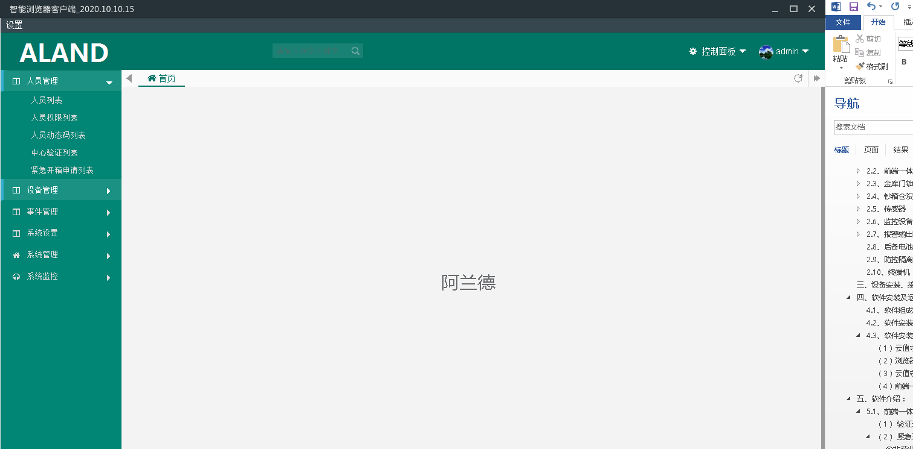
浏览器客户端界面具体功能按键可查看附录一表中各菜单详细介绍

日常操作功能

添加人员并设置权限
首先在前端一体机上系统管理﹥人员管理﹥新增人员

人员管理：编辑开柜人员信息，设置人员身份、录入人员指纹及人脸信息等功能。
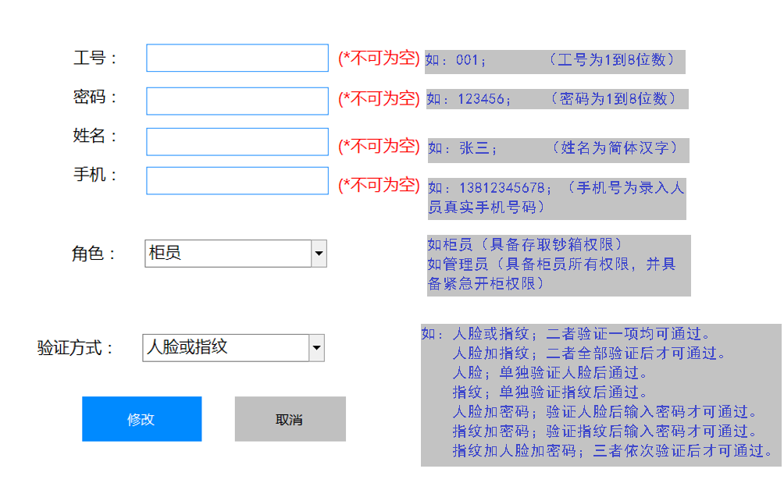
人员信息填写完成后，点击修改，提示是否现在录入信息，点击“是”录入指纹及人脸信息。进入录入指纹界面，指纹录入成功后进入录入人脸界面，如下图：
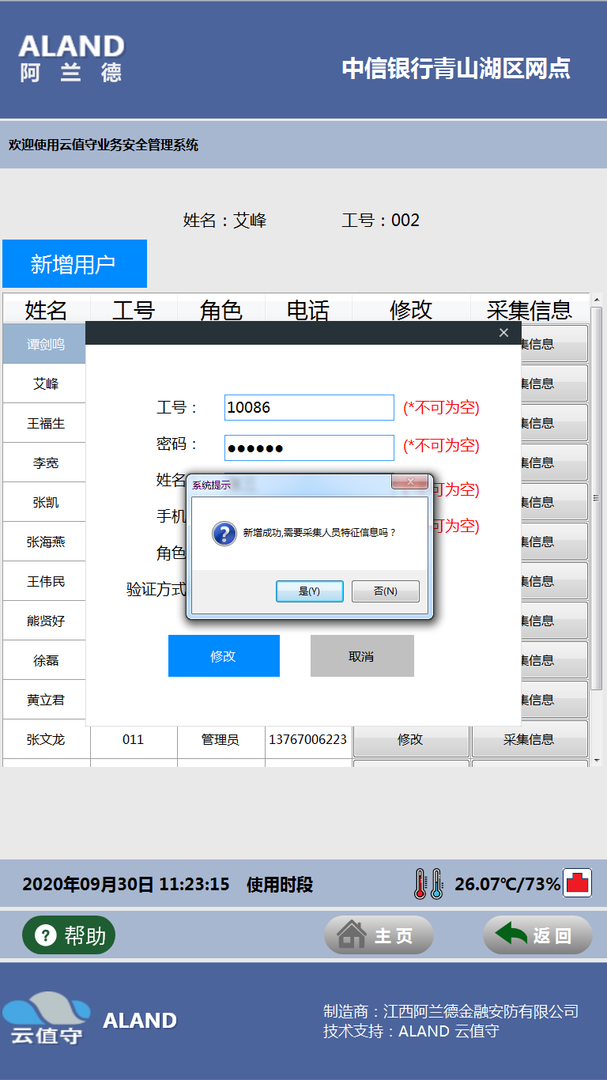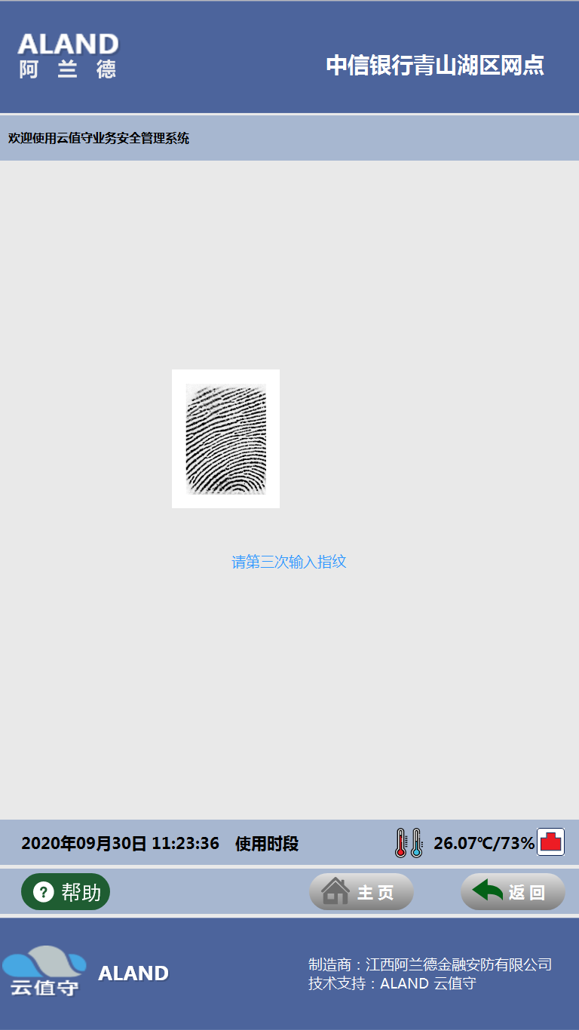
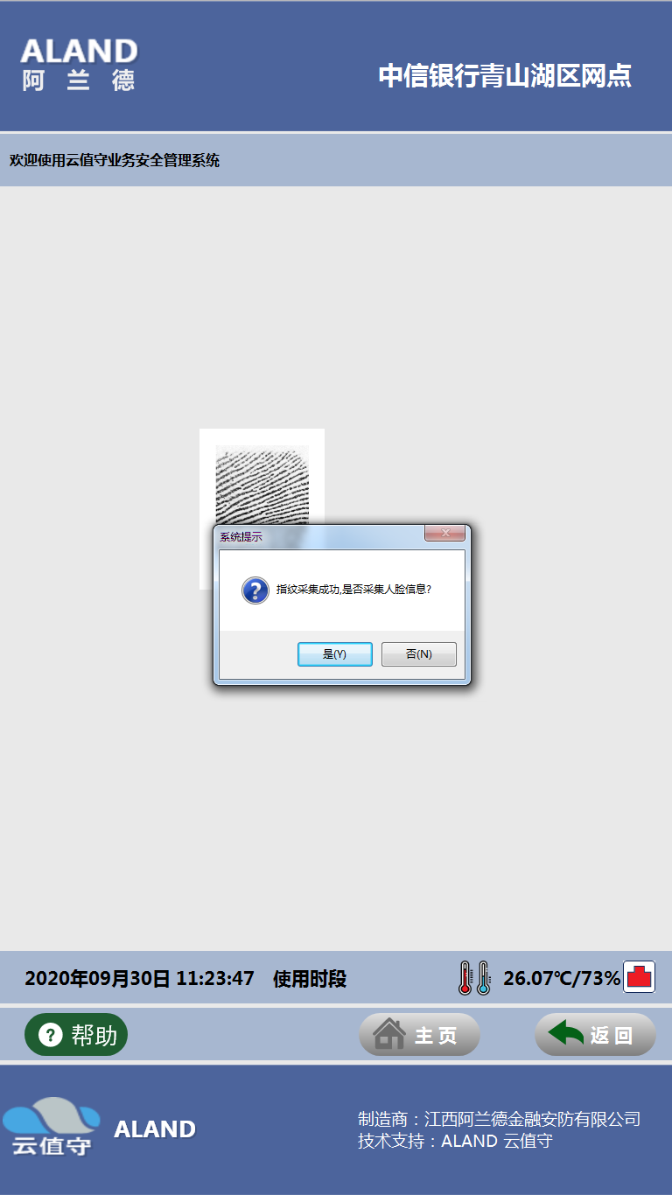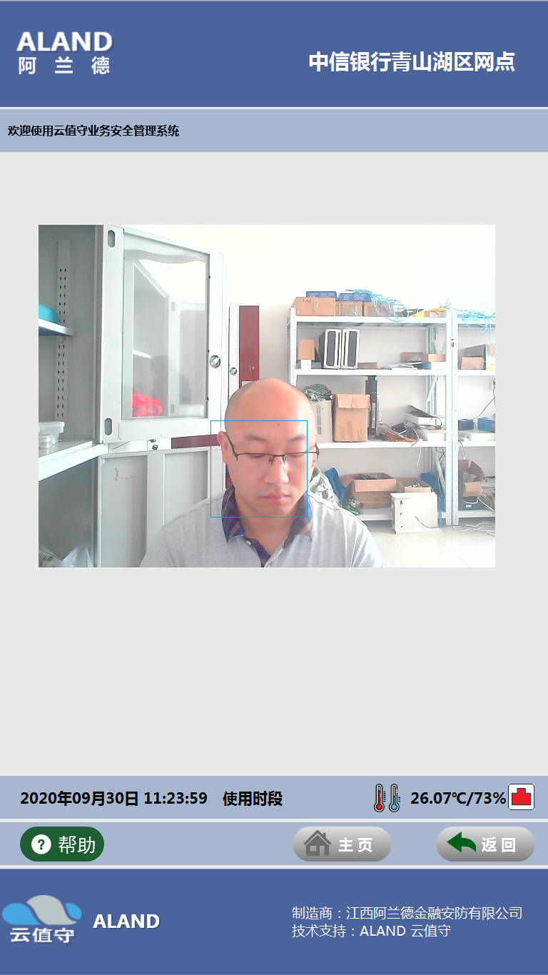
需要注意的是在前端一体机添加人员绑定人脸及指纹等信息后，需在服务器端进行权限设置才可正常出入库。具体设置如下：
登入终端在左边栏人员管理﹥权限管理﹥未审核人员（前端设备新添加的人员均在未审核人员列表中）﹥选中需要设置权限的人员﹥设置人员权限﹥勾选需要设置的银行网点权限，如下图
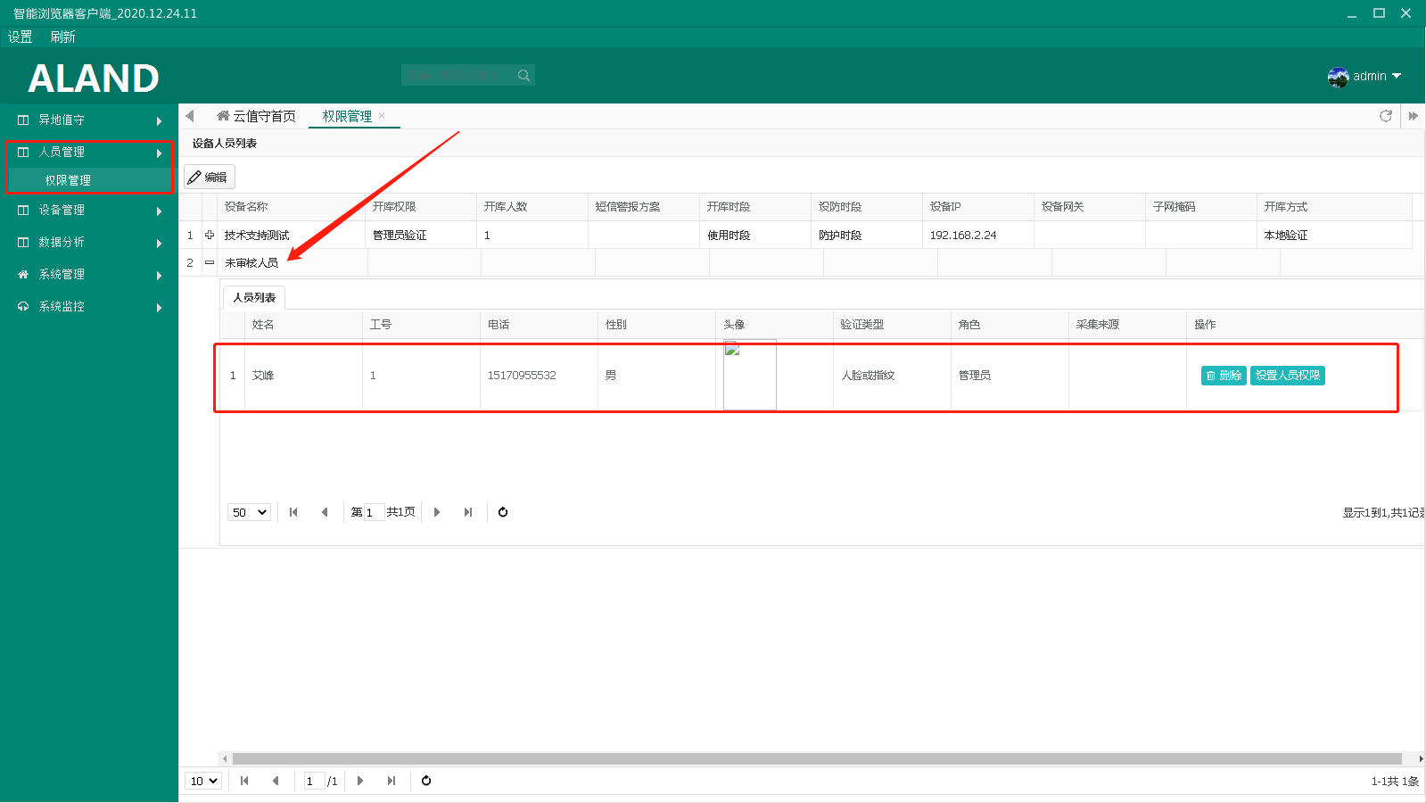
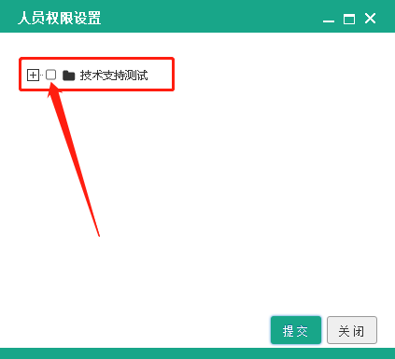
设置完成点击“提交”后，服务器会将新权限及设置同步到前端一体机，在前端一体机主界面提示正在同步界面，数据同步后，界面自动关闭，设置的人员即具备该网点存取钞箱权限。

后台管理人员权限设置及权限配置
后台管理人员具备远程复核、中心复核、解除报警、动态码发放等功能。管理人员添加、编辑具体设置如下：

1）添加或编辑后台管理人员
进入终端点击系统管理﹥用户管理﹥录入或编辑。
密码重置：对选定人员进行密码重置，
密码：输入新密码
重复密码：再次输入新密码
锁定用户：对选中用户进行锁定，锁定后该用户将不能通过账号密码或指纹人脸登入。
激活用户：对选中的锁定用户进行激活，激活后该用户可正常登入。
导入：导入通过模板填写好的用户信息，需要注意的是一定是导入在模板中填写的用户，在导入前下载模板，在下载的模板中填写用户的相关信息，之后再上传该模板文件。
导出：将选定的用户导出excel格式。
模板下载：下载标准用户信息填写模板，填写后可点击导入按钮上传填写好的模板信息。
指纹验证：验证该指纹是否在人员中
删除：删除选中用户，删除后该人员账号、密码、指纹、人脸等信息均清空，该人员不具备登入权限。谨慎操作。
指纹录入：对选中人员进行指纹录入，录入后在登入界面不仅可以账号密码登入，也可通过指纹登入，远程复核人员等功能。
系统人员：显示该人员账号 如：admin
名称：编辑该指纹名称。如：左手大拇指
注册指纹：点击注册指纹后，在弹出的对话框中点击录入指纹，语音提示：“请输入指纹，”录入指纹信息，需要注意录入三次指纹时，三次手指摆放位置角度尽量相同，以便提高指纹识别面积，提高指纹识别率。
指纹录入成功后在注册指纹栏中自动生成该指纹代码。点击提交，该人员该指纹录入成功。
删除：对选中的进行删除，删除后该指纹将不具备登入和复核验证的功能。如下图：
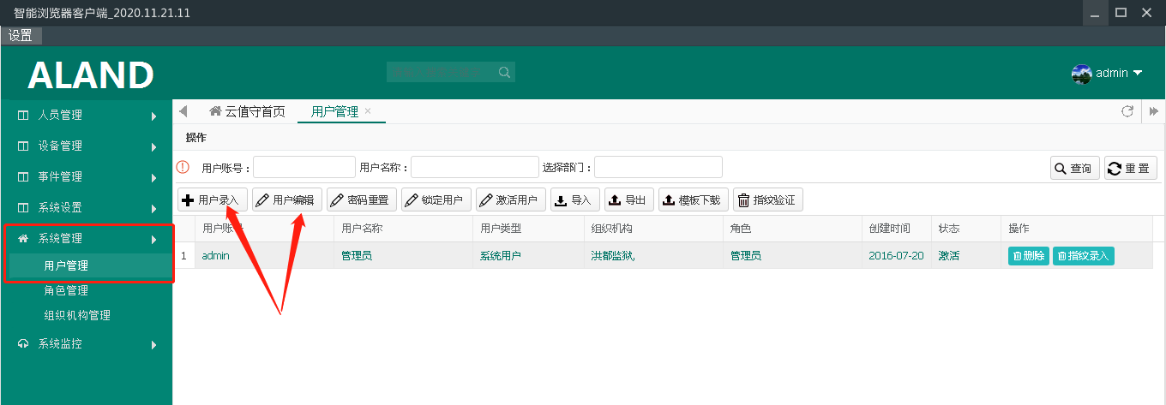
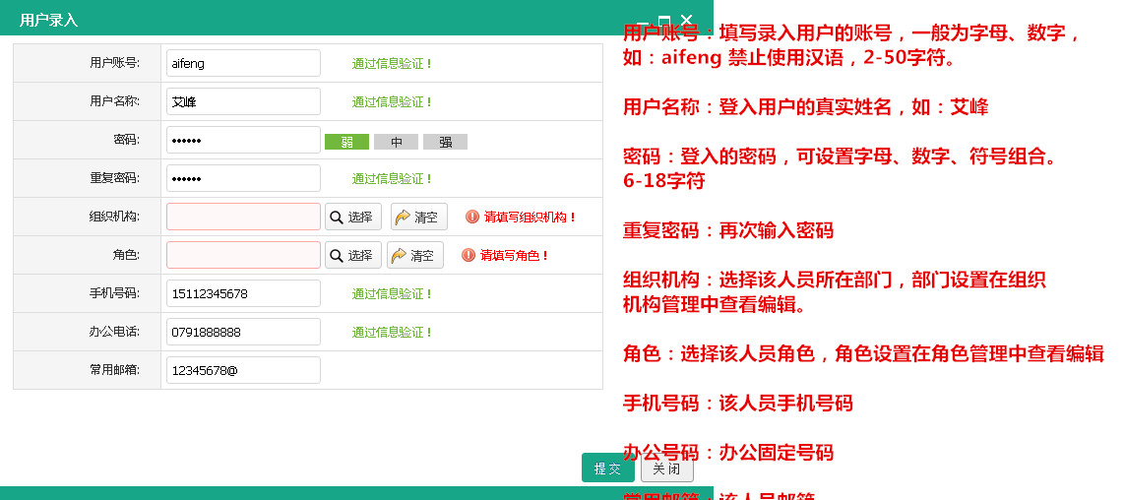
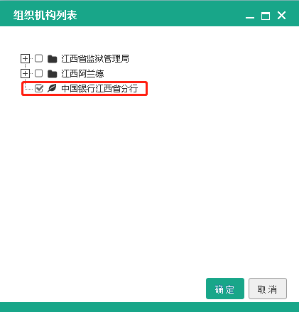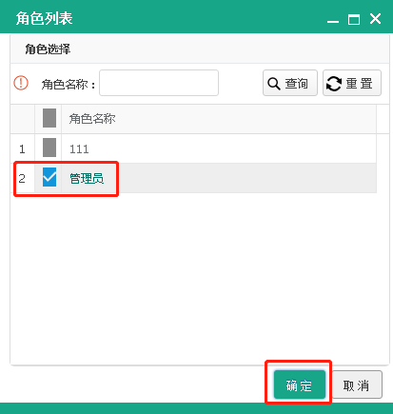

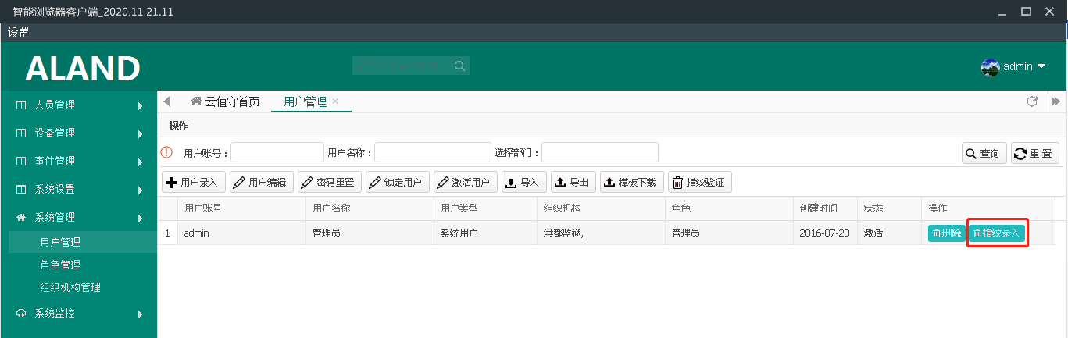
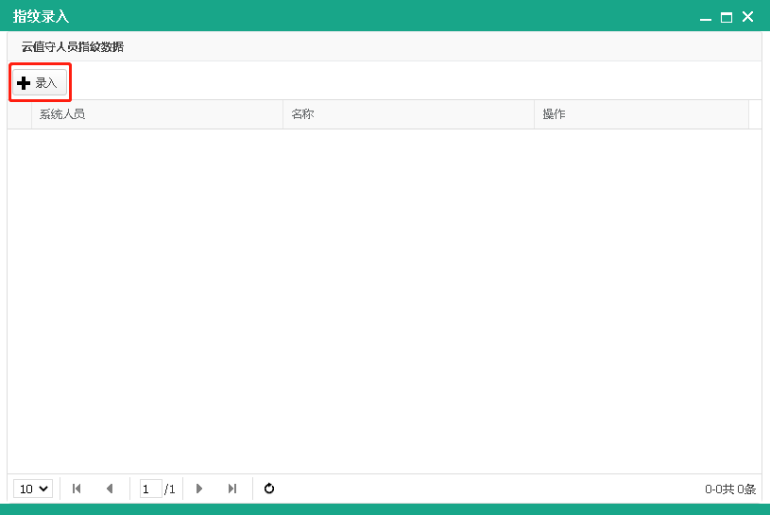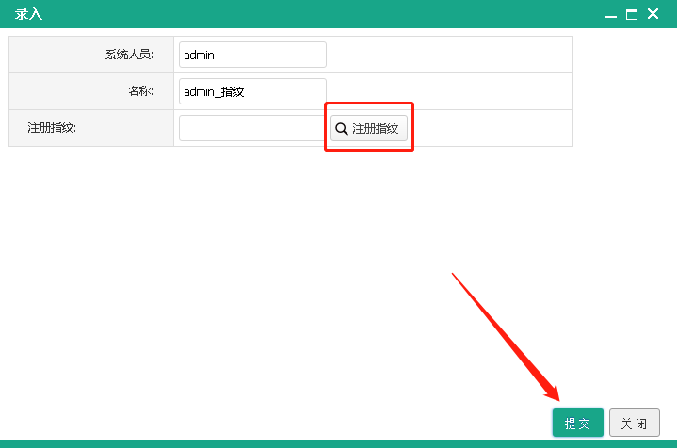
用户录入指纹后，在登入时不仅可以通过账号密码登入，也可通过指纹登入。如下图：点击“切换密码登入”或“切换生物识别认证”可切换登入方式。
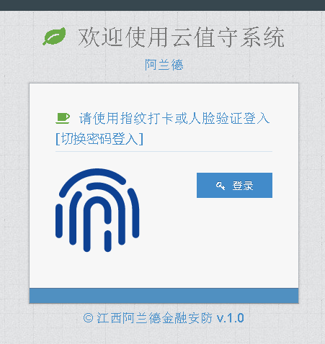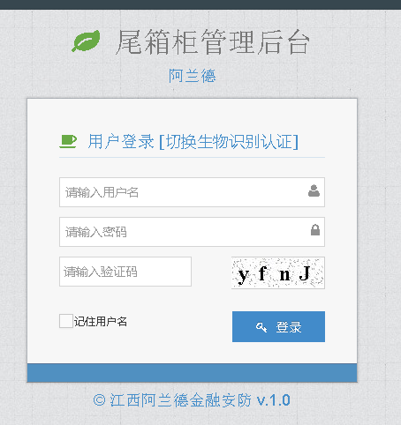
生物识别登入界面 账号密码登入界面

2）组织机构选择
为事先在系统管理﹥组织机构管理中添加存在的机构，如中国银行江西省分行。如下图：可在该窗口新建组织机构，对组织机构信息进行填写。
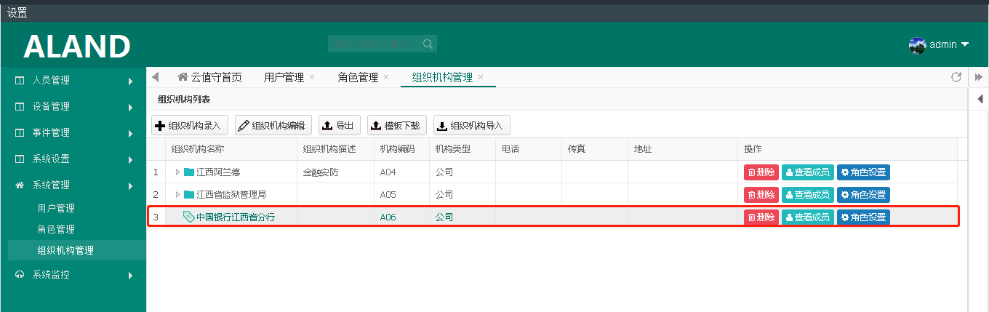
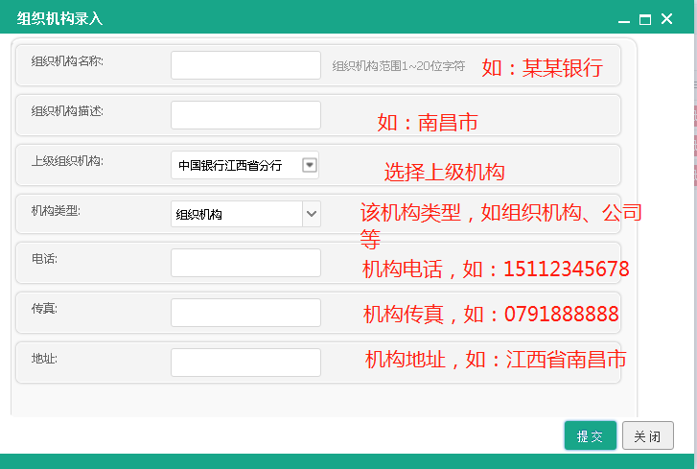

3）角色选择
为事先在系统管理﹥角色管理中添加存在的角色。
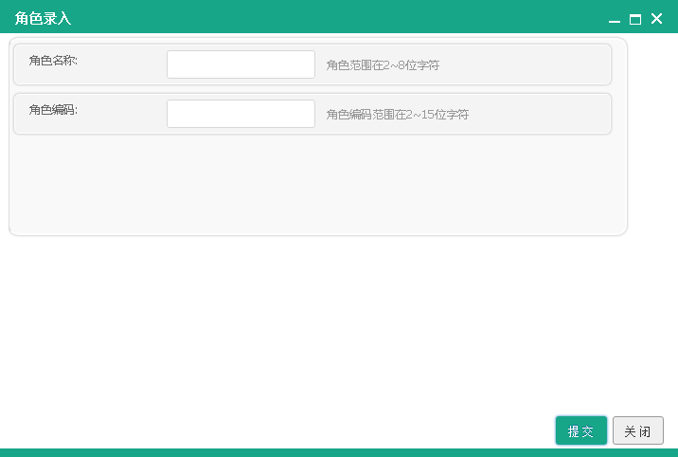
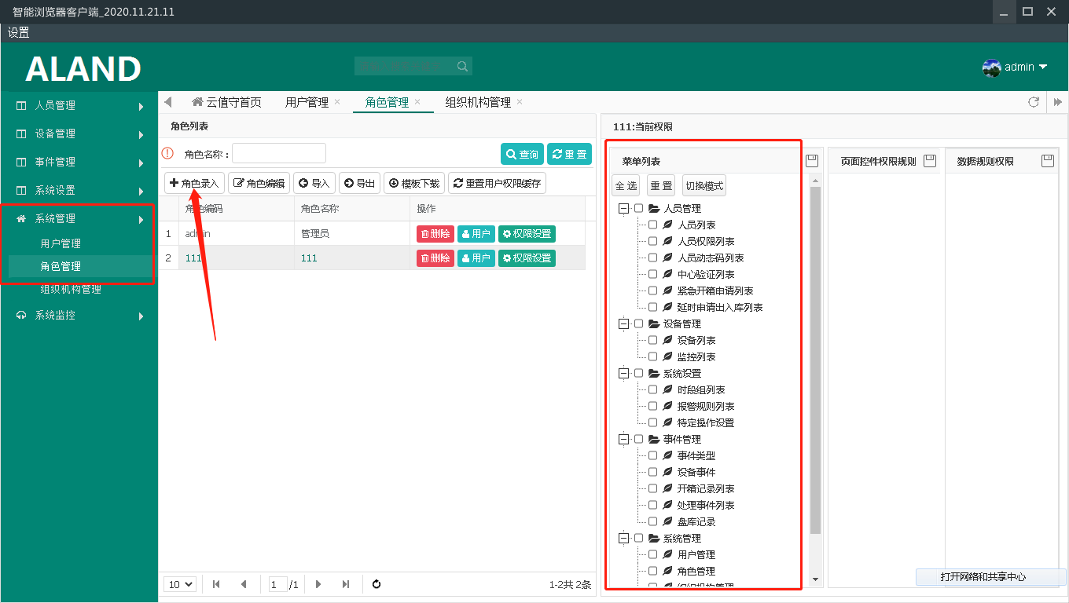
选中对应的角色，可以在右边当前权限中查看该角色具备的浏览器客户端相关按钮权限。

设备设置
设备设置可对上线的设备进行名称更改、权限设置、验证方式设置、短信报警、开柜时段等功能进行设置。
在浏览器客户端设备管理﹥设备设置中右边栏中可查看服务器上所有设备。新上线的设备，设备名称为上线的时间，如2020-11-24 13，选中该设备，点击编辑可对该设备信息进行修改。如下图：
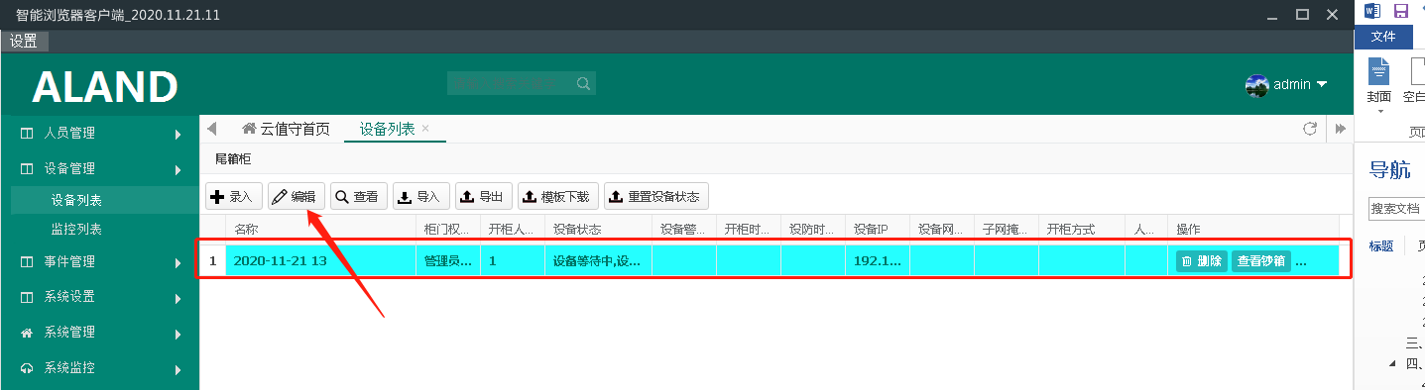

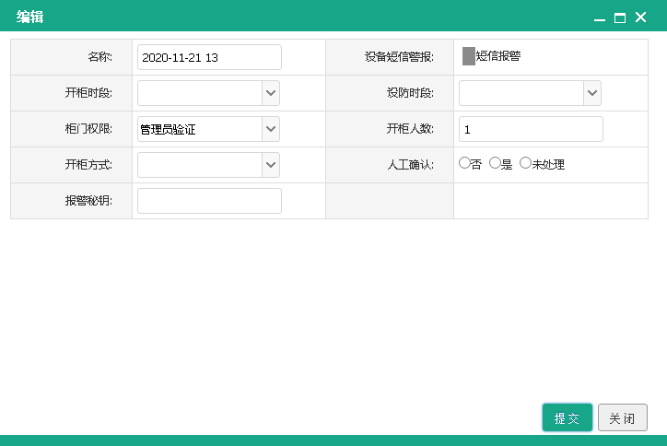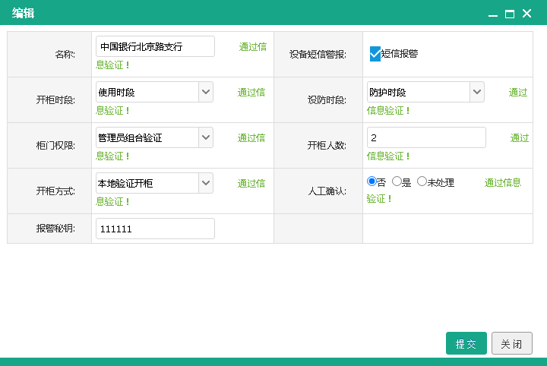
设备信息编辑界面 设备信息示范界面
名称：填写的是该设备实际名称，一般写网点名称，如中国银行江西省分行北京路支行业务库。
设备短信报警：勾选后当设备出现报警时，可发送短信到报警人手机号中进行提醒，具体短信报警设置可查看附录界面菜单中系统设置﹥报警规则列表中查看设置短信报警内容。
开柜时段：选择存取开柜的时间，一般选择为“使用时段”时段设置可参考附录界面菜单中系统设置﹥时段组列表中查看时段组设置。
设防时段：选择设备各种报警均启用的时间段，一般选择为“防护时段”时段设置可参考附录界面菜单中系统设置﹥时段组列表中查看时段组设置。
柜门权限：选择打开柜门的权限，可选择管理员验证（管理人员验证成功后通过）；管理员组合验证（多名管理人员验证成功后通过，具体人员数在后方开柜人数中设置）；管理员与柜员组合验证（一名管理人员与柜员组合验证成功后通过，具体人员数在后方开柜人数中设置）。根据自身需求选择适合的验证方式。一般为管理员与柜员组合验证。
开柜人数：选择组合开柜时，开柜人员的人数。
开柜方式：选择打开柜门方式，可选择本地验证开柜（本地验证通过后直接开柜）；中心验证开柜（本地验证通过后触发可视对讲，中心复核后，点击开柜，中心人员复核生物信息通过后开柜）。
人工确认：是否需要人工确认，一般选择“否”
报警密钥：设置胁迫时输入的胁迫密码，如：111111。
在设备列表中可查看设备钞箱状态，点击设备最右边查看钞箱可直接查看，如下图：
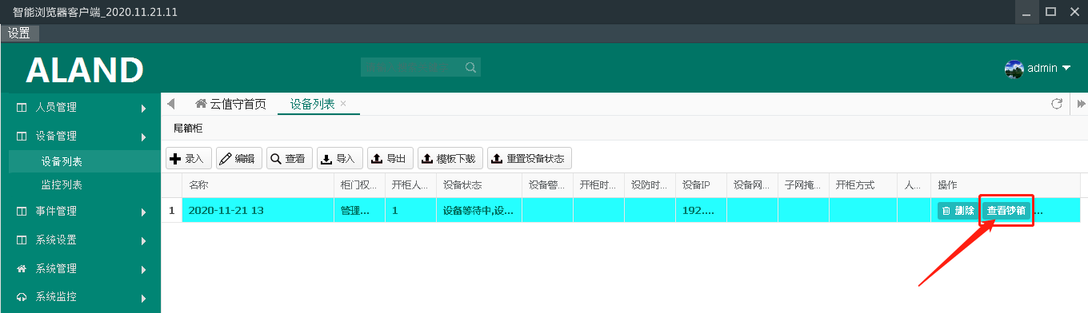
也可对各钞箱位名称进行修改，如下图中，选中需要修改名称的钞箱位，点击“编辑”，输入钞箱位名称，如文件箱。
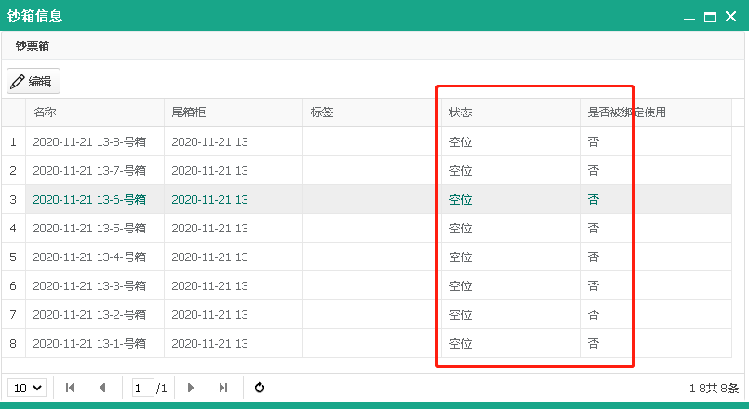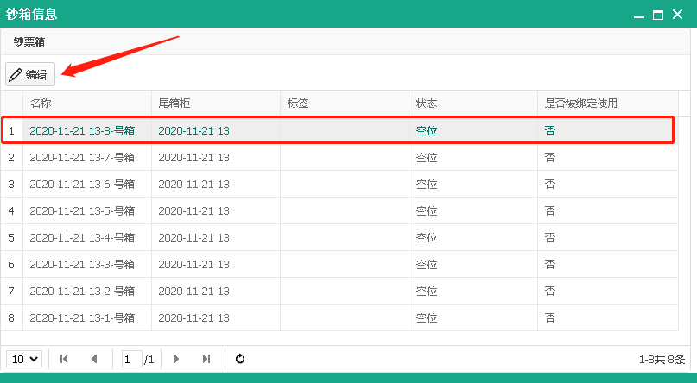

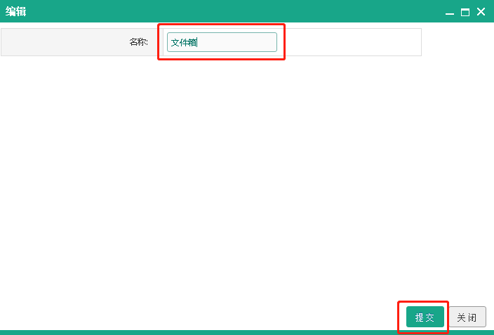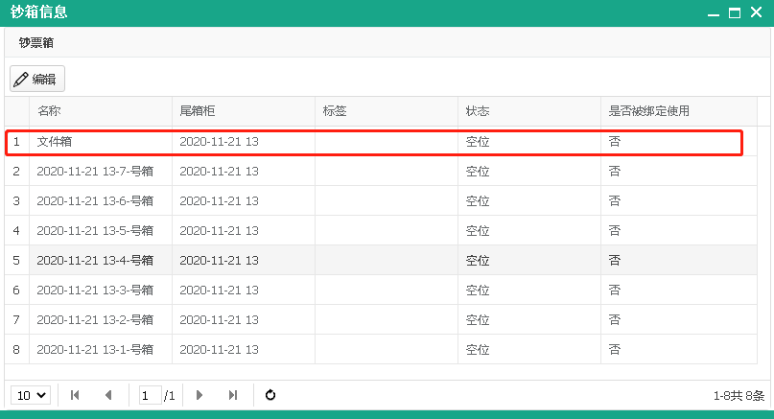

事件配置
对发生的所有事件进行配置，如事件联动、报警设置等功能，当发生该事件时服务器处理方式设置等，具体设置如下：
进入浏览器客户端中，设备管理﹥事件配置中有设备发生的所有事件，可对选中的事件进行配置，如选择温度报警事件，点击“编辑”进入事件设置菜单，具体如下图：
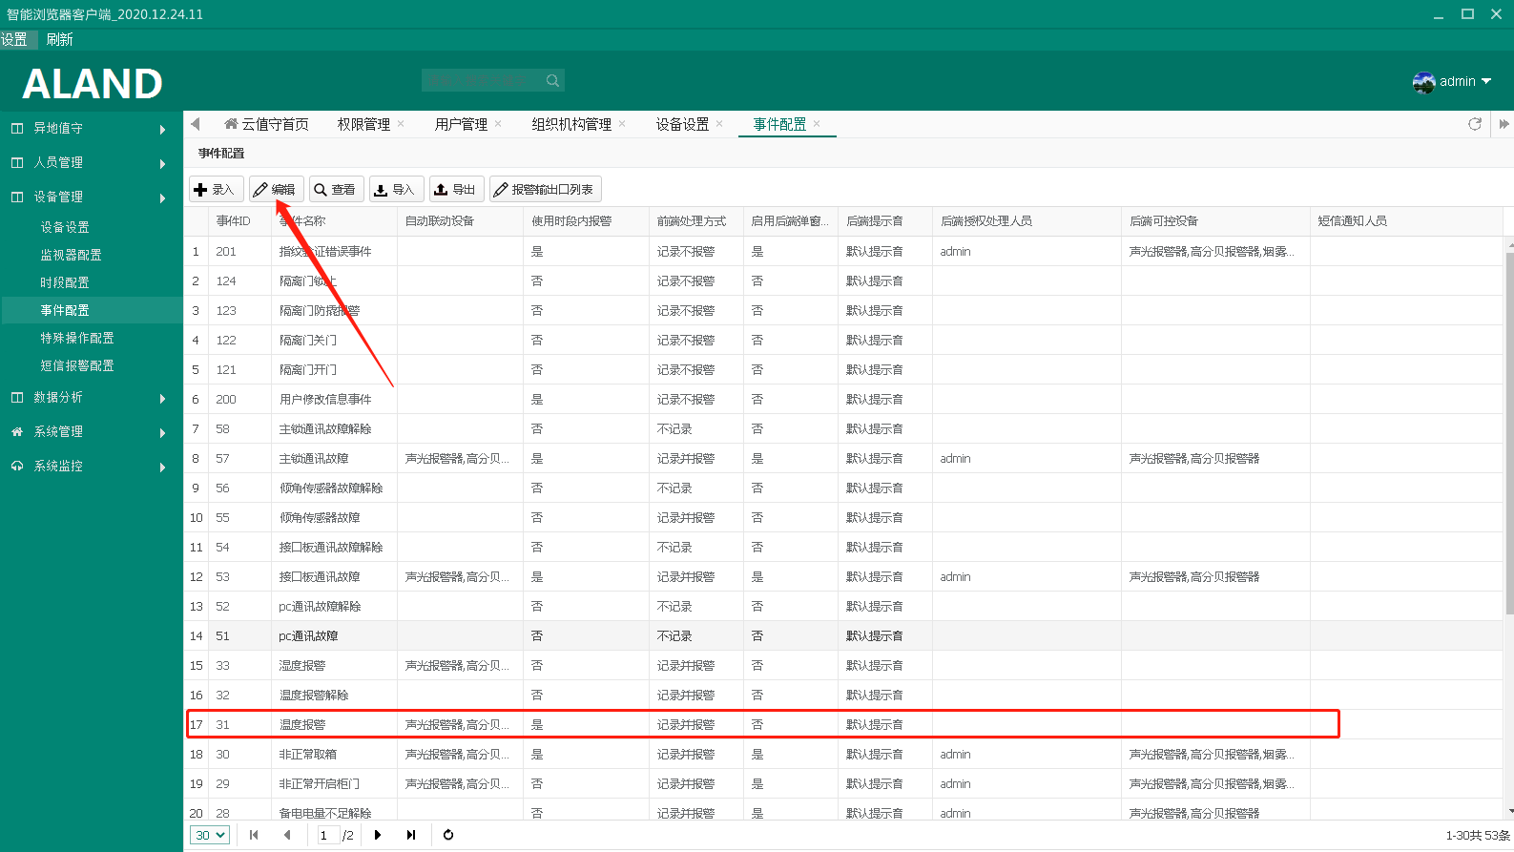
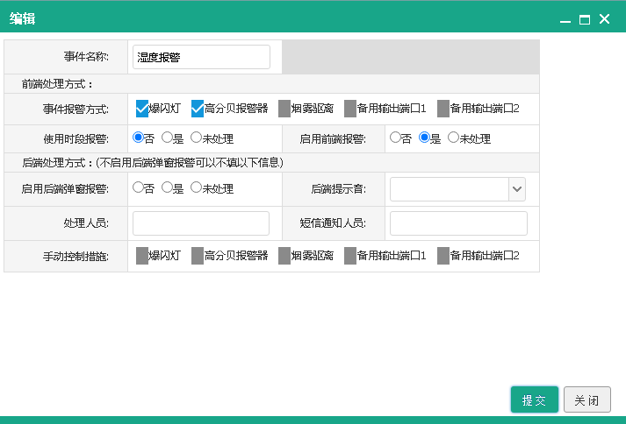
事件名称：（触发事件的名称，一般为默认触发的事件。如无特殊情况无需修改，改动后将导致实际触发事件与软件显示事件名称不符）
前端处理方式：
事件报警方式：如勾选对应的方式，则在触发该报警时联动对应输出
爆闪灯：（当触发报警，该设备启动，下同）
高分贝报警器：
烟雾驱离：
备用输出端口1：
备用输出端口2：
使用时段报警：（选择触发报警后是否在使用时间段内启动报警事件）
启用前端报警：（选择触发报警后是否在前端一体机上报警信息栏中显示报警事件）
后端处理方式：
启用后端弹窗报警：（选择触发报警后是否在终端显示报警事件，选择：“否”时，下方信息可不填写）
后端提示音：默认提示音。
处理人员：选择后端软件处理人员，可选择多个人员。
短信通知人员：选择触发报警后需要短信通知人员，可选择多个人员。
手动控制措施：在触发该报警后可手动关闭的报警方式，如勾选对应项，则在触发报警时，后端处理人员可手动关闭该联动报警方式。
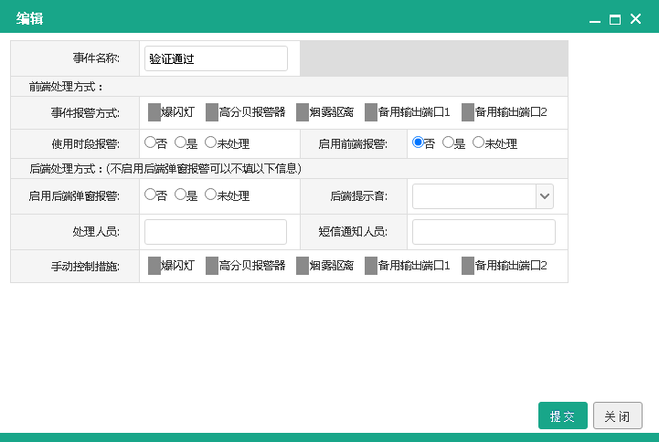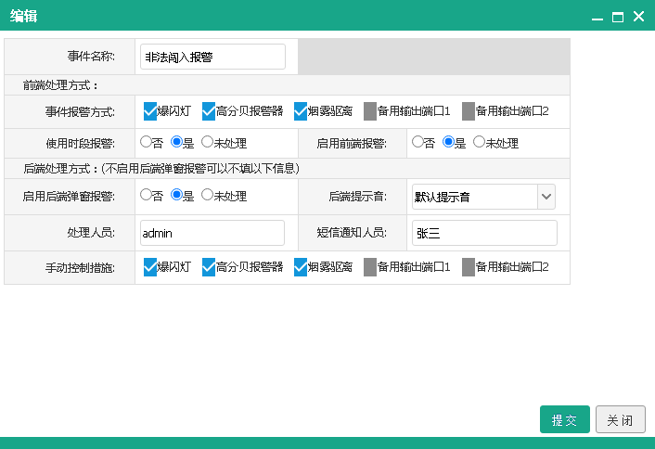
一般事件设置可参考如下设置界面 报警事件设置可参考如下设置界面：
当发生前端设备报警事件后，浏览器客户端界面弹出报警提示界面，软件操作人员可点击验证身份，验证操作人员身份后，查看该事件报警详情，并对报警事件进行处理。如下图：
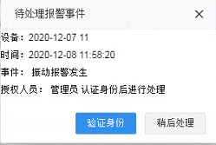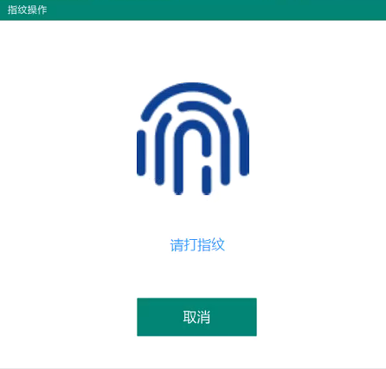
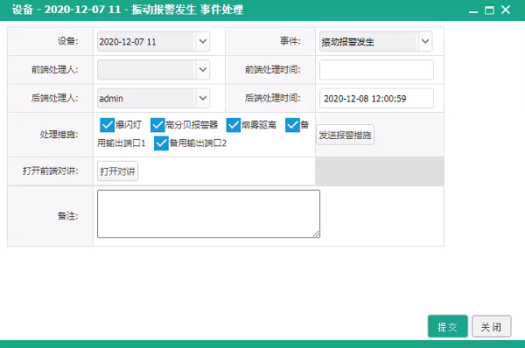
在事件处理界面可对该发生事件进行处理，可点击“打开对讲”查看前端对讲画面并与前端人员进行对讲，单击对讲画面可切换为环境摄像头画面（需绑定环境摄像头，具体操作可查看监控设置），
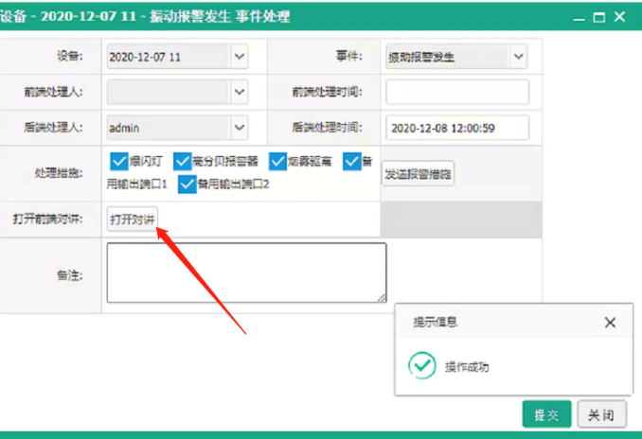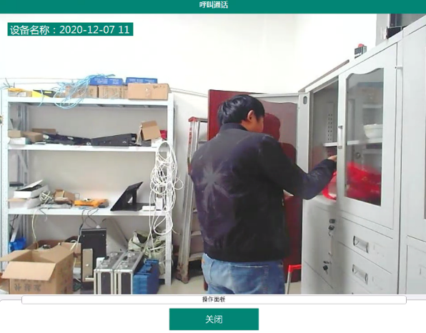
如处理措施可选择联动的设备，选中后点发送报警措施，将手动处理方式发送至前端设备。

防控隔离门设置

时段组设置
该设置可对用户使用的所有时段进行设置，如使用时段、防护时段、盘库时段、自定义时段组等时段，在对设备进行设置时，需要选择时段组，时段组具体设置如下：
进入终端﹥设备管理﹥时段配置中可查看服务器上所有的时段组。可对选中的现有时段进行编辑或录入新时段组。
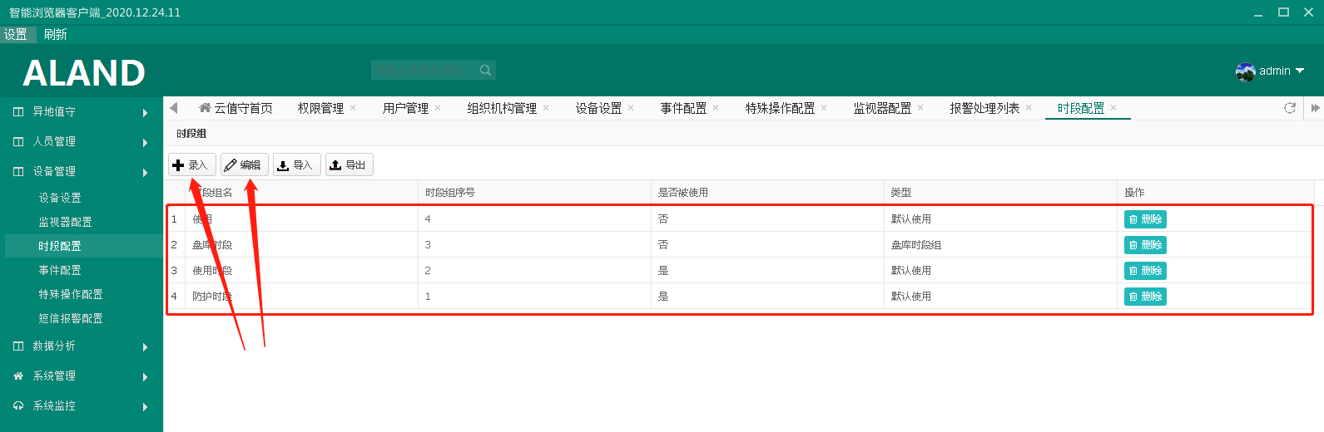
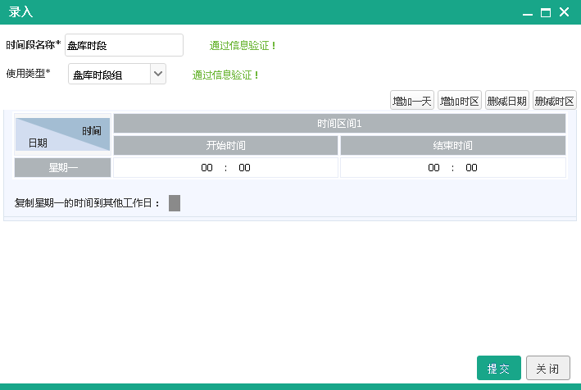
新增时段组，根据实际需求添加时段组。
时段组名称：（填写新增的时段组名称）
使用类型：选择
增加一天：在原日期中增加一天。
增加时区：在原有的时间段中增加一个时段组。
删除日期：删除选择日期。
删减时区：删除选中时区
复制星期一的时间到其他工作日：勾选则新建的日期时间段、时区与星期一相同。

使用时段参考示例如下：
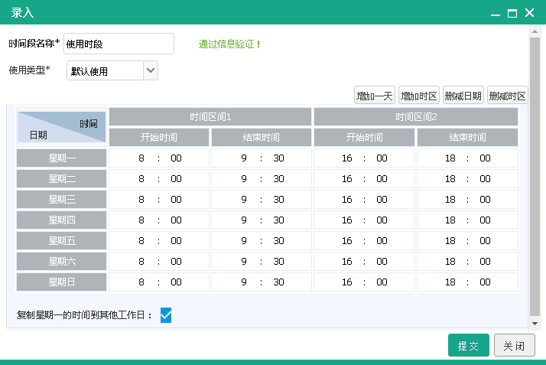

如设置日常存取钞箱时间一般在上午8:00-9:30，下午16:00-18:00时，可设置成如左图界面。

防护时段可设置为全天，盘库时段一般设置为钞箱在位时的时间段。
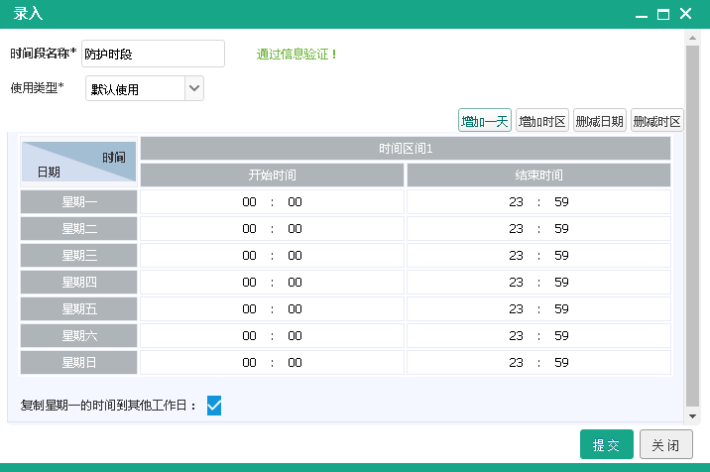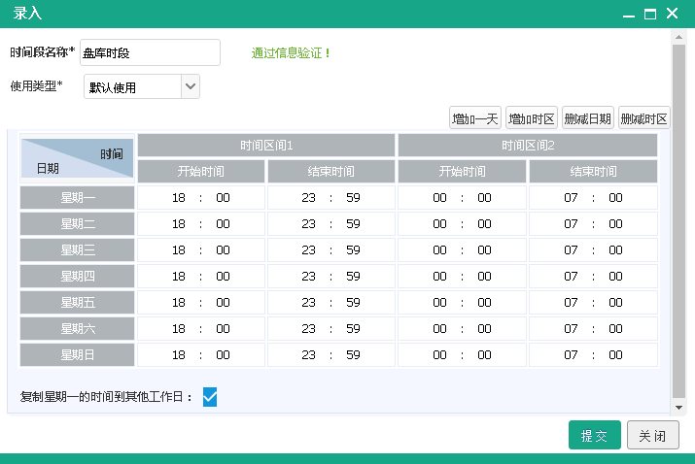
防护时段设置示范 盘库时段设置示范

特殊操作设置
特殊操作指的是当前端需要非营业时段开库或紧急开柜。在执行该操作时，终端操作设置。具体设置如下：
进入终端中设备管理﹥特殊操作设置中录入或编辑操作。
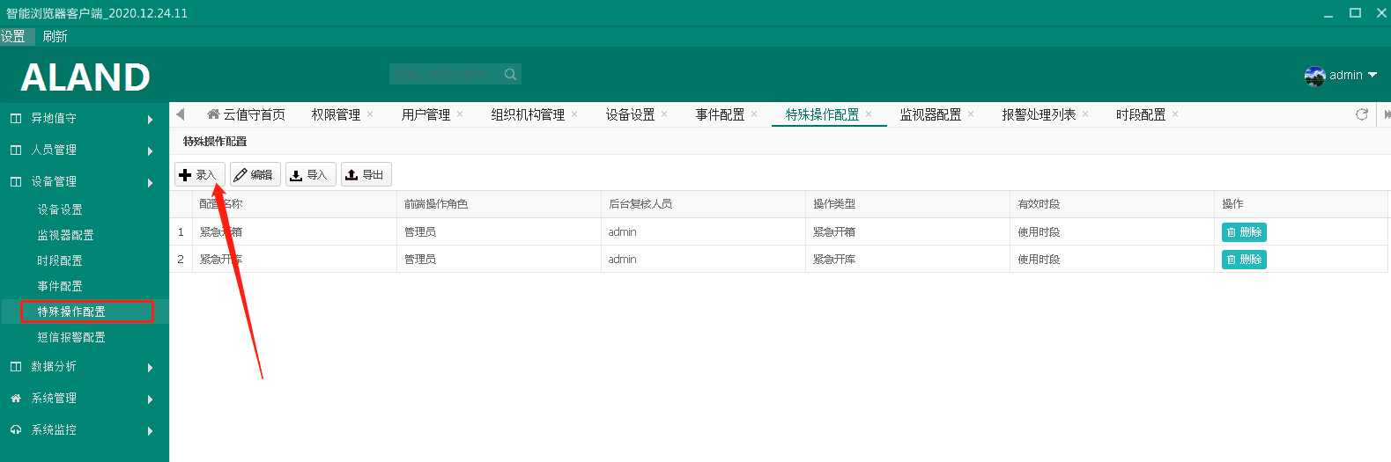

相关设置如下：

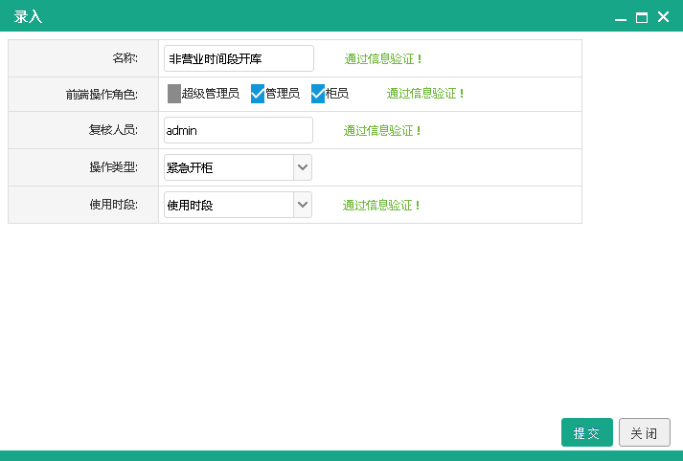
名称：操作名称， 如：紧急开库规则
前端操作角色：选择前端触发该操作的人员角色，需要注意勾选角色后，前端人员需全部验证才可触发该命令，即，如勾选了管理员与柜员，当需要紧急开库时，需管理员与柜员均验证通过后才可触发。
复核人员：选择终端复核人员
操作类型：前端需要操作的类型，紧急开柜，紧急开箱。
使用时段：选择的在什么时段允许该操作。如：防护时段。

设置好后，如前端需要非营业时间段开库或紧急开箱时，前端按照设置的规则验证通过后（具体操作可查看第五章﹥5.1前端一体机云值守业务库安全管控系统客户端介绍﹥（2）紧急开库），在后端软件弹出对讲界面，与前端可视对讲，点击允许开库或允许开箱后，后端操作人员复核生物信息验证通过后开启库门或钞箱门。
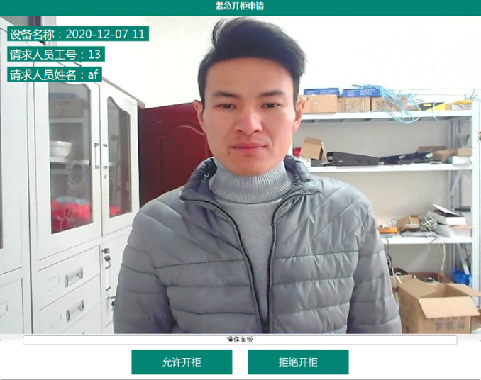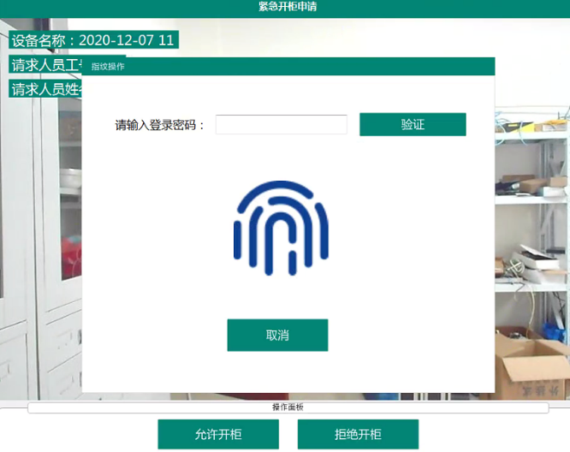

UI皮肤更换

盘库设置
盘库指的是在某个特定时间段（一般设置为盘库时段）内检测指定钞箱是否在库。通过盘库功能可以实时检测钞箱是否在位，具体设置如下：
- 绑定钞箱
所有需要绑定的钞箱全部在钞箱位的前提下，进入前端一体机客户中，点击系统管理﹥钞箱绑定﹥一键绑定，进行盘库钞箱绑定，具体操作如下：
如需更换其他钞箱进行从新绑定时，在所有需要重新绑定钞箱（新旧钞箱）在钞箱位的情况下，进入上述界面点击一键绑定即可。
- 设置盘库时间段
在终端上系统设置﹥时段组列表中可查看、录入、编辑时段。在该界面设置需要的盘库时段。具体操作可查看第六章日常操作功能﹥（6）时段组设置进行设置。
- 盘库报表
盘库报表可在终端中事件管理﹥盘库记录中选择需要查询的盘库起始和结束时间段，现在盘库的设备名称，盘库类型可查询到该设备的盘库报表。
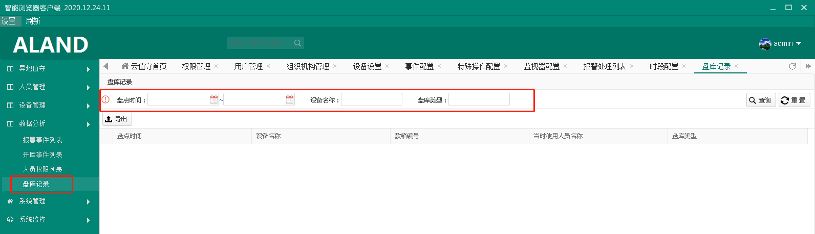

监控设置
业务库系统可与网点内监控设备绑定进行联动，当设备发生报警、中心验证、特殊操作等功能时不仅可以可视对讲还可以查看绑定监控设备的视频画面。在存取钞箱时，终端记录存取钞箱时绑定的监控摄像头画面，全程查看存取钞箱全过程。
- 监控设备绑定
在终端设备管理﹥监视器配置﹥录入添加监控设备，具体操作如下：
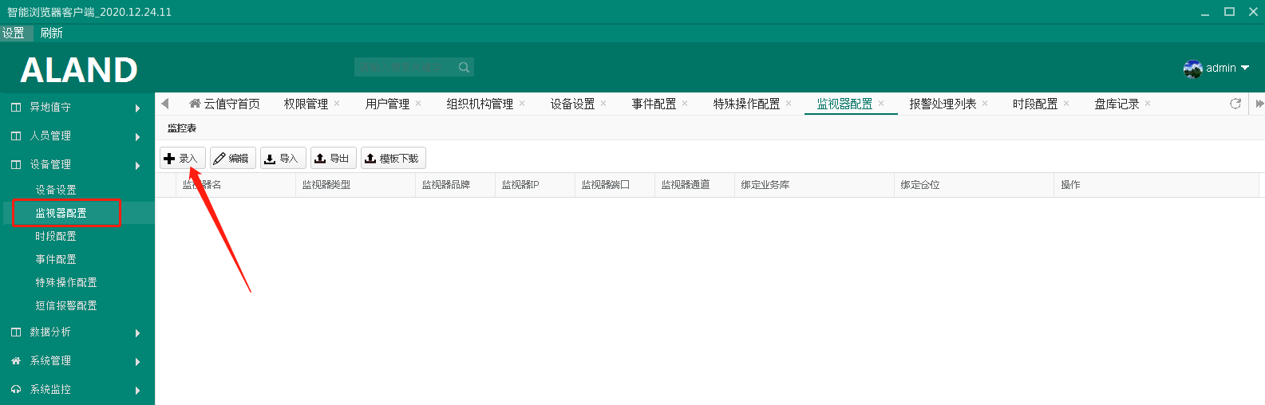
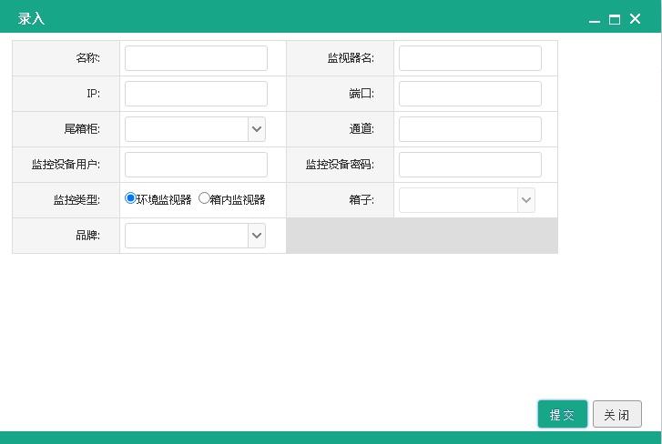
进入监控设置界面后对绑定的监控设备进行参数设置，

名称：填写添加的监控设备的名称 如：北京路支行业务库
监视器名：填写网点监视器名称 如：业务库摄像头
IP：硬盘录像机的IP地址， 如：192.168.1.100（该ip地址需管理该设备人员提供）
端口：该摄像头或硬盘录像机的通讯端口，各品牌端口均不相同，根据实际选择的品牌填写。（该端口需管理该设备人员提供）
尾箱柜：选择与该监控绑定的网点业务库 如：北京路支行业务库
通道：选择需要绑定的摄像头所在硬盘录像机的通道。如：通道1，（该通道号需管理该设备人员提供）
监控设备用户：硬盘录像机登入名， 默认：admin。 （该用户名需管理该设备人员提供）
监控设备密码：硬盘录像机登入密码， 默认：123456。 （该密码需管理该设备人员提供）
监控类型：根据实际情况选择绑定摄像头安装位置。
环境监视器：业务库周边监控摄像头，监视业务库周边画面。
箱内监视器：业务库内部钞箱内摄像头，监视钞箱内钞箱画面及存取钞箱画面。
箱子：当监控类型选择的是箱内监视器时，在该栏选择监视器实际安装的钞箱位。
品牌：选择所安装的摄像头品牌，目前支持海康与大华。 （需管理该设备人员提供）
设置示范如下图：
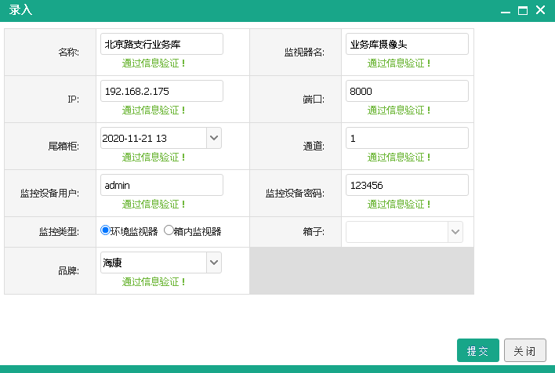

功能介绍

7.1、款箱存管
（1）存取功能：云值守业务库具备钞箱日常存取钞箱功能，下午下班前可将尾款或重要文件放入钞箱中，存入业务库内，早上上班前将一天存入的钞箱取出。正常工作。
（2）谁存谁取功能：云值守业务库系统存取钞箱遵循的是谁存谁取原则，即正常情况下，钞箱由谁存入，则只有该人员具备取该钞箱的权限，其他人员不具备取该钞箱权限。
（3）身份鉴别功能：云值守业务库系统配备有多种活体检测验证模块，如活体指纹、活体人脸等，用户可根据自身需求选择各种验证方式。具体操作可参考附录一中客户端界面菜单中人员管理﹥用户列表﹥编辑功能。
（4）流程管控功能：通过终端登入服务器，对服务器上设备进行存取钞箱流程管控，可设置不同组合验证人员方式，如管理员、管理员组合、管理员与柜员组合等组合验证方式。并可设置本地验证或中心复核验证开柜两种方式。具体操作可查看附录一中设备管理﹥设备列表﹥录入或编辑。
（5）款箱识别功能：云值守业务库系统配有专用RFID模块，可将传统钞箱升级为具备唯一身份标识的钞箱，钞箱放入钞箱位后，钞箱定位盒实施检测钞箱是否在位。
（6）短信通知功能：云值守业务库系统可外接短信模块，接入短信模块后，可实现动态密码开门、报警发送短信等功能，具体操作可查看附录一中设备管理﹥设备列表﹥录入﹥设备短信警报。具体设置报警联动报警事件可在系统设置﹥报警规则列表﹥录入或编辑中设置短信报警规则。
（7）动态密码功能：云值守业务库系统可选配动态密码锁实现动态密码开锁功能，动态码通过中心复核后短信方式发送给开柜人员。
（8）异常业务申请功能：由于业务库存取原则为谁存谁取原则，当网点其他人员需要使用已存入人员钞箱时，需点击非营业时间开库后，管理员验证通过后，中心复核才可打开柜门，具体操作可查看第五章软件介绍﹥5.1前端一体机云值守业务库安全管控客户端介绍﹥（2）紧急开库﹥②紧急开箱，
紧急打开钞箱方式详见第五章中软件介绍﹥5.1前端一体机云值守业务库安全管控客户端介绍﹥（2）紧急开库﹥②紧急开箱。

7.2、安全管控
（1）多种报警功能：系统配有多种传感器模块，检测业务库日常工作，并具备多种报警功能，具体报警功能如下：
        - 非正常开启柜门 ：出现没有通过身份认证而柜门被打开的情况，云值守系统触发“非正常开启柜门 ”报警事件上传至管控后台；
        - 非正常领取：出现没有通过身份认证而钞箱被领取的情况，云值守系统触发“非正常领取 ”报警事件上传至管控后台；
        - 柜体位移：出现柜体被移动的情况，云值守系统触发“柜体位移 ”报警事件上传至管控后台；
        - 柜体震动：当柜体被大于100N的外力连续敲击时，云值守系统触发“柜体震动”报警事件上传至管控后台；
        - 柜门超时未锁：当柜体超过10分种未关门上锁，云值守系统触发“超时未锁”提醒事件上传至管控后台，并播报语音提示；
        - 柜体进水：当柜体检测到水浸情况，云值守系统触发“柜体进水”报警事件上传至管控后台；
        - 云值守系统主电断电：当柜体检测到主电断电情况，云值守系统触发“主电断电 ”提醒事件上传至管控后台，并播报语音提示；
        - 胁迫报警：当有异常情况输入胁迫指纹或胁迫密码，柜门正常开启，云值守系统触发“胁迫报警”报警事件上传至管控后台；
        - 设防闯入报警：当在设防的时段有人员进入，云值守系统触发“胁迫报警”报警事件上传至管控后台；
        - 断线报警：当云值守系统与管控后台失联后，云值守系统会播报语音提示；
（2）温湿度监控功能：云值守系统控制器配有温湿度检测模块，可检测业务库温湿度，并可在前端一体机上设置设备温湿度报警值，具体设置可查看第五章软件介绍﹥5.1前端一体机云值守业务库安全管控客户端介绍﹥（4）系统管理﹥设置温湿度报警值。
（3）多设备报警联动功能：当业务库发生报警时可联动爆闪灯、声光驱离、报警器、环境摄像头等设备，在前端网点和终端均可查看可处理报警事件。并可设置报警事件发生时联动设备，具体设置在附录一中事件管理﹥事件类型﹥对选中事件进行编辑﹥事件报警方式内选择联动设备。
（4）防控隔离门联动功能：
（5）视频监控功能：业务库系统可与网点内监控摄像头进行联动，当需要非营业时间段开库或需要紧急开箱时，前端验证通过后，终端复核时不仅可与前端进行可视对讲，还可切换到绑定的环境摄像头查看周边情况，绑定摄像头具体操作可查看附录一中设备管理﹥监控列表﹥录入选项中进行绑定。

7.3、异地值守
（1）实时监控功能：在终端机上可实时查看各网点业务库状态，设备是否上线、钞箱是否在位、是否有报警事件可快速直观的查看。
（2）多重管理功能：业务库与服务器连接后，在终端上可对该业务库进行流程管理、设备管理、开库人员管理、权限管理等多种管理方式。
（3）报警处置功能：当设备发生报警事件时、在终端中可处理发生的报警事件，并可取消联动的报警设备，查看实时的环境摄像头画面了解业务库周边情况，还可与业务库进行对讲、喊话。
（4）异常业务复核功能：当前端有人员申请紧急开库或紧急开箱时，在终端终端中可弹出对讲画面进行对讲，并可切换为环境摄像头查看周边环境。复核通过后，终端上运行开库或开箱，终端设备验证操作人员指纹、人脸和密码，验证通过后业务库开柜，紧急开库或紧急开箱具体操作可查看附录一中系统设置﹥特定操作设置﹥录入或编辑设置。
（5）可视对讲功能：系统具备可视对讲功能，当前端人员需要紧急开库或开柜，或前端发生报警等事件时，与终端人员进行可视对讲。
（6）布防管控功能：系统可设置多种时段，如使用时段、防护时段、盘库时段等，在不同时段可设置相对应的工作模式及防护模式。当进入该时段后，业务库启动对应报警及布防模式。通过终端管控设备布防状态。

7.4、分析管理
（1）日志功能：在终端上实时记录业务库发生的事件，形成日志，如操作日志、报警日志。需要时可导出。
（2）多种报表功能：终端可对业务库进行数据整理，形成不同报表，如设备报表、盘库报表、存取报表等，需要时可导出。

7.5、系统接口
系统预留有多种接口，方便与其他设备或系统进行对接。
（1）业务系统：业务库系统可与银行业务系统进行对接，查看业务库内存取记录，监管业务动向及人员操作。
（2）监控平台：
（3）认证平台
（4）移动APP

八、注意事项
（1）调试操作注意事项
在设备没有全部接线完毕前，切忌通电，切忌带电操作。
设备通电调试后，应第一时间设置设备网络参数，保证与服务器相连，（云值守系统不支持单机运行。）
设备每次通电后均会与服务器同步数据、设置及人员权限。
（2）采集信息注意事项
采集人脸时请尽量保持人脸在屏幕框中央，尽量保持不动，不要遮挡口、鼻、眼、耳等器官。
采集指纹时需要注意尽量保持手指干燥，采集时保持每次录入手指方向一致，手指轻轻放在指纹模块上，不要用力按压导致指纹变形。
请不要录入重复的人脸或指纹信息，在指纹或人脸采集过程中，系统会与信息库中人脸或指纹进行比对，如该指纹或人脸已存在，则会造成采集信息失败。
（3）日常操作注意事项
日常存取钞箱时系统实时语音提示操作事项，也可查看前端一体机中的帮助栏了解操作中注意事项，在操作过程中一体机界面会自动跳到指定界面，无需手动切换。
在终端中更改了设备设置或人员配置后，会自动与前端控制器同步，当更改设置后，在前端一体机界面会弹出正在同步服务器界面，同步后界面自动关闭，关闭后新设置或权限才与控制器同步。

客户端界面
一级菜单 | 二级菜单 | 三级菜单 | 菜单说明
人员管理  （该菜单主要是对服务器内所有人员进行信息编辑、选择验证方式、设置人员权限等功能） | 人员列表 | 编辑 | 说明：对各网点添加人员进行信息编辑。  姓名：（录入人员姓名）  角色：(选择该人员角色）  超级管理员为银行最高管理人员  管理员一般为银行网点行长或管理人员  柜员：银行网点柜员  密码：（设置的是验证时需要输入的密码）  工号：（人员工号）  职位：（在网点职位）  手机：（人员手机号，用于短信报警及动态密码）  验证类型：（人员验证开库或开钞箱方式）  人脸或指纹  人脸  指纹  人脸加指纹  人脸加密码  指纹加密码  人脸加指纹加密码  性别：（男或女）
 |  | 删除 | 删除该人员全部信息
 |  | 设置人员权限 | 设置该人员的开库或开柜权限。
 | 人员权限列表 | 查看 | 查看选中人员权限
 |  | 导出 | 导出该人员权限
 |  | 删除 | 删除该人员全部信息
 | 人员动态码列表 | 编辑
 |  | 导出
 | 中心验证列表 | 查询 | 开柜人员：选择需要查询的人员  操作设备：查询的设备  方式：选择中心验证开库或紧急开库  操作时间：选择需要查询的时间段  后端操作人员：选择后端复核人员
 |  | 重置 | 重新选择各项
 |  | 导出 | 将查询结果导出
 | 紧急开箱申请列表 | 查询 | 创建时间：选择创建的起始时间与结束时间  管理人员工号：选择管理人员工号  开箱人员工号：选择开箱人员工号  是否通过：选择是否验证通过  操作人员：后端操作人员
 |  | 重置 | 重新选择各项
 |  | 导出 | 将查询结果导出
设备管理  （对服务器上的所有业务库设备及监控设备进行查看、编辑、修改、删除等功能） | 设备列表  （对服务器上所有设备进行信息编辑、验证权限设置更改等） | 录入 | 对添加的云值守业务库进行信息修改  名称：（业务库名称，一般设置为业务库所在网点名称）  设备短信警报：（勾选已创建的短信报警的事件，具体创建报警触发事件在系统设置﹥报警规则列表中录入的报警规则）  开柜时段：（选择开柜时间段，在该时段外有权限人员不能开柜，时段组设置在系统设置﹥时段组列表﹥编辑已有时段组或录入新的时段组）。  设防时段：（选择设防时间段，在该时段外有权限人员不能开柜，时段组设置在系统设置﹥时段组列表﹥编辑已有时段组或录入新的时段组）。  柜门权限：（选择开柜人员权限，有管理员、管理员组合验证、管理员与柜员组合验证）  管理员：单独一个管理验证通过后即可开柜门锁。  管理员组合验证：多个管理员组合验证通过后才可开柜门锁，人员数量在后方开柜人数中选择。  管理员与柜员组合开门：单个管理员与柜员同时验证通过后才可开柜门锁，人员数量在后方开柜人数中选择。  开柜人数：填写打开柜门需要验证的人数，若柜门权限为管理员时，则在开柜人数选择时，应填写1。  开柜方式：（选择网点人员验证通过后开柜方式，有本地验证和中心验证两种方式选择。出厂默认：本地验证）  本地验证：网点人员验证通过后，业务库门锁自动开锁。  中心验证：网点人员验证通过后，通过与中心人员可视对讲，中心人员复核后验证开锁。  人工确认：  报警密钥：设置胁迫密码，6-8位纯数字密码。  初始化箱子数量：初始时业务库钞箱位数量，范围0-16位，出厂0
 |  | 编辑 | 对添加的云值守业务库进行信息修改，各类目内容可查看上方录入。
 |  | 查看 | 查看选中设备信息。
 |  | 导入 | 通过下载的excel模板，填写设备相关信息，导入。
 |  | 导出 | 将选择的设备信息导出为excel表格。
 |  | 模板下载 | 下载标准设备信息填写表格
 |  | 重置设备状态 | 重新刷新所有设备状态
 | 监控列表  （对服务器上所有绑定的监控设备进行添加、修改、查看等功能） | 录入 | 名称：填写添加的监控设备的名称  监视器名：填写网点监视器名称  IP：监控摄像头或硬盘录像机的IP地址  端口：该摄像头或硬盘录像机的通讯端口，各品牌端口均不相同，根据实际选择的品牌填写  尾箱柜：选择与该监控绑定的网点业务库。  通道：选择需要绑定的摄像头所在硬盘录像机的通道。  监控设备用户：硬盘录像机登入名，默认：admin  监控设备密码：硬盘录像机登入密码，默认：123456  监控类型：根据实际情况选择绑定摄像头安装位置。  环境监视器：业务库周边监控摄像头，监视业务库周边画面。  箱内监视器：业务库内部钞箱内摄像头，监视钞箱内钞箱画面及存取钞箱画面。  箱子：当监控类型选择的是箱内监视器时，在该栏选择监视器实际安装的钞箱位。  品牌：选择所安装的摄像头品牌，目前支持海康与大华。
 |  | 编辑 | 对添加的监控设备信息进行修改，各类目内容可查看上方录入。
 |  | 查看 | 查看选中监控设备信息。
 |  | 导入 | 通过下载的excel模板，填写设备相关信息，导入。
 |  | 导出 | 将选择的监控设备信息导出为excel表格
 |  | 模板下载 | 下载标准设备信息填写表格
事件管理 | 事件类型 | 编辑 | 对选中事件进行触发联动设置。  事件名称：（触发事件的名称，一般为默认触发的事件。如无特殊情况无需修改，改动后将导致实际触发事件与软件显示事件名称不符）  前端处理方式：  事件报警方式：如勾选对应的方式，则在触发该报警时联动对应输出  爆闪灯：（当触发报警，该设备启动，下同）  高分贝报警器：  烟雾驱离：  备用输出端口1：  备用输出端口2：  使用时段报警：（选择触发报警后是否在使用时间段内启动报警事件）  启用前端报警：（选择触发报警后是否在前端一体机上报警信息栏中显示报警事件）  后端处理方式：  启用后端弹窗报警：（选择触发报警后是否在终端显示报警事件，选择：“否”时，下方信息可不填写）  后端提示音：默认提示音。  处理人员：选择后端软件处理人员，可选择多个人员。  短信通知人员：选择触发报警后需要短信通知人员，可选择多个人员。  手动控制措施：在触发该报警后可手动关闭的报警方式，如勾选对应项，则在触发报警时，后端处理人员可手动关闭该联动报警方式。
 |  | 查看 | 查看选中事件的详细信息，具体项可查看上方编辑栏中各项。
 |  | 导出 | 导出选中报警项为excel表格
 | 设备事件 | 设备 | 选择需要查询的设备
 |  | 事件类型 | 选择需要查询的事件类型
 |  | 查询 | 查询选中的设备中选中的事件发生的详细信息，其中包括触发时间、钞箱位、关闭事件人员等
 |  | 重置 | 将选中的设备、事件类型重置。重新选择。
 |  | 导出 | 将查询结果导出为excel表格。
 | 开箱记录列表 | 设备 | 选择需要查询的设备
 |  | 查询 | 查询选中的设备
 |  | 重置 | 将选中的设备重置。重新选择。
 |  | 开箱子记录 | 此次开箱详细记录，包括开箱人员、时间等
 |  | 操作物品 | 此次开箱人员存入或取出物品信息。（在人员存入或取出时新增的物品信息中填写，如未新增，则为空白）
 |  | 环境监视器列表 | 查看与该业务库钞箱绑定摄像头在该开箱过程中的环境监视器或柜内监视器画面，需绑定硬盘录像机且实时录像.  环境监视器列表：点击后进入环境监视器列表中，选择查看的环境监视器，选择播放，查看此次开箱时全程画面。
 |  | 导出 | 将开箱记录导出为excel表格
 | 处理事件列表（可查看所有设备已处理的报警事件，处理时间、处理人员等信息） | 删除 | 删除该事件
 | 盘库记录  （在盘库时间段内业务库实时检测钞箱是否在库） | 盘库时间 | 选择需要查询的盘库时间段
 |  | 设备名称 | 选择需要查询的设备
 |  | 查询 | 查询在选择的盘库时间段内选择的设备盘库记录
 |  | 重置 | 将选中的信息重置。重新选择。
 |  | 删除 | 删除该盘库记录
系统设置 | 时段组列表  （管理服务器所有时段） | 录入 | 新增时段组，根据实际需求添加时段组。  时段组名称：（填写新增的时段组名称）  使用类型：选择  增加一天：在原日期中增加一天。  增加时区：在原有的时间段中增加一个时段组。  删除日期：删除选择日期。  删减时区：删除选中时区  复制星期一的时间到其他工作日：勾选则新建的日期时间段、时区与星期一相同。
 |  | 编辑 | 对选中的时段组进行编辑，具体操作与录入相同。
 |  | 导出 | 将选中的时段组导出为excel表格
 |  | 删除 | 删除对应的时段组，删除后使用该时段组的设备将不再使用时段
 | 报警规则列表（短信报警的报警规则设置） | 录入 | 添加自定义报警规则（在设置短信报警时勾选需要的报警规则）  报警规则名：（填写录入的报警名称，如：XX网点报警）  选中全部事件：（勾选后，设备所发生的所有事件均会触发该报警规则。如勾选，报警过于频繁，建议关闭）  报警事件：勾选需要的报警事件。  报警角色：有超级管理员；管理员；柜员，勾选需要发送报警的角色。  附加报警人员：根据选中的报警角色，勾选人员。  报警类型：选择报警的方式。全局报警为所有设备均遵循该报警规则。设备报警为选定该报警规则的设备遵循该报警规则。
 |  | 编辑 | 对选中的报警规则进行编辑，具体编辑内容与录入相同。
 |  | 导出 | 将选中的报警规则导出为excel格式。
 |  | 删除 | 删除对应报警规则，删除后使用该报警规则的所有设备均不遵循该规则。
 | 特定操作设置（紧急开箱、紧急开柜相关设置） | 录入 | 新建特定操作；如紧急开库、紧急开箱权限、操作人员设置等。  名称：操作名称，如：紧急开库规则  前端操作角色：选择前端触发该操作的人员角色  复核人员：选择终端复核人员  操作类型：前端需要操作的类型，紧急开柜，紧急开箱。  使用时段：选择的在什么时段允许该操作。如：防护时段。
 |  | 编辑 | 对选中的特定操作进行编辑，具体编辑内容与录入相同。
 |  | 删除 | 删除对应的特定操作。
系统管理 | 用户管理 | 用户账号 | 选择需要查询的用户账号
 |  | 用户名称 | 选择需要查询的用户名称
 |  | 选择部门 | 选择需要查询的用户所在部门
 |  | 查询 | 查询所选条件用户
 |  | 重置 | 将选中的信息重置。重新选择。
 |  | 用户录入 | 该项添加登入浏览器客户端用户进行信息录入。  用户账号：填写录入用户的账号，一般为字母、数字，如：aifeng 禁止使用汉语，2-50字符。  用户名称：登入用户的真实姓名，如：艾峰  密码：登入的密码，可设置字母、数字、符号组合。6-18字符  重复密码：再次输入密码  组织机构：选择该人员所在部门，部门设置在组织机构管理中查看编辑。  角色：选择该人员角色，角色设置在角色管理中查看编辑  手机号码：该人员手机号码  办公号码：办公固定号码  常用邮箱：该人员邮箱
 |  | 用户编辑 | 对选中的特定操作进行编辑，具体编辑内容与录入相同。
 |  | 密码重置 | 对选定人员进行密码重置，  密码：输入新密码  重复密码：再次输入新密码
 |  | 锁定用户 | 对选中用户进行锁定，锁定后该用户将不能通过账号密码或指纹人脸登入。
 |  | 激活用户 | 对选中的锁定用户进行激活，激活后该用户可正常登入。
 |  | 导入 | 导入通过模板填写好的用户信息，需要注意的是一定是导入在模板中填写的用户，在导入前下载模板，在下载的模板中填写用户的相关信息，之后再上传该模板文件。
 |  | 导出 | 将选定的用户导出excel格式
 |  | 模板下载 | 下载标准用户信息填写模板，填写后可点击导入按钮上传填写好的模板信息。
 |  | 指纹验证 | 验证该指纹是否在人员中
 |  | 删除 | 删除选中用户，删除后该人员账号、密码、指纹、人脸等信息均清空，该人员不具备登入权限。谨慎操作。
 |  | 指纹录入 | 对选中人员进行指纹录入，录入后在登入界面不仅可以账号密码登入，也可通过指纹登入，远程复核人员等功能。  录入：  系统人员：显示该人员账号 如：admin  名称：编辑该指纹名称。如：左手大拇指  注册指纹：点击注册指纹后，在弹出的对话框中点击录入指纹，语音提示：“请输入指纹，”录入指纹信息，需要注意录入三次指纹时，三次手指摆放位置角度尽量相同，以便提高指纹识别面积，提高指纹识别率。  指纹录入成功后在注册指纹栏中自动生成该指纹代码。点击提交，该人员该指纹录入成功。  删除：对选中的进行删除，删除后该指纹将不具备登入和复核验证的功能。
 | 角色管理 | 角色名称 | 选择需要查询的角色名称
 |  | 查询 | 查询选中的角色
 |  | 角色录入 | 添加新的角色，  角色名称：填写角色的名称，如：高级用户  角色编码：填写该角色编码，如：001
 |  | 角色编辑 | 对选中的角色进行编辑，具体编辑内容与录入相同。
 |  | 导入 | 通过下载的excel模板，填写设备相关信息，导入。
 |  | 导出 | 将选择的角色导出为excel格式
 |  | 模板下载 | 下载标准角色模板，填写后可点击导入按钮上传填写好的模板信息
 |  | 重置用户权限缓存 | 选中角色相关权限修改后，可点击手动刷新该用户权限
 |  | 删除 | 删除该角色，删除后，使用该角色的用户均不能使用。谨慎操作。
 |  | 用户 | 查看该角色下的用户列表
 |  | 权限设置 | 对该角色进行相关权限设置，点击后，在右边菜单列表中列举出该软件界面的全部选项，可根据实际情况为该角色勾选对应权限项。  全选：使用软件菜单所有功能  重置：清空所勾选的所有选项，重新选择。  切换模式：
 | 组织机构管理  （对服务器内所有机构进行新增、编辑、管理等） | 组织机构录入 | 新增组织机构信息，  组织机构名称：填写组织机构名称，如：中国银行江西省分行  组织机构描述：对新增的组织机构说明，如中国银行在江西省的设立省分行  上角组织机构：该机构上级管理机构，如中国银行  机构类型：选择该机构类型，可选组织机构、岗位  电话：该机构联系电话，如：0791-888888  传真：该机构传真号码，如：0791-888888  地址：该机构的详细地址。
 |  | 组织机构编辑 | 对选中的机构进行信息编辑，具体编辑内容与录入相同
 |  | 导出 | 将选择的机构导出为excel格式
 |  | 模板下载 | 下载标准的模板，填写机构相关信息。
 |  | 组织机构导入 | 导入通过模板填写好的机构信息。
 |  | 删除 | 删除该组织机构，删除后该机构内所有子机构将同步删除，谨慎操作。
 |  | 查看成员 | 查看该机构内成员，注意，如选择的机构下有子机构，则不显示该子机构内成员，需进入最终机构才可查看该人员
 |  | 角色设置 | 显示服务器内所有角色，可根据实际情况，勾选对应角色到该机构。  全选：勾选全部角色。  重置：取消已勾选的角色，重新选择。  角色勾选完成后，点击保存按钮
系统监控 | 系统日志  （可查看软件操作的所有日志） | 查看 | 查看选中日志项详情
 |  | 日志类型 | 选择需要查询的日志类型。
 |  | 操作时间 | 选择需要查询日志的开始及结束时间段。
 |  | 查询 | 查询选择的日志类型及选择操作时间段内的日志
 |  | 清空 | 清空所选择日志类型与选择的操作时间段，重新选择。

